UNIVERSIDADE DO VALE DO RIO DOS SINOS - UNISINOS
UNIDADE ACADÊMICA DE GRADUAÇÃO
CURSO DE LETRAS-INGLÊS

ALEXANDRA OHANA ANDREATTA DE OLIVEIRA

PROJETOS COMO METODOLOGIA DE ENSINO DE LÍNGUA INGLESA PARA SURDOS

São Leopoldo
2018

ALEXANDRA OHANA ANDREATTA DE OLIVEIRA

PROJETOS COMO METODOLOGIA DE ENSINO DE LÍNGUA INGLESA PARA SURDOS

Trabalho de Conclusão de Curso apresentado como requisito parcial para obtenção do título de Licenciado em Letras-Inglês, pelo Curso de Letras-Inglês da Universidade do Vale do Rio dos Sinos – UNISINOS.

Orientadora: Profa. Dr. Cátia de Azevedo Fronza.

São Leopoldo
2018

Dedico este trabalho aos meus pais e, principalmente, aos meus alunos surdos que me acolheram e contribuíram de forma inenarrável para meu desenvolvimento acadêmico, profissional e pessoal.

AGRADECIMENTOS
Agradeço inicialmente aos meu pais, por me criarem para o mundo; pela motivação e o apoio, desde pequena, na busca de meus objetivos e sonhos; pelo conhecimento de mundo e a instrução de pensar em tudo de forma reflexiva e questionadora; e por me incentivarem a enfrentar desafios e medos, como, por exemplo, aceitar o cargo de professora de Língua Inglesa para turmas de surdos.
Aos meus melhores amigos, por estarem sempre presentes quando mais precisei e me apoiarem nos momentos mais tensos.
À equipe diretiva e ao grupo docente da escola em que trabalho e desenvolvi esta pesquisa, que abriram as portas e me apoiaram em diversos momentos.
Aos meus alunos, por me acolherem de uma forma admirável desde meu primeiro dia na escola e que me ensinam a enxergar o mundo com outros olhos a cada aula de Língua Inglesa; que contribuíram, de certa forma inconscientemente, para a educação de surdos através de sua participação e envolvimento nesta pesquisa; e que, apesar dos obstáculos que enfrentam diariamente, sempre me recebem com um sorriso no rosto todas as quartas, quintas e sextas-feiras. Enfim, agradeço a meus professores, minha orientadora e aos colegas da UNISINOS, que me incentivaram a pesquisar e me aprofundar nesta área.

A voz dos surdos são as mãos e os corpos que pensam, sonham e expressam. As línguas de sinais envolvem movimentos que podem parecer sem sentido para muitos, mas que significam a possibilidade de organizar as ideias, estruturar o pensamento e manifestar o significado da vida para os surdos. Pensar sobre a surdez requer penetrar no ‘mundo dos surdos’ e ‘ouvir’ as mãos que, com alguns movimentos, nos dizem o que fazer para tornar possível o contato entre os mundos envolvidos, requer conhecer a “língua de sinais’. Permita-se ‘ouvir’ essas mãos, pois somente assim será́ possível mostrar aos surdos como eles podem ‘ouvir’ o silêncio da palavra escrita. (QUADROS, 1997, p. 119).

RESUMO
Na realidade em que os surdos brasileiros vivem, é esperado que, além de aprenderem sua primeira língua, aprendam a língua portuguesa e, de acordo com os Parâmetros Curriculares Nacionais brasileiros, aprendam uma língua estrangeria também. A Educação de surdos é uma área de pesquisa em constante avanço, mas há ainda, poucas pesquisas referentes a metodologias de ensino de Língua Inglesa (LI) para este público. Este estudo tem como objetivo refletir e discutir sobre como o trabalho com projetos, proposto por Stoller (2002), contribui para a aprendizagem da língua Inglesa por alunos surdos, considerando esta uma metodologia de ensino de LI viável em uma entidade não-governamental e sem fins lucrativos que promove uma educação bilíngue aos surdos. Esta pesquisa é de natureza qualitativa, realizada em uma escola particular, vinculada a uma entidade não-governamental e sem fins lucrativos, denominada Associação de Pais e Amigos dos Deficientes Auditivos (APADA), que tem como objetivo garantir o acesso à educação básica para os surdos na região do Vale do Rio dos Sinos. Os dados foram gerados em atividades que faziam parte de projetos, planejados a partir de Stoller (2002), para 6 turmas de surdos no Ensino Fundamental e Médio. O desenvolvimento de tais projetos foi registrado em fotografias e vídeos. Os resultados foram considerados otimistas. Foi possível perceber que nem todos os benefícios identificados por Stoller (2006) estiveram presentes nas seis atividades exploradas, ou foram identificadas apenas de forma parcial. A autenticidade das experiências dos alunos e o contato com a língua foram identificados em todas as atividades analisadas. No entanto, a motivação e o envolvimento dos discentes estiveram presentes total e parcialmente nas atividades, e podem ser relacionadas a diversos fatores propostos por Stoller (2006). Um maior relacionamento entre os alunos no trabalho em equipe foi o benefício que mais se destacou na atividades analisadas e é relacionada à troca que ocorre em sala de aula. Fatores como a autoconfiança, autonomia e iniciativa dos aprendizes foram alguns dos benefícios menos presentes neste estudo. Contudo, através das reflexões dos benefícios reportados presentes total ou parcialmente nas atividades analisadas, é possível pensar no trabalho com projetos como uma metodologia aplicável e favorável no ensino de LI para surdos.
Palavras-chave: Educação de surdos. Projetos. Metodologia de Ensino. Língua Inglesa.
ABSTRACT
In the current scenario Brazilian deaf people live it is expected that, besides learning their first language, they must learn Portuguese, and according to the Brazilian National Curricular Parameters (PCNs), they ought to learn a foreign language as well. The Deaf Education is a research area of constant development, but there is insufficient research concerning methodologies of English teaching for this specific audience. The aim of this study is to reflect and discuss about how project work, proposed by Stoller (2002), contributes to deaf students’ English learning, considering it a new viable methodology for teaching English in a non-governmental and non-profit organization that promotes a bilingual education for the deaf. This is a qualitative research study, it was developed in a private school, in Rio Grande do Sul, affiliated to a non-governmental and non-profit organization, called Associaçao de Pais e Amigos dos Deficientes Auditivos (APADA), and its main objective is to ensure the access of deaf people to basic education in the Vale do Rio dos Sinos region. The data was gathered through the practice of project work registered in video and photographs. The results are considered optimistic. It is possible to notice that not all the positive outcomes proposed by Stoller (2006) are completely present in the six activities explored, some are identified only partially present in the data. The authenticity of experience and the language contact by the students were identified in all the analyzed activities. However, the learners’ motivation and involvement were completely and partially present in the activities and can be related to several variables proposed by Stoller (2006). An improved relationship between the students in group work was the benefit that stood out in the activities and it is related to the knowledge exchange between the learners in the classroom. Aspects such as self-confidence, autonomy and initiative by the students were some of the benefits least present in this research study. Although, through the reported reflections and outcomes, it is possible to think about project work as an applicable and favorable methodology for teaching English to the deaf.
Keywords: Deaf Education. Projects. Teaching Methodology. English.

LISTA DE FIGURAS
Figura 1 - Desenvolvendo um Projeto em uma Língua 43
Figura 2 - Estruturação do projeto Sign Language in other countries 54
Figura 3 - Página do livro confeccionado pela turma de 8º ano no projeto Social Media and Network: What you can and canot do. 61
Figura 4 - Primeiras páginas do livreto desenvolvido no projeto Facebook: What is it, what for and where is the Libras version? 68
Figura 5 - Entrevista realizada com surdos no projeto Deaf Culture and Sign Language in other countries 73
Figura 6 - Gráficos dos dados coletados através de entrevistas no projeto Deaf Culture and Sign Language in other countries. 73
Figura 7 - Cartaz elaborado por turma de 2ª série no projeto The Story of ASL 79
Figura 8 – Linha do tempo realizada por um aluno no projeto The Story of ASL 80

LISTA DE QUADROS
Quadro 1– Atividade com turma de 6º ano do EF 57
Quadro 2 - Atividade com turma de 8º ano do EF 60
Quadro 3 - Atividade com turma de 1ª e 2ª série do EM 65
Quadro 4 - Atividade com turma de 3ª série do EM 68
Quadro 5 - Atividade com turma de 1ª série do EM 72
Quadro 6 - Atividade com turma de 2ª série do EM 79

LISTA DE TABELAS
Tabela 1 - Benefícios mais frequentemente citados atribuídos ao trabalho com projetos em diferentes contextos de L2 e LE 46

LISTA DE SIGLAS
APADA | Associação de Pais e Amigos dos Deficientes Auditivos
ASL | American Sign Language
ECL | Ensino Comunicativo de Línguas
EF1 | Ensino Fundamental Anos Iniciais
EF2 | Ensino Fundamental Anos Finais
EM | Ensino Médio
ESP | English for Specific Purposes
L1 | Primeira Língua
L2 | Segunda Língua
L3 | Terceira Língua
LA | Língua Adicional
LE | Língua Estrangeira
LI | Língua Inglesa
LIBRAS | Língua Brasileira de Sinais
LM | Língua Materna
LP | Língua Portuguesa
LS | Língua de Sinais
UNILASALLE | Centro Universitário La Salle
UNISINOS | Universidade do Vale do Rio dos Sinos

SUMÁRIO
1 INTRODUÇÃO 12
2 FUNDAMENTAÇÃO TEÓRICA 18
2.1 O Surdo, a Surdez e o Ensino de Surdos 19
2.2 Aquisição de Línguas pelos Surdos 27
2.2.1 Aquisição de L1 28
2.2.2 Aquisição de LP como L2 31
2.2.3 Bilinguismo 34
2.2.4 Aquisição de LI como LE/LA 37
2.3 Ensino de Língua Inglesa para Surdos 38
2.3.1 Projetos como Metodologia de Ensino de Língua Inglesa 40
3 METODOLOGIA 51
4 APRESENTAÇÃO, análise E DISCUSSÃO dos Dados 57
5 considerações finais 86
REFERÊNCIAS 90
VIGOTSKI, Lev S. A construção do pensamento e da linguagem. 1. Ed. São Paulo: Martins Fontes, 2001. 93
APÊNDICE A – QuestionÁrio adaptado elaborado pela autora para avaliação dos projetos pelos alunos 94
Apêndice b – projeto sign lAnguAge in other countries 96
Apêncide c- projeto sociAl mediA And network: whAt you cAn And cAnnot do 97
Apêndice d – How to mAke A ‘how-to’ video for youtube 98
Apêndice E - projeto fAcebook: whAt is it, whAt for And where is the librAs version? 99
Apêndice F – projeto Deaf Culture and Sign Language in other countries 100
apêndice G - projeto The Story of ASL 101

1 INTRODUÇÃO
Atualmente os surdos não são mais considerados “pessoas sem língua” segundo Domagała-Zyśk (2014, p. 11, tradução nossa). Na realidade em que os surdos brasileiros vivem, é esperado que, além de aprenderem sua primeira língua, aprendam a língua nacional do país em que vivem, neste caso, o Português. Mas, de acordo com os Parâmetros Curriculares Nacionais (PCNs) (BRASIL, 1998), uma Língua Estrangeira (LE) também é exigida a partir do quinto ano do Ensino Fundamental.
Em junho de 2015, comecei a lecionar em uma entidade não-governamental e sem fins lucrativos, que promove uma educação bilíngue aos surdos no Vale do Rio dos Sinos unida a uma escola particular. Com isso, muitas dúvidas sobre quais metodologias de ensino seriam mais adequadas a essa comunidade começaram a surgir. A equipe diretiva e os docentes já vinculados à escola também não sabiam como trabalhar com uma língua estrangeira com surdos em sala de aula e qual a metodologia mais adequada para um aprendizado significativo da língua. Então cogitei vários métodos de ensino para trabalhar em sala. Depois disso, escolheria o mais apropriado para meus alunos.
No primeiro trimestre de 2015, antes da minha contratação, os alunos tiveram uma professora de LI graduanda em Letras-Inglês, a qual preparou uma apostila para ser usada como material didático em sala de aula para as turmas de Ensino Médio. A apostila continha diversas atividades de LI de diferentes livros didáticos coletados pela docente. A equipe diretiva solicitou que esse material fosse usado, pois tinha sido adquirido pelos alunos no início do ano.
Iniciei, então, o segundo trimestre com a apostila preparada pela professora anterior, utilizando mais recursos visuais em sala de aula, pois notei que havia muitos textos e explicações gramaticais no material sem nenhum apoio visual, dificultando a compreensão dos alunos, dado que o visual é muito importante neste cenário. Mas a barreira linguística entre os alunos e eu ainda era muito grande, mesmo estudando anteriormente as aulas, praticando o vocabulário que seria trabalhado e buscando auxílio das professoras fluentes na língua, eu ainda não compreendia muito bem o que era a Libras e como me integrar a essa comunidade.
No terceiro e último trimestre de 2015, meu uso da Libras foi melhorando; quanto mais contato eu tinha com os alunos e a comunidade surda, mais conhecia essa cultura e me apaixonava por esse outro mundo. Os professores Surdos atuantes na escola perceberam meu interesse na língua e estavam sempre à disposição, ajudavam a preparar as explicações quando solicitava, ensinavam sinais todos os dias e sempre me motivavam a procurar um curso técnico para me aperfeiçoar na língua.
Em outubro de 2015, iniciei o curso de capacitação em Instrutor(a) de Libras no Centro Universitário La Salle – Canoas, onde entrei em contato com mais surdos da região e comecei a realmente compreender essa comunidade. Além de aprender mais a língua, aprendi sobre a Cultura Surda, sobre a percepção de mundo desta comunidade, seus interesses e gostos, sobre as dificuldades que enfrentam e como literalmente sobrevivem em uma sociedade ouvinte que não lhes compreende.
No ano seguinte, em 2016, tentei criar minhas próprias apostilas, uma para cada ano e série de alunos. Tentei recorrer a atividades com mais recursos visuais, vocabulário mais básico e repetitivo para uma melhor memorização, explicações mais simples e exemplos mais práticos. Isso funcionou por um tempo, mas a atenção dos alunos ainda não tinha sido conquistada, pois tinham muito receio em aprender a LE. Além disso, mesmo eu me capacitando e compreendendo mais sobre essa comunidade, a língua continuava sendo uma barreira na comunicação.
No segundo semestre de 2016, cursei duas disciplinas na Universidade do Vale do Rio dos Sinos (UNISINOS) que me fizeram considerar uma outra metodologia de ensino. Nas disciplinas de Projetos para o Ensino de Inglês e Concepções de Leitura e Ensino de Inglês, desenvolvi atividades referentes à metodologia de projetos e considerei fortemente usar esse método na minha prática, pois percebi o quão flexível é e as tantas maneiras de adaptá-lo conforme os objetivos do professor e as especificidades dos alunos.
Nessas disciplinas, desenvolvi um projeto e uma sequência de leitura (considerado projeto para turmas de surdos, já que as habilidades de listening e speaking normalmente não são trabalhadas com esse público) específico para meu grupo da 3ª série do Ensino Médio, mas ainda não cogitava aplicá-los. Quando finalizei esses dois projetos e realmente percebi o que tinha produzido, decidi colocá-los em prática e, em 2017, iniciaria, então, a trabalhar com projetos em todas as turmas de surdos.
Logo antes do ano letivo iniciar, comecei a refletir sobre como poderia desenvolver essa nova proposta com as turmas, pois seria uma nova metodologia para eles, algo diferente do que estão acostumados, que os faria sair de suas zonas de conforto. Pensei, então, em familiarizar os alunos nos dois primeiros trimestres de 2017, começar, aos poucos, a introduzir esse método e não surpreender com algo desconhecido, podendo causar algum tipo de apreensão com a mudança.
O ano letivo iniciou e desenvolvi alguns projetos com as turmas de 6º e 9º ano do EF2, e 1ª e 2ª série do EM seguindo alguns passos da teoria de Stoller (2002), habituando os alunos a esse novo método. E, com a 3ª série do EM, apliquei os projetos desenvolvidos nas disciplinas cursadas na UNISINOS, citadas acima. Fiquei surpresa com a recepção dos alunos, e eles mesmos logo perceberam a mudança do desenvolvimento das aulas e das atividades realizadas.
Após esse período de adaptação, no terceiro trimestre de 2017, comecei a desenvolver projetos seguindo firmemente a teoria de Stoller (2002), e, a partir de então, estudariam de acordo com temáticas, não tópicos soltos e sem relação.
Para professores de LE no Brasil, é fácil encontrar e adaptar diferentes estratégias de ensino para ouvintes, considerando a grande quantidade de pesquisa e materiais que conseguem apoiar esses professores na escolha da metodologia ou das estratégias mais adequadas para cada grupo de alunos. Por outro lado, não há o mesmo aprofundamento nesta área de pesquisa quando se faz referência ao ensino de uma LE a alunos surdos.
Ao ensinar uma LE para estudantes surdos é necessário considerar muitos aspectos, como: qual é a primeira e a segunda língua desses alunos, seu histórico escolar, seu nível de surdez ou perda auditiva e sua experiência com a LE, no caso deste trabalho, a Língua Inglesa (LI). É dever dos professores procurar as melhores formas de promover habilidades de aprendizagem significativas de acordo com as necessidades de cada discente. Com essas informações coletadas pelo(a) professor(a), novas estratégias e métodos de ensino podem ser adaptadas e desenvolvidas, mas, ainda assim, a efetividade e a utilidade desses métodos podem divergir de aluno para aluno.
O aprendizado baseado em Projetos (Projects based learning) permite aos professores e alunos trabalharem em conjunto, considerando ambas as partes: a responsabilidade do(a) professor(a) em obter êxito nas expectativas institucionais referentes à língua e ao conteúdo, e os interesses e curiosidades dos alunos referentes ao mundo. Stoller (2002, p. 107, tradução nossa) afirma que
Integrando projetos às salas de aula baseadas em conteúdo, educadores criam ambientes de aprendizado vibrantes que exigem um envolvimento ativo do aluno, estimulam elevadas competências de raciocínio, e dão aos alunos responsabilidade pelo seu próprio aprendizado. Quando projetos são incorporados em salas de aula baseadas em conteúdo, os instrutores se distanciam da instrução dominada pelo professor e seguem em frente criando uma comunidade de alunos questionadora envolvendo comunicação autêntica, aprendizado cooperativo, colaboração e solução de problemas.
Esse método poderia ser uma forma de conectar os alunos com seus próprios colegas, com o docente e com a LE, no caso LI, desconstruindo as crenças de que os surdos nunca serão capazes de alcançar resultados significativos de aprendizado e, desenvolvendo competências sociais e humanas.
Projetos como metodologia de Língua Inglesa para surdos é o tema deste estudo e se limitará à uma reflexão da aplicação desta metodologia em uma entidade não-governamental e sem fins lucrativos em um município da região do Vale do Rio dos Sinos, a APADA (Associação de Pais e Amigos dos Deficientes Auditivos), que é unida a uma escola privada que promove uma educação bilíngue aos surdos. Analiso algumas atividades realizadas em sala de aula com grupos de surdos do 6º ano do Ensino Fundamental a 3ª série do Ensino Médio, nos quais aplico a metodologia de projetos de acordo com Stoller (2002).
A Educação de surdos é uma área de pesquisa em constante avanço. Atualmente são encontradas algumas discussões em relação a metodologias de Ensino de Língua Inglesa como terceira língua (L3) para surdos, mas ainda não foi desenvolvida uma pesquisa referente ao ensino de Língua Inglesa através de Projetos. Seria essa uma metodologia viável para um aprendizado mais significativo da LE?
Considerando esta pergunta, o objetivo geral desta pesquisa é refletir e discutir sobre como o trabalho com projetos proposto por Stoller (2002) contribui para a aprendizagem da LI por alunos surdos, considerando esta uma metodologia de ensino de LI viável em uma entidade não-governamental e sem fins lucrativos que promove uma educação bilíngue aos surdos. Seus objetivos específicos são:
- discutir de forma reflexiva sobre a prática de projetos como uma metodologia de ensino de LI mais eficiente e benéfica para surdos;
- explorar e analisar atividades desenvolvidas com turmas de surdos do Ensino Fundamental Anos Finais e Ensino Médio através da metodologia de projetos); e
- investigar e refletir sobre as percepções dos discentes em relação à pratica de projetos nas aulas de Língua Inglesa.
Esta pesquisa é dividida em cinco capítulos. No primeiro capítulo, é introduzido o contexto da temática deste estudo, apresentando a motivação e as delimitações do tema.
O segundo capítulo desta pesquisa é dividido em três subcapítulos: O Surdo, a Surdez e o Ensino de Surdos; Aquisição de Línguas pelos Surdos e Ensino de Língua Inglesa para Surdos. No primeiro subcapítulo desta seção, são apresentadas e discutidas as diferentes realidades e diferentes conceitos de surdo e surdez a partir de Quadros (1997), Salles et al. (2004) e Fernandes (2012). Também são apresentadas considerações sobre identidade(s) surda(s) com base em Perlin (2010), cultura surda, de acordo com Skliar (2010) e Kraemer (2012). Além disso, discorre-se sobre fatores que influenciaram a situação educacional de surdos com relatos de Quadros (1997) e Baggio e Casa Nova (2012), por exemplo.
Ainda no referencial teórico, no subcapítulo Aquisição de Línguas pelos Surdos, são apresentadas, principalmente, as obras de Quadros (1997), Salles et al. (2004), Cardoso e Nantes (2010) e Fernandes (2012) em relação à aquisição de primeira língua (L1), de língua portuguesa (LP) como segunda língua (L2), e de língua inglesa (LI) como língua estrangeira (LE) ou adicional (LA).
No terceiro e último subcapítulo do referencial teórico Ensino de Língua Inglesa para Surdos, são discutidos os diferentes estudos presentes na área de ensino de LI para surdos. As pesquisas de Silva (2005), Oliveira (2007), Sousa (2008), Lima (2011), Silva (2013) e Oliveira (2014) são descritas brevemente e, pensando na proposta de Stoller (2002), é apresentado o trabalho com projetos e seus benefícios, conforme Stoller (2002; 2006) e Allan e Stoller (2005).
Na Metodologia, terceiro capítulo deste estudo, é apresentado o contexto da coleta dos dados e são descritos os passos desenvolvidos para essa coleta. A elaboração dos projetos é descrita e exemplificada conforme realizado em seis diferentes turmas de surdos do Ensino Fundamental Anos Finais e Ensino Médio. A aplicação de questionários por intermédio de discussões registradas através de vídeo também foi abordada neste capítulo. Tais discussões foram consideradas para a Apresentação, Análise e Discussão de dados, próxima seção deste estudo. No quarto capítulo desta pesquisa, os dados coletados, conforme descrito na metodologia, foram selecionados através de oito critérios baseados em Stoller (2006): a) autenticidade das experiências dos alunos e o contato com a língua; b) motivação e envolvimento dos alunos; c) melhor desenvolvimento das habilidades linguísticas de reading e writing na Língua Inglesa; d) maior relacionamento entre os alunos no trabalho em equipe; e) conhecimento do conteúdo; f) autoconfiança dos alunos na língua; g) autonomia e responsabilidade dos alunos por sua própria aprendizagem; e/ou h) iniciativa e tomada de decisões pelos discentes.
Após a seleção, os dados são apresentados, analisados e discutidos de acordo com Stoller (2002; 2006) e Allan e Stoller (2005), levando em consideração as percepções dos alunos relatadas através dos questionários mediados por discussões registrados em vídeo, e de acordo com as minhas percepções como responsável pelo trabalho com projetos nestes grupos.
Nas Considerações Finais, quinto e último capítulo deste estudo, são apresentadas reflexões referentes à prática de projetos com turmas de surdos desta pesquisa e uma visão otimista dessa prática conforme os resultados expostos. Alguns questionamentos também são levantados sobre aspectos que não foram aprofundados na análise e discussão de dados, devido à delimitação e os objetivos desta pesquisa.
Por fim, são apresentadas a referências nas quais esta pesquisa se baseou, os apêndices com o questionário aplicado e os projetos estruturados e desenvolvidos, conforme Stoller (2002), das seis atividades selecionadas para análise.
No próximo capítulo, inicio, então, o embasamento teórico do estudo desenvolvido nesta pesquisa.

2 FUNDAMENTAÇÃO TEÓRICA
Professores de uma língua estrangeira (LE) no Brasil têm o apoio de diversos estudos quando procuram as estratégias e metodologias de ensino mais adequadas para seus alunos ouvintes, mas não há a mesma fundamentação de pesquisa para o ensino de uma LE para aprendizes surdos, como já mencionado na introdução desta pesquisa. Um dos aspectos mais importantes a se considerar quando se trabalha com alunos surdos é sua primeira língua (L1) e segunda língua (L2).
Grande parte dos surdos brasileiros tem como L1 a Língua de Sinais Brasileira (LIBRAS), e a língua portuguesa como L2. No entanto, há casos nos quais os surdos possuem pelo menos três línguas: a língua de sinais usada no ambiente familiar (quando a família não sabe Libras), Libras e a língua portuguesa.
Outro aspecto a ser considerado é o histórico escolar dos estudantes surdos. A dificuldade de acesso a escolas especiais para os surdos é um fator que prejudica profundamente a vida escolar desta comunidade. Por não serem encontradas em todos os municípios, e muitos alunos dependerem de transporte público, os discentes frequentemente optam por estudar em escolas regulares com o auxílio de um(a) intérprete, ou, às vezes, com nenhum tipo de auxílio especializado. Como há poucos recursos em escolas regulares para surdos, muitos abandonam a escola e não retornam. Os surdos que estudam em escolas especiais para surdos normalmente estão em contato mais frequente com a Libras, uma vez que, geralmente, grande parte da equipe docente é fluente em Libras, e a escola é mais equipada com recursos específicos suprindo as necessidades desse público. Mas, ainda assim, existem muitas questões a serem discutidas sobre o processo educacional da comunidade surda.
O grau de perda auditiva dos alunos e suas experiências anteriores com a LE, neste caso a Língua Inglesa (LI), também são dados importantes para reflexão dos professores ao ensinar a LI como uma LE. Considerando as habilidades e necessidades de cada aluno, novas estratégias e métodos de aprendizagem podem ser desenvolvidos e adaptados para promover um aprendizado mais significativo de LI de acordo com as competências de cada discente.
O processo educacional da comunidade surda no Brasil ainda é um tópico de discussão muito recente. Há muitas pesquisas referentes a língua portuguesa como L2, mas não há muito estudos em outras áreas específicas de ensino, como em LEs e Ciências, por exemplo. O Currículo escolar no Brasil é o mesmo para aprendizes ouvintes e surdos, o que não é o mais adequado, considerando que essas duas comunidades têm necessidades e interesses muito distintos uma da outra, mas é esperado dos professores que satisfaçam as expectativas institucionais acerca da língua e conteúdo independente dos obstáculos de aprendizado e de ensino que os professores possam encontrar.
Sendo assim, a fundamentação teórica desta pesquisa se dividirá em três subcapítulos: O Surdo, a Surdez e o Ensino de Surdos, Aquisição de Línguas pelos Surdos e Ensino de Língua Inglesa para Surdos.

2.1 O Surdo, a Surdez e o Ensino de Surdos
Vivemos em um mundo ouvinte que ainda não compreende por completo o que é a surdez e o surdo. É possível perceber ao longo da história que a falta de informação e conhecimento causa medidas extremas na sociedade, de natureza físicas, psicológicas e/ou sociais. Por séculos, os surdos foram considerados imperfeitos, defeituosos, incapazes, retardados, anormais e, como consequência, assassinados, maltratados, perseguidos, segregados, desprezados e julgados incapazes de raciocinar, ou seja, não eram úteis para a sociedade.
Essa crença de que os ouvintes são superiores, mais capazes que os surdos, infelizmente, ainda é presente na sociedade brasileira, segundo Salles et al. (2004, p. 36). Isso acontece, “[...] pois, na ótica ouvinte, ser surdo é o resultado da perda de uma habilidade 'disponível' para a maioria dos seres humanos.”. A questão não é de uma comunidade ser melhor que a outra, mas sim diferente, como Strobel (2006, p. 253) afirma, “o Brasil precisa perceber o sujeito surdo, como uma diferença linguística e cultural” com sujeitos singulares e únicos, cada um com suas peculiaridades.
A partir do século XVI, discussões sobre a integração social dos surdos começaram a surgir através de filósofos e pedagogos interessados na área, mas Strobel (2006, p. 248) questiona, “[...] de qual integração se tratava? Qual será o preço que o povo surdo iria pagar por esta integração?”. Com a ampliação do interesse pela educação dos surdos, professores de diversos lugares da Europa iniciaram projetos e estudos independentes com indivíduos surdos, os quais focavam em comprovar a eficácia do uso da língua de sinais e o alfabeto manual na aprendizagem de surdos.
Baggio e Casa Nova (2012) descrevem a trajetória e os principais fatos históricos sobre a educaçao de surdos aos longo dos anos. No século XVIII, o alemão Samuel Heineck, o abade francês Charles Michel de L'Epée e o inglês Thomas Braidwood começam a desenvolver diferentes metodologias de ensino, métodos próprios para a educação de surdos. A primeira escola de surdos no mundo, o Instituto Nacional de Surdos-Mudos de Paris, foi fundada por Charles Michel de L'Epée e é considerada um marco para a construção de identidade surda e das comunidades surdas, sua luta pelos direitos dos sujeitos surdos como cidadãos e o uso da língua de sinais, principalmente (BAGGIO; CASA NOVA, 2012).
Essa significativa conquista em 1760 oportunizou a criação de diversas outras escolas para surdos ao redor do mundo. No Brasil, Hernest Huet, professor francês, foi o responsável pela fundação do Instituto Nacional dos Surdos-Mudos, em 1857, atualmente Instituto Nacional de Educação de Surdos (INES), segundo Baggio e Casa Nova (2012).
Conforme Baggio e Casa Nova (2012, p. 23), “[...] no final do século XVIII, começaram a aparecer divergências entre os pedagogos a respeito do método mais adequado para a educação dos surdos.”. Muitos pedagogos oralistas defendiam o método oral, ou seja, entendiam que a língua de sinais era prejudicial para a aprendizagem dos surdos e o objetivo da educação dos surdos deveria ser ensinar a falar.
Em 1880, no século XIX, o Método Oral é definido com o mais adequado para a educação de surdos no Congresso Internacional de Surdo-Mudez, na Itália, conhecido como Congresso de Milão. De acordo com Salles et al. (2004, p. 55) “[...] nesse congresso, a visão oralista defende que só através da fala o indivíduo surdo poderá ter seu desenvolvimento pleno e uma perfeita integração social. Desse modo, o domínio da língua oral torna-se condição”. Nesse período, os surdos eram vistos como deficientes auditivos que deveriam ser tratados, curados através da modalidade oral, e a língua de sinais era considerada algo que acomodaria e desmotivaria os surdos a aprenderem a fala.
Nesta frustrante e fracassada tentativa de tornar os surdos iguais aos ouvintes, a comunidade surda atual ainda sofre as consequências da aplicação do método oral no passado. Segundo Salles et al. (2004, p. 56-57)
No Brasil, é constatado que a grande maioria dos surdos submetidos ao processo de oralização não fala bem, não faz leitura labial, nem tampouco participa com naturalidade da interação verbal, pois há uma discrepância entre os objetivos do método oral e os ganhos reais da maioria dos surdos. Apenas uma pequena parcela da totalidade de surdos apresenta habilidade de expressão e recepção verbal razoável.
Por 100 anos, os surdos foram submetidos a práticas ouvintistas e proibidos de usar sua própria língua, tendo que deixar de lado sua identidade e cultura surda, como afirma Strobel (2006). Por meio dos estudos linguísticos desenvolvidos por William Stokoe, o Método Oral começou a ser contestado com mais severidade a partir de 1960 e, as críticas aos métodos oralistas e a luta dos surdos por seus direitos se desencadearam.
Nas últimas décadas do século XX, “[...] a ideia do surdo como um indivíduo com direito ao desenvolvimento pleno e como sujeito social e historicamente inserido.” começa a aparecer, afirma Baggio e Casa Nova (2012, p. 34). Logo após o fracasso da concepção oralista e a divulgação dos estudos por Stokoe, surgiu a Comunicação Total.
A Comunicação Total privilegia a comunicação e a interação. É uma proposta mais versátil e defende a utilização de qualquer língua ou recurso linguístico, segundo Baggio e Casa Nova (2012, p. 39), “[...] seja a língua de sinais, a linguagem oral ou os códigos manuais, bem como o uso de aparelhos de amplificação sonora, trabalho de desenvolvimento de pistas auditivas e leitura orofacial para facilitar a comunicação com pessoas surdas.”. Baggio e Casa Nova (2012) também afirmam que a comunicação total não se consolida tanto como um método de educação, mas sim como uma filosofia.
Com a Declaração de Salamanca, em 1994, a inclusão começa a ser discutida mais amplamente. O documento reafirma o direito de todos à educação, respeitando as diferenças e singularidades de todo e qualquer indivíduo. Segundo Baggio e Casa Nova (2012, p. 65), “[...] a educação especial reveste-se de novo conceito e as propostas pedagógicas passam a incorporar os discursos do ‘educar para a diversidade’.”. Neste sentido, as escolas devem se adequar e proporcionar um atendimento específico, de acordo com as necessidades dos alunos, sem discriminá-los. No caso de alunos surdos, esta declaração reafirma a importância do uso da Língua de Sinais (LS) no ensino de surdos e o dever da escola de garantir o acesso à língua pelo indivíduo surdo.
Uma das propostas que surgiram como um método de ensino de surdos com o objetivo de ensinar e desenvolver a linguagem na criança surda foi o Bimodalismo, ou o português sinalizado. Mas essa proposta é fortemente criticada, uma vez que sugere o uso da LS como apoio para o ensino da língua oral e o uso paralelo da fala e de sinais. Para Quadros (1997, p. 26), o bimodalismo “[...] vem demonstrando não ser eficiente para o ensino da língua portuguesa, pois tem-se verificado que as crianças surdas continuam com defasagem tanto na leitura e na escrita como no conhecimento dos conteúdos escolares.”.
Segundo Botelho (2007, p. 85), atualmente
[...] a utilização da prática bimodal na educação de surdos constitui [...] um dos principais problemas, especialmente porque vem sendo tratada como sinônimo de educação bilíngue ou oferecida como parte de propostas que se dizem bilíngues.
Quadros e Karnopp (2004, p. 34) relatam o fato de que modular a estrutura e organização das línguas de sinais para a língua portuguesa seria “[...] inconveniente e não-natural.”. Capovilla (2000, p. 108), por sua vez, afirma que embora “[...]a comunicação total apoiasse o uso simultâneo da língua de sinais com sistemas de sinais, na prática, tal conciliação nunca foi e nem seria possível, devido à natureza extremamente distinta da língua de sinais.”.
É possível dizer que o Oralismo e o Bimodalismo são propostas que mostram a evolução das metodologias para o ensino de surdos. As duas fazem parte da história da educação dessa comunidade que tinha como foco o ensino da língua falada, mas também serviram de base para o desenvolvimento de propostas mais adequadas aos surdos, propostas que têm como essência a LS, sua língua própria.
O Bilinguismo é uma dessas propostas. Considera a LS como a língua própria dos Surdos e, no caso de surdos brasileiros, a Língua Portuguesa é entendida como sua segunda língua. A língua de sinais percorreu um grande caminho e ocupou diferentes funções no decorrer do tempo e, na proposta Bilíngue, ela é enfim entendida como Língua própria da comunidade surda. O Bilinguismo propõe o uso da LP apenas como apoio para o ensino de surdos brasileiros em uma realidade que deve ser considerada não só bilíngue, como bicultural também. Quadros (1997, p. 28) afirma
Deve-se atentar, também, para as culturas nas quais a criança está inserida. A comunidade surda apresenta uma cultura própria que deve ser respeitada e cultivada. Ao mesmo tempo, a comunidade ouvinte tem sua cultura. Por isso, uma proposta puramente bilíngue não é viável. Uma proposta educacional, além de ser bilíngue, deve ser bicultural para permitir o acesso rápido e natural da criança surda à comunidade ouvinte e para fazer com que ela se reconheça como parte de uma comunidade surda.
A visão de mundo da comunidade surda se dá através de uma modalidade visual-espacial. Skliar (2010, p. 28) afirma que “A surdez é uma experiência visual [...], e isso significa que todos os mecanismos de processamento da informação, e todas as formas de compreender o universo em seu entorno, se constroem como experiência visual.”, ou seja, sua forma de organização, sua língua, sua maneira de vivenciar experiências e,aprender e compreender o mundo são diferentes de uma pessoa ouvinte.
A construção da identidade surda ou identidades surdas emerge dos diferentes posicionamentos que cada surdo assume no convívio social. Para Perlin (2010), o que separa a identidade surda e a identidade ouvinte é a experiência de cada sujeito; para o surdo, tem-se a experiência visual; e, para o ouvinte, a auditiva.
Perlin (2010), autora surda, identifica cinco categorias quando faz referência à identidade dos sujeitos surdos. A primeira delas é a de Identidades surdas, as quais “estão presentes no grupo onde entram os surdos que fazem uso com experiência visual propriamente dita. [...] o adulto surdo [...] vai construir sua identidade fortemente centrada no ser surdo.” (PERLIN, 2010, p. 63). A segunda categoria identificada por Perlin (2010) é a de Identidades surdas híbridas, como é o caso da própria autora. Refere-se aos sujeitos que nasceram ouvintes e, tempo depois, tornaram-se surdos. Esses surdos reconhecem e usam o português falado como língua, mas “captam do exterior a comunicação de forma visual, passam-na para a língua que adquiriram por primeiro e depois para os sinais.” (PERLIN, 2010, p. 64).
Muitos surdos passam por um conflito de identidade devido ao contato tardio com a Libras ou com outros surdos. Baseando-se nestes casos, Perlin (2010) categoriza, ainda, as Identidades surdas de transição, que ocorre nos casos de surdos filhos de pais ouvintes que têm um primeiro contato com a comunidade ouvinte, sua família, e mais tarde com a comunidade surda. Perlin (2010, p. 64) afirma que
no momento em que estes surdos conseguem contato com a comunidade surda, a situação muda e eles passam pela “desouvintização” da representação da identidade. Embora passando por essa “desouvintização” os surdos ficam com sequelas da representação que são evidenciadas em sua identidade em reconstrução nas diferentes etapas da vida.
Outra categoria identificada por Perlin (2010, p. 64) é a Identidade surda incompleta, atribuída aos “[...] surdos que vivem sob uma ideologia ouvintistas latente que trabalha para socializar os surdos de maneira compatível com a cultura dominante.”. Nestes casos, segundo Perlin (2010), os surdos têm uma resistência em se desvincular da identidade ouvinte predominante e negam a representação surda.
Identidades surdas flutuantes é a última categoria considerada por Perlin (2010). A autora relata o desejo de muitos surdos serem ouvintizados e a falta de compromisso com a comunidade surda. Aborda também a opressão que muitos sofrem para viverem conformados com a ideologia dos ouvintes. Segundo Perlin, 2010, p. 65-66) estas identidades
estão presentes onde os surdos vivem e se manifestam a partir da hegemonia dos ouvintes. Esta identidade é interessante porque permite ver o surdo ‘consciente’ ou não de ser surdo, porém vítima da ideologia ouvintista que segue determinando seus comportamentos e aprendizados.
As diferentes realidades desta comunidade fazem com que a construção de identidade de um sujeito surdo não seja algo fácil e simples, mas sim um processo complexo. Para Perlin (2010, p. 54), “A identidade surda sempre está em proximidade, em situação de necessidade com outro igual.” destacando-se a importância do contato surdo-surdo para a formação da identidade surda. Segundo Perlin (2010, p. 54), esse encontro “[...] é como abrir um baú que guarda os adornos que faltam ao personagem.”. De acordo com Salles et al. (2004), os surdos procuram seus semelhantes para fortalecer sua identidade e lhes trazer segurança. Os autores ainda afirmam que
é no contato com seus pares que se identificam com outros surdos e encontram relatos de problemas e histórias semelhantes às suas: uma dificuldade em casa, na escola, normalmente atrelada à problemática da comunicação. É principalmente entre esses surdos que buscam uma identidade surda no encontro surdo-surdo que se verifica o surgimento da Comunidade Surda. (SALLES et al., 2004, p. 41)
Pensando nesta procura por seus semelhantes, podemos pensar que as identidades ou a identidade surda não é permanente. Kraemer (2012, p. 142), baseando-se nos Estudos Culturais, afirma que
[...] a identidade não existe naturalmente, ela é construída pelo próprio grupo e pelos outros, portanto ela não é única, fixa, tampouco estável. Trata-se, [...] de pensar que as identidades são construídas dentro das culturas e não fora delas.
Neste sentido, a identidade ou identidades surdas são desenvolvidas, segundo Kraemer (2012), dentro da cultura ou culturas em que o sujeito está inserido, e a forma que veem, pensam e reproduzem o outro são representações desse ambiente cultural. Skliar (2010, p. 29) diz que, ao seu ver, não parece ser possível
[...] compreender ou aceitar o conceito de cultura surda senão através de uma leitura multicultural, ou seja, a partir de um olhar de cada cultura em sua própria lógica, em sua própria historicidade, em seus próprios processos e produções.
Salles et al. (2004, p. 39-40) consideram os surdos como sujeitos multiculturais
[...] pelo fato de surdos e ouvintes encontrarem-se imersos, normalmente, no mesmo espaço físico e partilharem de uma cultura ditada pela maioria ouvinte, no caso do Brasil, a cultura brasileira, surdos e ouvintes compartilham uma série de hábitos e costumes, ou seja, aspectos próprios da Cultura Surda, mesclados a aspectos próprios da Cultura Ouvinte, fato que torna os surdos indivíduos multiculturais.
Estes sujeitos multiculturais mantém alguns aspectos peculiares de cada cultura com experiências de vida e pensamentos diferenciados uma da outra ajudando, então, a constituir uma comunidade e sua(s) própria(s) identidade(s).
Como os ouvintes, não é possível presumir que todos os surdos são iguais. Fatores como a história de vida, relação familiar, experiência escolar, situação econômica, nível de perda auditiva, experiências em diferentes meios sociais influenciam na identidade dos surdos. Segundo Kraemer (2012, p. 149), com base nessas diferentes experiências, “[...] a identidade e a cultura surda tornam-se elementos coadjuvantes nos processos de significação cultural que possibilitam inventar a surdez como uma condição cultural diferente.”.
De acordo com Kraemer (2012), alguns surdos recorrerem a recursos tecnológicos como implantes cocleares e/ou aparelhos auditivos para ampliar sua capacidade auditiva. Estes “[...] são sujeitos que buscam, em sua constituição, assemelhar-se às características de outros grupos, neste caso, os ouvintes.” (KRAEMER, 2012, p. 149-150).
De acordo com o que diz Kraemer (2012, p. 150), outros não vivenciam seu posicionamento identitário da mesma maneira. Alguns
sujeitos surdos fazem a opção de vivenciar suas experiências a partir de uma perspectiva cultural. Nesse contexto, a língua de sinais é um operador importante na constituição da identidade surda. É por meio de práticas visuais que se constituem elementos significativos no desenvolvimento dos sujeitos e em suas interações. Nessa forma de interação com o mundo, a condição da surdez não se apresenta como uma patologia, um problema a ser resolvido e/ou corrigido. Ser surdo significa experimentar de outras formas as vivências pessoais. Ser surdo, a partir de um contexto cultural, significa dialogar com os indivíduos a partir de outra língua: a língua de sinais.
Há diferentes conceitos e definições referente à surdez e ao sujeito surdo. Segundo o Decreto nº 5.626, de 22 de janeiro de 2005, que regulamenta a Lei nº 10.436, de 24 de abril de 2002, e o Art. 18 da Lei nº 10.098, de 19 de dezembro de 2000, Brasil (2005) considera sujeito surdo aquele que, devido a sua perda auditiva, interage com o mundo por meio de experiências visuais fazendo o uso da Libras. A partir disso, define a deficiência auditiva como a perda bilateral, parcial ou total, (41dB ou mais) diagnosticada através de audiograma nas frequências de 500Hz, 1.000Hz, 2.000Hz e 3.000Hz.
A perda auditiva pode estar relacionada a aspectos de natureza genética ou hereditária, ou a má-formação do feto, por exemplo. Nesses casos, há probabilidade de o bebê nascer surdo, e a causa da perda auditiva é de natureza congênita. A perda auditiva também pode ser ocasionada por fatores pós-natais como infecções, doenças, acidentes ou uso de medicamentos, por exemplo. Nesses casos, a surdez é adquirida, segundo Russo e Santos (1994).
Vieira e Bondezan (2010) descrevem a surdez em termos do momento em que ela ocorreu. A surdez pré-lingual se refere ao caso de bebês que nasceram surdos ou que perderam sua audição quando ainda não tinham desenvolvido a fala e a linguagem. E surdez pós-lingual remete a casos de bebês que perderam a audição após a fala e a linguagem estarem desenvolvidas.
Os graus de perda auditiva são medidos através de decibéis (dB) por meio da audiometria, exame médico realizado com um audiômetro. Segundo Lima (2006), esses graus são classificados em leve (até 40dB), moderada (entre 40 e 70dB), severa (entre 70 e 90dB) e profunda (acima de 90dB). No que diz respeito à perda auditiva, são identificados três tipos, de acordo com Oliveira (2011, p. 14): a condutiva, “[...] quando há interferência na condução do som da orelha externa para a orelha média.”; a neurossensorial ou sensório-neural, quando ocorrem “[...] lesões na orelha interna, vias auditivas nervosas e centrais, que impedem a transmissão do som.”; e a mista, quando ocorre “[...] lesão de orelha externa e/ou média, associada à lesão de orelha interna e/ou vias auditivas.”.
Após esta reflexão sobre surdo, surdez e ensino de surdos ao longo da história, a próxima seção trata da aquisição de línguas pelos sujeitos surdos, considerando as particularidades da comunidade surda, sua história, cultura e identidade(s) como discutido acima.

2.2 Aquisição de Línguas pelos Surdos
A lei 13.146/2015, de 06 de julho de 2018, que institui a Lei Brasileira de Inclusão da Pessoa com Deficiência (Estatuto da Pessoa com Deficiência), segundo Brasil (2015, p. 7), Parágrafo único, diz que “É dever do Estado, da família, da comunidade escolar e da sociedade assegurar educação de qualidade à pessoa com deficiência, colocando-a a salvo de toda forma de violência, negligência e discriminação.”. No entanto, a negligência que ainda acontece nos dias atuais com surdos brasileiros em relação ao acesso à Língua Brasileira de Sinais (Libras) como sua primeira língua não leva a uma educação de qualidade, considerando as particularidades dessa comunidade.
A Língua Brasileira de Sinais foi oficialmente reconhecida como a língua natural dos surdos através da Lei nº 10.436, em 24 de abril de 2002. Foi regulamentada como um meio legal de comunicação e expressão, em 22 de dezembro de 2005, através da Lei Federal nº 5.626, mas o uso ativo e eficaz da língua ainda não acontece na realidade brasileira.
A maioria dos surdos brasileiros é filho de pais ouvintes, ou seja, excepcionalmente a Língua Materna desses sujeitos surdos é a Libras. De modo geral, utiliza-se uma linguagem gestual criada pela família para que haja algum tipo de comunicação. Considerando a proposta Bilíngue já mencionada, a Libras deve ser a Primeira Língua (L1) ou a Língua Materna (LM) do sujeito surdo, e a Língua Portuguesa (LP), a Segunda Língua (L2).
Desde o diagnóstico, a maioria dos pais ouvintes de surdos é encaminhado aos métodos oralistas, buscando um tratamento para a surdez e criam a ideia de que, eventualmente, a criança poderá desenvolver a língua falada, se instruída corretamente. Os pais esperam que, com o tempo e muita prática, a criança surda desenvolverá a língua falada como eles, mas “[...] o processo de aquisição da língua falada pelo surdo jamais ocorre da mesma forma que acontece com a criança que ouve, porque esse processo exige um trabalho sistemático e formal.” (QUADROS, 1997, p. 22).
O desenvolvimento linguístico da criança ocorre desde a primeira infância. Ela aprende a língua que lhe cerca. Se uma criança surda não é estimulada linguisticamente e socialmente na língua apropriada, a comunicação será severamente prejudicada. Cardoso e Nantes (2010, p. 78) afirmam “[...] que todo indivíduo necessita adquirir a linguagem e, se isso lhe for negado, as consequências negativas, em médio e em longo prazo, poderão ser irreversíveis.”.
Pensando na necessidade de aquisição de linguagem de um sujeito e suas consequências, conforme citado por Cardoso e Nantes (2010) acima, divido este subcapítulo em: Aquisição de L1, Aquisição de LP como L2, Bilinguismo e Aquisição de LI como LE/LA.

2.2.1 Aquisição de L1
As teorias referentes à aquisição de linguagem apresentam diferentes tipos de abordagens. Há a Abordagem Comportamentalista, defendida por B. F. Skinner, a Abordagem Linguística, de Noam Chomsky, e a Abordagem Interacionista, pela perspectiva cognitiva de Jean Piaget e pela perspectiva social de Lev Vigotski.
Seguindo pela perspectiva social de Vigotski (2001, p.28), que afirma, “A primeira forma de pensamento é social. Na medida em que se desenvolve, ela vai se subordinando cada vez mais às leis da experiência e da lógica pura.”, e pensando na dificuldade de aquisição de uma primeira língua de sujeitos surdos, filhos de pais ouvintes, Vieira (2010, p. 8) afirma que
[...] o meio social e o momento histórico é que determinam a língua e ela, por sua vez, a consciência do indivíduo e não sua formação biológica de modo estrito. Verifica-se, portanto, que a dificuldade na formação plena do surdo não é sua surdez, e seus problemas biológicos, mas o meio social em que se encontra inserido, o qual impede a apropriação de sua língua materna e de sua cultura.
Uma criança ouvinte adquire sua primeira língua de forma espontânea e natural, através do convívio social e de interações humanas com as pessoas que a cercam e a língua a que está exposta. A criança surda também é capaz de adquirir sua L1 desta forma. Segundo Fernandes (2012), o desenvolvimento da primeira língua de surdos e ouvintes é semelhante até os 6 meses de idade, e Pimenta (2015, p. 96) relata que
A aprendizagem de uma língua está relacionada com o desenvolvimento social do sujeito, pois este recebe influência e influencia o ambiente em que está inserido. Este ambiente também precisa ser rico em estímulos, a fim de que o sujeito surdo possa fazer inferências e generalizações a partir do que vê.
A diferença do desenvolvimento de linguagem de crianças surdas filhas de ouvintes e de surdos se dá devido ao ambiente familiar em que a criança está inserida. Conforme Fernandes (2012, p. 89),
As crianças Surdas, filhas de pais Surdos, devido ao ambiente linguístico adequado, em que circula uma língua que não oferece barreiras ao seu aprendizado e à sua interação, adquirem de forma espontânea a língua de sinais, de modo semelhante ao que acontece entre crianças ouvintes e a linguagem oral falada em sua família.
Quadros (1997, p. 70) relata que somente as crianças Surdas, filhas de pais surdos apresentam “[...] o input linguístico adequado.” e que este grupo representa apenas 5% a 10% das crianças surdas. Salles et al. (2004, p. 46) relatam o quão fundamental é “[...] o contato da criança surda com adultos surdos e outras crianças surdas para que haja um input linguístico favorável à aquisição da língua, possibilitado por um ambiente de imersão em língua de sinais.”.
Baseando-se em diversos estudos desenvolvidos na área, Quadros (1997) chama atenção para os estágios de aquisição de linguagem: 1) período pré-linguístico; 2) estágio de um sinal; 3) estágio das primeiras combinações; e 4) estágio de múltiplas combinações.
O primeiro estágio se caracteriza pela produção de ruídos, choro e gritos que, logo em seguida, se transforma em balbucios tanto em bebês ouvintes quanto em bebês surdos. Segundo Quadros (1997, p. 70), “[...] nos bebês surdos foram detectadas duas formas de balbucio manual: o balbucio silábico e a gesticulação.”. O primeiro mostra uma organização interna e se enquadrando no sistema fonético das LS, e o segundo não apresenta combinações das LS. Após alguns meses, o bebê escolhe a modalidade do seu balbucio (oral ou sinalizada).
O Estágio de um Sinal é iniciado aos 12 meses de idade e continua até os 2 anos aproximadamente. A criança surda começa a unir o sinal ao objeto e, como a ouvinte, terá algumas dificuldades iniciais na sua primeira língua também. Fernandes (2012, p. 91) afirma que “[...] erros nos parâmetros de articulação de mão ou no ponto de articulação do sinal [...]” ocorrem. Outro aspecto deste estágio é o ato de apontar. Fernandes (2012) relata que ele desaparece eventualmente devido a uma reorganização que a criança faz: ela passa de um conceito pré-linguístico (ato de apontar) para um linguístico.
No terceiro estágio, é a partir dos 2 anos de idade que começam a surgir algumas combinações de sinais, podendo ser na ordem SV (sujeito-verbo), VO (verbo-objeto) ou SVO (sujeito-verbo-objeto). Segundo Fernandes (2012, p. 92), “[...] nesse estágio as crianças começam a usar o sistema pronominal, porém de forma inconsistente, apresentando erros como as crianças ouvintes [...]. Além disso, os objetos são nomeados e referidos somente em situações de contexto imediato”. Referindo-se às similaridades desta etapa entre crianças surdas e ouvintes, Quadros (1997, p. 73) afirma que isso “[...] sugere um processo universal de aquisição de pronomes, apesar da diferença radical nas modalidades.”.
No quarto e último estágio descrito por Quadros (1997, p. 74), destaca-se que é por volta dos 2 anos e meio e 3 anos de idade que a chamada “explosão do vocabulário” acontece. Conforme a descrição de Fernandes (2012, p. 92), “[...] as crianças começam a usar formas próprias para diferenciar nomes e verbos, utilizando o sistema pronominal com propriedade.”. Aos 4 anos de idade, a criança ainda não faz o uso correto da concordância verbal, mas, por volta dos 5-6 anos, começa a adquirir um domínio mais completo da LS, elaborando frases mais complexas.
Percebendo esses dois contextos, a aquisição de linguagem de crianças surdas filhas de pais surdos e a aquisição de linguagem de crianças surdas filhas de pais ouvintes, é possível entender a falta de estímulo e incentivo em relação às crianças com pais ouvintes e à dificuldade desses sujeitos na construção de identidade e cultura própria. Carvalho e Santos (2016, p. 199) concluem, em sua pesquisa com esses dois grupos, que
É parte fundamental do desenvolvimento da identidade do surdo a escolha de sua modalidade de comunicação. Ao ignorar sua habilidade visuoespacial, que tem a Libras como caminho de desenvolvimento, e tomar como modalidade de comunicação a língua oral, a criança surda acaba sofrendo por essa má escolha. Nesses casos, a família costuma ser a maior responsável pelas consequências que afetam a criança ao longo de sua vida.
As autoras também reafirmam a necessidade de aquisição da Libras como L1 de surdos para sua participação ativa na sociedade,
Ter a Libras como primeira língua [...] permite a estas crianças o acesso a outras línguas existentes no Brasil e no mundo, a diferentes culturas, sociedades, ficções e, o principal, favorece o desenvolvimento de sua própria vida, contando com suas próprias escolhas, cenário que o uso da língua oral não poderia lhe proporcionar. (CARVALHO; SANTOS, 2016, p. 201).
É essencial que os pais ouvintes de crianças surdas se conscientizem do processo de aquisição de linguagem e da língua própria do sujeito surdo, a LS, e contribuam para a formação de um cidadão autoconfiante, independente, e atuante na sociedade de forma ativa.

2.2.2 Aquisição de LP como L2
Considerando um sistema de ensino bilíngue para surdos brasileiros, a Língua Portuguesa deve ser desenvolvida como sua L2, pois, segundo Silva (2008, p. 33), “No caso da educação de surdos, a língua de sinais é o meio de acessar as informações dos conteúdos da educação e da vida e a língua portuguesa é um meio de acessar a leitura e a escrita do que é escrito nessa língua”.
Essa prática pode ser comparada ao ensino de uma Língua Estrangeira, pois, como Fernandes (2012, p. 11) afirma, “[...] exigira ambiente artificial e sistematização por meio de métodos próprios de ensino.”. E da mesma forma que as outras disciplinas curriculares devem ser desenvolvidas, a LP deverá ser ministrada “[...] com a utilização de materiais e métodos específicos no atendimento às necessidades educacionais do surdo.” (SALLES et al., 2004, p. 47).
Por séculos o ensino da LP para Surdos tem sido inadequado, com a prática do português sinalizado mencionado anteriormente, por exemplo. Quadros (1997, p. 111) relata que o ensino
foi baseado no processo de alfabetização de crianças ouvintes. Os resultados desse tipo de ensino, indiscutivelmente, são considerados um fracasso: constata-se que a criança surda não atinge o domínio da língua portuguesa, a língua “ensinada” oralmente e graficamente durante todo o período em que a criança fica dentro da escola (por volta de 10 a 15 anos, ou mais).
Atualmente, diversas pesquisas, discussões, estudos e propostas sobre o ensino-aprendizagem da língua portuguesa vêm sendo realizadas com o objetivo de encontrar e desenvolver novas metodologias de ensino de LP para surdos. A metodologia de ensino para ouvintes e surdos é diferente: LP deve ser compreendida como uma língua de modalidade diferente da L1 dos alunos surdos, e, sem a LS, o aprendizado da L2 fica comprometido.
Para Quadros (1997, p. 83), existem “[...] basicamente três formas de aquisição de L2: (a) a aquisição simultânea da L1 e da L2; (b) a aquisição espontânea da L2 não simultânea e (c) a aprendizagem da L2 de forma sistemática.”. As duas primeiras formas são pouco prováveis de ocorrer com sujeitos surdos, considerando a LP como L2, a não ser que a aquisição envolva duas LS diferentes, como a Libras e a ASL (American Sign Language), por exemplo. A aprendizagem da L2 de forma sistemática é a que ocorre com a comunidade surda ao aprender a LP, pois sua exposição à língua é diferente, ocorre em um ambiente não natural.
A aquisição da LP como L2 por surdos não ocorre de maneira natural visto que a apropriação da língua não seja possível somente pela exposição, ou contato com seus respectivos falantes. Segundo Fernandes (2012, p. 111-112),
A impossibilidade de fazer a relação entre a oralidade e escrita, processo comum entre as crianças ouvintes quando chegam à escola, faz com que o português se transforme, para os Surdos, naquilo que pode ser visto. Ou seja, todo o processo de apropriação da língua portuguesa pelos Surdos estará pautado em experiências visuais com a língua, que seriam prioritariamente centradas na leitura.
O ensino de outra língua apresenta diferentes dimensões da LM do sujeito; exige uma organização e uma sistematização distinta para que o aprendizado ocorra de maneira eficaz, o que requer a prática de métodos ou abordagens de ensino de acordo com a realidade encontrada em sala de aula. Mais especificamente no caso do ensino de LP como L2 para surdos, Fernandes (2012, p. 112) relata que
[...] as maiores dificuldades de incursão no mundo da leitura e da escrita pelos Surdos têm origem metodológica, posto que as práticas escolares, voltadas a crianças que ouvem e falam, priorizam a relação entre oralidade e escrita nesse processo.
Cardoso e Nantes (2010, p. 80) apresentam alguns métodos ou abordagens para o ensino de uma segunda língua: “[...] o método da gramática e tradução, o método direto, o método da leitura, o método audiolingual, o método natural e o método ou abordagem comunicativa.”. Segundo as autoras, a abordagem comunicativa tem sido vista como a mais adequada para o ensino de LP nesse contexto.
Essa abordagem é caracterizada por desenvolver atividades focadas em significados e não tanto em formas gramaticais trabalhando de forma contextualizada. Assim, o aluno é capaz de interpretar o sentido da língua escrita. As necessidades e interesses do aluno são priorizados para que realmente consiga usar a língua em questão como forma de comunicação e expressão. Considerando as características culturais e a influência da LS como L1, o ensino de LP necessitaria de um foco mais pedagógico do que linguístico, trabalhando a partir da realidade dos alunos e a verdadeira função da LP na vida deles.
Mas o sucesso no ensino da LP como L2 para os surdos é influenciado por diversos fatores, segundo Quadros (1997): a aquisição e proficiência da L1 dos alunos, seu desenvolvimento cognitivo, contato prévio com a L2, idade dos alunos, a comunidade da qual fazem parte e a língua de instrução da escola, por exemplo. Tais fatores externos devem ser considerados na prática pedagógica do docente da L2, mas alguns elementos internos também desafiam o aprendizado, como relata Silva (2008, p. 43): “A aquisição de segunda língua está mais ligada a elementos subjetivos, à motivação, às oportunidades de interação, aos aspectos da personalidade, à ansiedade e à atitude do indivíduo em relação à língua”.
A formação do professor bilíngue, principalmente do professor bilíngue de Língua Portuguesa ainda é um tema de muita discussão e problematização na Educação de surdos, pois, depois de séculos sendo obrigados a se apropriarem de uma língua oral-auditiva de forma inadequada, os surdos ainda sofrem consequências dessa prática com a falta de formação especializada ou conhecimento de sua cultura pelos professores.
Quanto ao papel do docente, Quadros (1997, p. 115) sugere
[...] que o professor faça o levantamento das tendências e das preferências dos alunos. [...] conhecer os estilos e estratégias de cada aluno certamente repercutirá na qualidade da intervenção do professor no processo de ensino de L2.
A relação professor-aluno e aluno-professor é outro aspecto fundamental no ensino. Com a formação devida desses docentes, o ensino bilíngue irá proporcionar uma formação adequada aos surdos, do mesmo modo que deve ocorrer com os ouvintes, respeitando suas especificidades

2.2.3 Bilinguismo
Como mencionado anteriormente, o bilinguismo prioriza a língua natural dos surdos. Segundo Quadros (1997, p. 27),
[...] é uma proposta de ensino usada por escolas que se propõem a tornar acessível à criança duas línguas no contexto escolar. Os estudos têm apontado para essa proposta como sendo mais adequada para o ensino de crianças surdas, tendo em vista que considera a língua de sinais como língua natural e parte desse pressuposto para o ensino da língua escrita.
Essa proposta é considerada a mais adequada para a comunidade surda atualmente, depois de séculos de história onde a língua de sinais foi menosprezada, desacreditada e desprestigiada. O bilinguismo “[...] busca resgatar o direito da pessoa surda de ser ensinada em sua língua, a língua de sinais, levando em consideração os aspectos sociais e culturais em que está inserida.”, como afirmam Salles et al. (2004, p. 57).
Quadros (1997, p. 30) cita duas maneiras básicas em que o bilinguismo pode ocorrer na educação de surdos: “uma delas envolve o ensino da segunda língua quase de forma concomitante à aquisição da primeira língua e a outra caracteriza-se pelo ensino da segunda língua somente após a aquisição da primeira língua”. Na primeira maneira, as duas línguas, L1 e L2, são trabalhadas simultaneamente, a L1 é adquirida ao mesmo tempo em que a LP (no Brasil) é desenvolvida como L2. Na segunda, somente depois da aquisição da LS (Libras, no caso) é que a L2 é desenvolvida e pode ser realizada na modalidade escrita, na leitura e/ou na oralização.
A expectativa da educação bilíngue em uma perspectiva linguística, de acordo com Fernandes (2012, p. 104), é de que, durante sua prática, ocorra “[...] a utilização de duas línguas de comunicação e no ensino de Surdos: a Língua Brasileira de Sinais (Libras) e a língua portuguesa.”. Em relação a organização escolar, impõe a participação de diferentes profissionais especializados na área como professor ou instrutor de Libras, professor bilíngue, profissional intérprete de Libras/LP e fonoaudiólogo bilíngue, conforme Fernandes (2012). E, a respeito das práticas escolares, segundo Fernandes (2012, p. 106), é exigida uma “[...] constante reflexão sobre os conteúdos, os objetivos, as metodologias e as formas de avaliação em curso na escola e sua adequação às possibilidades das crianças Surdas.”. Cumprir todos esses quesitos não tem sido uma tarefa fácil. Na maioria dos casos, não é possível atender a todas essas condições de forma integral.
A proposta bilíngue não exige apenas para entender e aceitar a LS como a língua natural dos surdos, mas sim a cultura, a percepção de mundo e a(s) identidade(s) do sujeito surdo também. Entretanto, com a escassez de docentes com formação pedagógica e linguística na área da educação de surdos e a rotatividade da equipe docente, muitas vezes, essa não é a realidade de escolas para surdos e associações que trabalham com a proposta bilíngue no Brasil. O português sinalizado ou o Bimodalismo acabam sendo empregados frequentemente nesses locais, também em razão da falta de experiência em tal contexto ou a não fluência na língua de sinais evidenciada por docentes.
Outra dificuldade encontrada nas escolas bilíngues brasileiras tem a ver com o domínio da língua materna pelos alunos surdos. Muitos alunos chegam nas escolas especiais com uma linguagem gestual criada no ambiente familiar, ou seja, não conhecem a Libras ou outros surdos. Em outros casos, chegam com um breve conhecimento da LP, sem conhecimento da LS e nenhum contato com outro surdo. Às vezes isso se deve à insistência da família em ensinar a língua oral, talvez por falta de instrução e/ou conhecimento da cultura surda e até pela negação da surdez. Essas situações prejudicam muito o desenvolvimento escolar dos surdos, pois não têm sua língua própria ainda, e, conforme Lacerda, Albres e Drago (2013, p. 68),
O processo de aquisição da linguagem ocorre de forma gradual, já que se constitui como base simbólica essencial para o desenvolvimento humano, e a educação depende fundamentalmente da linguagem para promover a construção de conhecimentos. Desse modo, linguagem e língua são pilares centrais em qualquer contexto educacional.
Nessas situações adversas, a escola deve procurar a melhor maneira de trabalhar com a criança na língua própria da comunidade surda, a Libras, e na L2, a Língua Portuguesa, além de apresentar a essas crianças as culturas em que estão inseridas. Com o empenho da equipe escolar e o contato direto com outros alunos surdos, a criança será capaz de construir sua(s) identidade(s).
Em casos como o citado acima, a criança surda poderá ter mais dificuldades na construção de uma identidade. Como diz Quadros (1997, p. 28),
Considerando o aspecto psicossocial, a criança surda irá integrar-se satisfatoriamente à comunidade ouvinte somente se tiver uma identificação bastante sólida com o seu grupo; caso contrário, ela terá́ dificuldades tanto numa comunidade como na outra, apresentando limitações sociais e linguísticas algumas vezes irreversíveis.
Nesse contexto, o engajamento familiar é fundamental para a construção do sujeito surdo. A falta de conhecimento e instrução de pais ouvintes prejudica diretamente o desenvolvimento linguístico e social de crianças surdas. Quando a família se envolve por completo e realmente começa a entender e a aceitar a cultura surda e a língua de sinais, a criança tem a oportunidade de realmente viver essa cultura e buscar sua(s) identidade(s) como sujeito surdo.
Mesmo com todas as dificuldades encontradas atualmente, a proposta bilíngue é considerada a mais benéfica para a educação de surdos, mas, para que tenha êxito, é necessário o empenho da escola, da equipe docente, dos familiares e da comunidade em geral, buscando sempre maneiras de contribuir para a melhora das práticas pedagógicas e sociais.
Vieira (2010, p.19) acredita que
Para que o bilinguismo avance, seria importante uma reflexão no sentido de garantir inicialmente ao surdo uma alfabetização em Libras, com usuários fluentes em língua de sinais, que possibilitasse à criança surda constituir sua identidade a partir das experiências visuais.
De forma geral, de acordo com Silva (2008, p. 71), uma educação bilíngue de sujeitos surdos ideal
[...] seria aquela que incluísse em seu currículo a língua de sinais e a língua portuguesa como uma segunda língua em sua completude, incluísse métodos de ensino focados na característica visual e na cultura dos surdos no momento de apreensão do conhecimento. Para tanto são necessários profissionais habilitados e com consciência da diferença linguística e cultural dos surdos, além de uma política linguística aditiva.
Pesquisas referentes ao bilinguismo continuam sendo realizadas no âmbito escolar de surdos, cada estudo revelando os benefícios, mas também as falhas que essa proposta apresenta em alguns contextos. Cabe aos profissionais da área se atualizarem e participarem ativamente das mudanças que decorrem de tais estudos e contribuírem também para seu êxito.

2.2.4 Aquisição de LI como LE/LA
As definições de termos como Língua Materna (LM), Primeira Língua (L1), Segunda Língua (L2), Língua Estrangeira (LE), Língua Adicional (LA) têm sido fortemente debatidas no decorrer da história do ensino de LI juntamente com questões metodológicas da prática docente. Seguindo as definições de Leffa e Irala (2014, p. 31), “Se a língua estudada não é falada na comunidade em que mora o aluno, temos a situação de uma língua estrangeira[...]”, e o conceito de Língua adicional já é mais amplo.
Leffa e Irala (2014) afirmam que a ou as línguas já conhecidas pelo aluno constituem a LA e que o sistema da respectiva LA é construído sobre a ou as línguas já conhecidas. Os autores ainda exemplificam, assim dizendo:
A língua adicional, por exemplo, poderá ser a língua do trabalho (receber hóspedes em um hotel, traduzir manuais, atender os clientes em um call center), do estudo (ler textos, preparar abstracts, pesquisar na internet) ou do lazer (cantar as músicas preferidas, jogar no tablet, ler um romance lançado no exterior). Funciona numa espécie de distribuição complementar com a língua materna, que será (ou não), preferencialmente usada em outros contextos (na vida familiar, com os amigos, nos serviços públicos). (LEFFA; IRALA, 2014, p. 34-35).
Analisando esses dois conceitos na Educação de Surdos, é possível referir o ensino de LI tanto como uma LE quanto uma LA, sendo essa a L3 dos surdos. A aquisição de LE/LA por alunos surdos é uma temática pouco estudada, tanto em contexto nacional quanto internacional.
Como na aquisição de L2, fatores internos e externos influenciam o aprendizado de uma LE/LA conforme Sousa (2008) e, sendo essa a Terceira Língua (L3) dos surdos em questão, suas duas primeiras línguas, LS e LP também influenciam no aprendizado da L3. Na tentativa de relacionar a LE/LA com a(s) língua(s) que já conhecem, os aprendizes recorrem a sua L1 ou L2 como apoio na aquisição de uma L3. Normalmente a língua acessada mais facilmente é a que usam com mais frequência. No entanto, aprendizes surdos normalmente recorrem a sua L2, a LP, pois é de modalidade oral-auditiva e escrita como a LI.
O ensino de Língua Inglesa como L3 ou LA para surdos tem recebido mais visibilidade atualmente como uma área de pesquisa na Educação de Surdos brasileiros. Na próxima seção, são apresentados alguns estudos referentes ao ensino de LI para surdos. Há também uma reflexão sobre como o ensino de LI através de projetos pode ser uma alternativa favorável no ensino desses aprendizes.

2.3 Ensino de Língua Inglesa para Surdos
A educação de surdos, no decorrer da história, teve como objetivo o ensino da língua oral através do Oralismo, como já citado anteriormente, e deixou de lado o ensino das outras disciplinas escolares devido à crença de que o surdo seria incapaz de aprender como os ouvintes. Essa prática, ou não prática, no caso, afeta o ensino de surdos até os dias atuais, pois além da falta de formação de professores, a insuficiência de metodologias de ensino nas áreas especializadas prejudica consideravelmente o ensino de surdos.
É preciso destacar que também é função dos professores e instituições de ensino procurar recursos, metodologias e formação para atender esses alunos. Conforme o art. 59 da LBD (Lei de Diretrizes e Bases na Educação Nacional):
Os sistemas de ensino assegurarão aos educandos com deficiência, transtornos globais do desenvolvimento e altas habilidades ou superdotação:
I – currículos, métodos, técnicas, recursos educativos e organização específicos, para atender às suas necessidades;
II – terminalidade específica para aqueles que não puderem atingir o nível exigido para a conclusão do ensino fundamental, em virtude de suas deficiências, e aceleração para concluir em menor tempo o programa escolar para os superdotados;
III – professores com especialização adequada em nível médio ou superior, para atendimento especializado, bem como professores do ensino regular capacitados para a integração desses educandos nas classes comuns;
IV – educação especial para o trabalho, visando a sua efetiva integração na vida em sociedade, inclusive condições adequadas para os que não revelarem capacidade de inserção no trabalho competitivo, mediante articulação com os órgãos oficiais afins, bem como para aqueles que apresentam uma habilidade superior nas áreas artística, intelectual ou psicomotora;
V – acesso igualitário aos benefícios dos programas sociais suplementares disponíveis para o respectivo nível do ensino regular. (BRASIL, 2017, p. 40).
Nos últimos anos, pesquisas, estudos e discussões sobre o ensino-aprendizagem de LI para surdos no Brasil têm sido desenvolvidos, como, por exemplo, os de Silva (2005), Oliveira (2007), Sousa (2008), Lima (2011), Silva (2013) e Oliveira (2014), que têm contribuído para a área.
Silva (2005) teve como foco de sua dissertação uma discussão e análise do processo de ensino-aprendizagem da LI do surdo. Sua pesquisa relata o uso da leitura como justificação para tradução da LE para LP e prática gramatical, além de chamar a atenção para a importância da LS neste contexto.
Oliveira (2007) investigou e analisou crenças que docentes têm em relação ao ensino-aprendizagem de LI de surdos. Seu estudo apresenta diversas crenças negativas desses profissionais e como elas influenciam diretamente no ensino-aprendizagem desses alunos, e parecem implicar em prática pedagógica desfavorável.
Sousa (2008) focou no desenvolvimento da escrita de surdos na LI como L3 em uma perspectiva bilíngue. Seu estudo ressalta a importância da LS e da LP no aprendizado de uma terceira língua. A autora destaca também o Ensino Comunicativo de Línguas (ECL) como uma abordagem ou método favorável no ensino de surdos.
Como Oliveira (2007), Lima (2011) analisou crenças no contexto escolar de surdos, mas teve como objetivo observar as crenças referentes ao processo de ensino-aprendizagem de LI desses aprendizes. Sua pesquisa demonstra a necessidade de novos olhares, reflexões e atitudes no ensino de LI.
Silva (2013) analisou como o aprendizado de LI de surdos se dá em aspectos léxico-semânticos. Expõe as transferências lexicais e semânticas entre línguas de diferentes modalidades, como da LP para a LI, por exemplo.
Diferentemente dos autores citados, Oliveira (2014) descreve e analisa a prática docente de LI com alunos surdos e ouvintes no mesmo ambiente, fazendo o uso de livro didático e computador. Sua análise mostra que as ferramentas escolhidas não são dominadas pela docente que participa da pesquisa. Além disso, tal situação provoca tensões entre professora, surdos e intérprete devido à falta de atividades adequadas para os alunos surdos e o foco na gramática.
As pesquisas citadas aqui abordam diferentes percepções no ensino-aprendizagem de LI para surdos, mas não têm como objetivo metodologias de ensino de LI para esses aprendizes.
Com a falta de pesquisas sobre as metodologias mais adequadas para o ensino de áreas especificas como a LI, por exemplo, os docentes e locais de ensino para surdos optam por métodos aplicados no ensino de ouvintes, os quais, na maioria das vezes, não são pertinentes a esse público. Então, é preciso buscar recursos e abordagens que auxiliem na prática docente, respeitando as particularidades e necessidades dos alunos surdos, recorrer a mais recursos e materiais visuais, aulas práticas no desenvolver dos conteúdos e assumir a LS como uma língua de instrução.
Domagała-Zyśk (2014, tradução nossa) estabelece um contexto geral para essa atual “cultura contemporânea de língua” que espera, não só fluência da língua nacional, mas também fluência em uma LE. Pode-se dizer que a comunidade surda está inserida neste contexto, apesar de não ser um currículo adequado baseado em suas necessidades. De acordo com a respectiva autora, a maioria do surdos é curiosa a respeito de línguas. Muitos acham curioso que pessoas ouvintes sejam capazes de aprender e “executar” diferentes línguas tão “facilmente”, e isso também os faz questionar suas próprias habilidades de aprender e “executar” diferentes línguas. Infelizmente, tanto as escolas regulares quanto as escolas especiais para Surdos no Brasil não estão preparadas para promover um aprendizado eficaz e benéfico em línguas estrangeiras, mais especificamente a LI. Devido a isso, a motivação dos alunos decai significativamente.
Considerando a prática docente atual, de acordo com os estudos citados, percebe-se a necessidade de refletir e repensar o ensino de LI para surdos através de um nova perspectiva. Através de novos olhares e investigações, os métodos e abordagens usadas em sala de aula poderão contribuir de forma significativa e eficiente para o ensino de LI para surdos.

2.3.1 Projetos como Metodologia de Ensino de Língua Inglesa
Ensinar a língua inglesa para aprendizes surdos requer estratégias que proporcionem a comunicação na língua. Nessa comunidade, geralmente, não é esperado que se desenvolvam as habilidades de listening e speaking, como é com alunos ouvintes. Inquestionavelmente, o grau de perda auditiva dos alunos surdos varia, e essas duas habilidades podem sim ser desenvolvidas com certos grupos, mas normalmente o foco é nas habilidades de reading e writing. Na comunidade surda, é de praxe dizer que as pessoas surdas falam com as mãos, e, no contexto de Línguas de Sinais, essa seria a habilidade de speaking (falar), promovendo então o ensino de uma Língua de Sinais (LS) estrangeira de um país falante da LI, assunto que não será aprofundado nesta pesquisa.
Encontrar estratégias e métodos de ensino para essa comunidade é desafiador. O docente precisa fazer parte dessa comunidade e conhecer a realidade desse grupo para que consiga adaptar e preparar atividades significativas que os alunos sejam capazes de realizar. Um método que parece capaz de envolver todas as complexas especificidades já mencionadas neste estudo é o de Projetos de ensino. Pesquisas nessa área ainda não consideraram a pedagogia de projetos como um método de ensino especificamente para essa comunidade, mas Allan e Stoller (2005, p. 10) afirmam que
[...] elaborar conjuntos de tarefas estabelece o processo para completar o projeto e abranger uma unidade didática inteira; em configurações como essas, os benefícios do trabalho do projeto são maximizados porque os alunos estão ativamente envolvidos na coleta, processamento e relatórios de informações ao longo de um período de tempo, e o resultado é o aumento do conhecimento do conteúdo e do domínio da linguagem. Além disso, os alunos experimentam maior motivação, autonomia, engajamento e uma atitude mais positiva em relação ao inglês.
Este método exige que se siga um processo e, se seguido adequadamente, é capaz de motivar e promover um melhor aprendizado de língua inglesa nesta comunidade. De acordo com Barbosa (2004), projetos pedagógicos não possuem um corpus único, já elaborado, e, para Alan e Stoller (2015, tradução nossa), o aprendizado baseado em projetos ou Project-based Learning (PBL) é “construído” pela professora e pelos alunos baseados nos interesses e expectativas das duas partes.
A metodologia de aprendizado baseado em projetos (Project-based Learning - PBL) tem sido interpretada de diversas formas. Segundo Stoller (2006), isso ocorre, em parte, devido a algumas particularidades do ambiente em que a metodologia é desenvolvida, como o público, os recursos disponíveis e os objetivos do professor, por exemplo. E essas “diversas configurações também revelam a flexibilidade da abordagem”, afirma Stoller (2006, p. 23, tradução nossa).
Stoller (2006) traz o conceito de Project-based Learning (PBL), indicando condições que devem ser consideradas na prática com projetos para que a aprendizagem baseada em projetos seja eficiente. Segundo Stoller (2006), o PBL deveria ter um processo e orientação para o produto final; ser definido também pelos alunos encorajando um apoderamento do projeto pelo aluno; ser desenvolvido por um período de tempo estipulado; incentivar as habilidades linguísticas de listening, writing, speaking e reading de forma natural; comprometer-se com a aprendizagem da língua e do conteúdo; proporcionar momentos de trabalho individual e em grupos; exigir uma responsabilidade discente através dos passos do projeto a partir de recursos linguísticos da língua, no caso LI; exigir novos papéis e responsabilidades dos professores e alunos; obter um produto final tangível e finalizar com reflexões do grupo envolvido sobre o processo e o produto final do projeto.
Sheppard e Stoller (1995) propuseram uma sequência de 8 passos a serem seguidos em salas de aula trabalhando com o Inglês para fins específicos (ESP), este modelo foi modificado e se transformou em uma sequência de 10 passos, a qual é descrita em detalhes por Stoller (2002).
Na Figura 1, é possível observar três passos que se diferem da sequência em seu formato padrão. Os passos 4, 6 e 8 são descritos por Stoller (2002, tradução nossa) como aulas de “intervenção linguística”, nas quais o professor tem a oportunidade de se aprofundar na língua em questão e desenvolver atividades focadas em gramática e vocabulário de forma contextualizada. Estas aulas (passos 4, 6 e 8) são opcionais e cabe ao professor escolher fazer o uso ou não desses passos, relevando, é claro, os níveis de proficiência do grupo em questão, o propósito do projeto e necessidades dos discentes.

Figura 1 - Desenvolvendo um Projeto em uma Língua
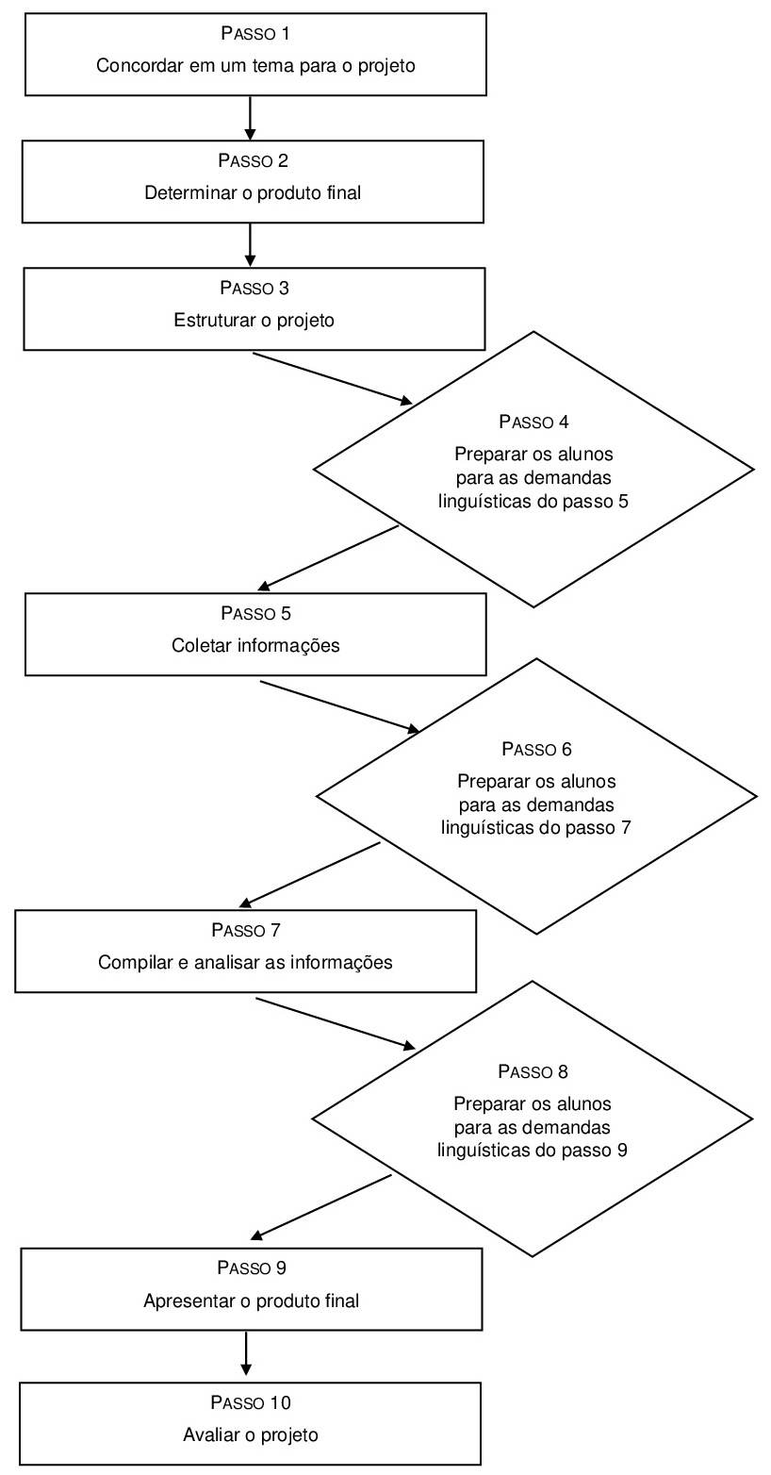
Fonte: Stoller (2002, tradução nossa).
A autora descreve cada passo da sequência apresentando as funções dos alunos e do professor ou instrutor, dependendo do contexto em que o projeto será desenvolvido para sua realização em sala de aula.
Segundo Stoller (2002), no passo 1, as duas partes, alunos e professor precisam definir o tema do projeto. Nesta parte inicial, o docente oferece aos discentes a oportunidade de escolher um tema ou delimitar um tema já proposto pelo professor, desenvolvendo uma relação de comprometimento e perspectiva compartilhada no grupo. A autora também menciona a relação que os alunos fazem com atividades desenvolvidas anteriormente na escolha do tema, frequentemente procuram referências em vídeos, leituras, discussões e tarefas já realizadas em aula.
Seguindo a sequência de Stoller (2002), no passo 2, as duas partes determinam a culminância do projeto. Nessa etapa da sequência, a natureza do projeto, os objetivos e a forma mais adequada de finalizar o projeto são determinadas. Os docentes e discentes podem escolher diversas formas de concluir o projeto, dentre elas relatórios, cartas, cartazes, debates, apresentação oral, jornais, vídeos, entre outras.
Nos dois primeiros passos, a parte inicial e final do projeto são determinadas. No passo 3, os alunos e o docente estruturam o projeto, é o momento de definir o corpo do projeto. Stoller (2002, p. 115, tradução nossa) sugere cinco perguntas que discentes devem considerar na realização dessa etapa:
a) Que informações são necessárias para completar o projeto? b) Como essas informações podem ser obtidas (pesquisa bibliográfica, entrevistas, cartas, faxes, e-mails, a World Wide Web, passeios de campo, assistir vídeos)?; c) Como a informação, quando coletada, será compilada e analisada?; d) Que papel tem cada aluno na evolução do projeto (quem faz o quê?)?; e) Qual cronograma os alunos irão seguir desde o momento inicial até o final?
As respostas a essas perguntas podem variar de acordo com o tipo de informação que será coletada e os objetivos do projeto conforme o contexto em que o grupo está inserido.
No passo 4, acontece a primeira aula de “intervenção linguística”, conforme descrito por Stoller (2002, tradução nossa). O docente prepara os alunos para as demandas linguísticas de coleta de informação. Isso pode ser feito em conjunto com o grupo de alunos ou o professor pode optar por planejar esta etapa individualmente. Neste passo, o docente planeja atividades de instrução linguística. Essas atividades devem preparar os aprendizes da forma mais adequada para o método de coleta de informação escolhido no passo anterior. Stoller (2002) chama atenção para o fato de que, se o método escolhido foi o de entrevistas, o professor deve oportunizar atividades que desenvolvem a formação de perguntas, estratégias de conversação e momentos para a prática do método entre os aprendizes antes da aplicação deste para que auxiliem uns aos outros e se autoavaliem.
No quinto passo, o método escolhido e desenvolvido nas etapas anteriores é aplicado. Esse é o momento da coleta e organização de informações pelos alunos, pois já praticaram a língua, as habilidades e estratégias necessárias para essa etapa.
No sexto passo, os estudantes são desafiados a organizar e sintetizar as informações coletadas de diferentes indivíduos e possivelmente de diferentes formas, afirma Stoller (2002). Nessa etapa, o docente pode oportunizar atividades que trabalhem com as exigências linguísticas das informações coletadas para que os alunos consigam analisar, avaliar e interpretar os dados, procurando determinar quais os mais adequados para os objetivos do projeto.
Dando continuidade à sequência, é somente no passo 7 que a análise de dados ocorre de fato. Nessa etapa, os alunos compilam e analisam as informações coletadas, identificando quais dados são mais relevantes para seu projeto e descartando o restante.
No passo 8, o docente prepara os alunos para as demandas linguísticas da apresentação do produto final, considerando as habilidades necessárias a serem desenvolvidas para essa apresentação. Podem ser “habilidades para apresentação oral recebendo retorno sobre a projeção de voz, pronunciação, organização de ideias, e contato visual. Isso talvez envolva edição e revisão de relatórios escritos, cartas, ou textos” (STOLLER 2002, p. 116, tradução nossa).
No penúltimo passo, o de número 9, os alunos, preparados por meio das etapas anteriores, apresentam o produto final do projeto. Finalizando a sequência de passos, no 10, os discentes avaliam o projeto. De acordo com Stoller (2002, p.117, tradução nossa), neste estágio,
Os alunos podem refletir sobre a língua que dominaram para concluir o projeto, o conteúdo que aprenderam sobre o tema escolhido, os passos seguidos para concluir o projeto, e a eficiência do seu produto final. Os alunos podem ser questionados sobre como podem proceder no próximo ou quais sugestões eles têm para futuros projetos. Através dessas atividades reflexivas, os alunos notam o quanto aprenderam, e o professor se beneficia com essas percepções para futuros projetos em sala de aula.
O trabalho com projetos tem como foco o processo de aprendizagem do aluno, não no processo de ensino. A sequência proposta por Stoller (2002) é dinâmica e flexível, podendo ser adaptada a qualquer contexto de sala de aula, mas é necessária uma atenção e planejamento diferenciado em salas de aula mais tradicionais. Sheppard e Stoller (1995) afirmam que alunos não acostumados a trabalhar autonomamente ou acostumados com um acompanhamento monitorado e controlado talvez sintam dificuldade em assumir o controle de suas próprias atividades durante a realização do projeto.
Trabalhar com projetos oferece ao professor uma maneira de diversificar suas aulas e estimular os alunos a terem mais autonomia e trabalhar em grupo, como já mencionado anteriormente. Segundo a autora, os professores podem “[...] reforçar importantes questões pedagógicas e proporcionar aos discentes experiências práticas.”. (STOLLER, 2002, p. 117, tradução nossa).
Segundo Sheppard e Stoller (1995), os possíveis benefícios da aplicação de projetos em sala de aula são muitos, entre os quais citam-se: a conscientização dos alunos sobre suas necessidades linguísticas, a prática das habilidades integradas, a melhora na motivação e estimulação dos alunos, e uma experiência de ensino e aprendizagem prazerosa para os discentes e docentes envolvidos.
Stoller (2006, p. 24, tradução nossa) apresenta “[...] uma análise de 16 publicações que abrangem diferentes aspectos de aprendizagem, baseada em projetos em diferentes contextos de L2 e LE revela oito benefícios relatados em comum.”, como registra a Tabela 1.

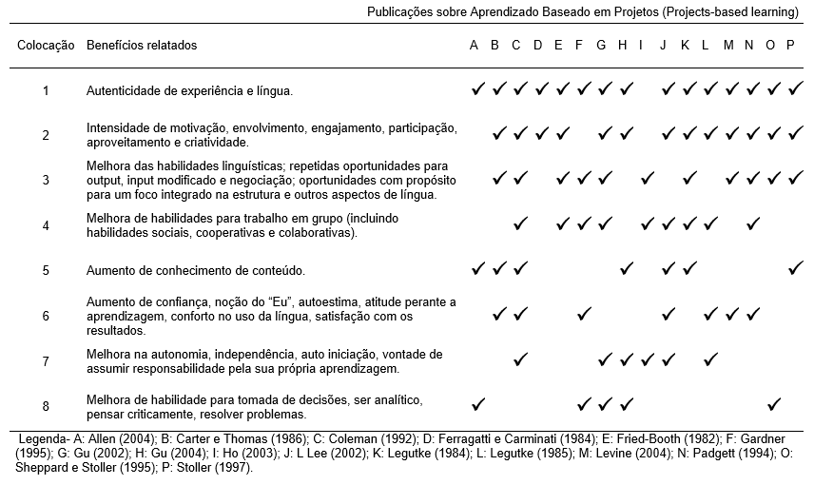
Tabela 1 - Benefícios mais frequentemente citados atribuídos ao trabalho com projetos em diferentes contextos de L2 e LE

Fonte: Stoller (2006, tradução nossa).
Como apresentado na Tabela 1, nem todos os oito benefícios se fazem presentes nos dezesseis trabalhos analisados por Stoller (2006). Mas grande parte deles é percebido pelos aplicadores e por Stoller (2006). A autora faz, então, uma breve reflexão sobre cada benefício e como é percebido na aplicação de projetos. E, em seguida, relaciona alguns fatores entre si, pois influenciam um ao outro.
De acordo com Stoller (2006), o aspecto positivo mais comum relatado por praticantes da metodologia de Projetos é a autenticidade das experiências dos alunos através das atividades realizadas e a língua. Com o uso de diferentes ferramentas no passo a passo de projetos proposto por Stoller (2002), os alunos têm a oportunidade de vivenciar situações reais e de terem um contato mais frequente e direto com a língua em questão.
Outro ponto positivo na aplicação de projetos é a intensidade de motivação, envolvimento, engajamento, participação e aproveitamento dos alunos durante o processo. Stoller (2006, p. 24, tradução nossa) questiona ainda: “Qual dos dois ocorre primeiro; a motivação ou o envolvimento?”. Talvez a motivação seja desenvolvida devido ao envolvimento e engajamento dos discentes, ou a ordem oposta. Independente da ordem que os fatores ocorrem, o resultado é reportado como positivo por pesquisadores e aplicadores.
O terceiro aspecto discutido na análise de Stoller (2006) é a melhora nas habilidades linguísticas dos alunos, pois as atividades do projeto são desenvolvidas em cima do tema, ou seja, o método oportuniza repetidas interações (output), reformulação do input e diferentes interpretações de significados. Os alunos naturalmente integram as habilidades devido à proposta, pois precisam ler para escrever, ouvir para falar, falar para escrever, por exemplo.
Em seguida, Stoller (2006) aborda a melhora de habilidades sociais, colaborativas e cooperativas devido ao trabalho em equipe exigido em alguns passos propostos pela autora, como, por exemplo, a coleta de informações.
O quinto ponto positivo apresentado é o crescimento do conhecimento do conteúdo pelos estudantes, pois o projeto é estruturado de uma maneira que ocorra uma coleta, análise e relato autêntico das informações. Consequentemente, com a evolução do projeto, as informações coletadas são revisadas e adquiridas pelos alunos, aumentando sua confiança e satisfação com os resultados, e, conforme Stoller (2006, p. 27, tradução nossa), “[...] consolidando o aprendizado do conteúdo.”.
O penúltimo ponto positivo abordado por Stoller (2006) é o aumento da autonomia, independência e responsabilidade dos alunos. Segundo a autora, é possível que os discentes percebam sua evolução através do progresso do projeto e de críticas construtivas. A metodologia de projetos oportuniza diversos momentos em que o aluno consiga refletir sobre sua atuação e evolução, principalmente se o projeto foi estruturado com a participação ativa dos alunos, possibilitando um desenvolvimento gradual de “[...] sensação de posse e orgulho do projeto.”, relata Stoller (2006, p. 27, tradução nossa).
A melhora na habilidade para tomada de decisões, a resolução de problemas assim como o pensamento crítico e analítico fazem parte do oitavo e último aspecto positivo analisado por Stoller (2006). A autora afirma que praticantes do método reportam uma melhora significativa desses fatores, quando oportunizados momentos para tomada de decisões e desafios.
Stoller (2006) descreve a relação que os benefícios citados têm um com o outro. Segundo a autora, não seria possível abordar cada aspecto somente de uma forma individual, visto que eles inter-relacionam-se. E chama atenção para quatro focos de discussão que sustentam e apoiam o aprendizado através de projetos: motivação, conhecimento, input/output e centralidade do aluno.
De acordo com Stoller (2006), não é possível determinar se a motivação resulta a partir do envolvimento dos alunos, ou se o envolvimento dos alunos resulta a partir da motivação, como mencionado anteriormente. Independente da ordem em que ocorrem, é a combinação dos dois fatores que influencia na aprendizagem através de projetos.
A autora faz a relação de motivação em projetos com outros quatro benefícios. Um deles é a autonomia dos alunos, pois, através do aprendizado com projetos, os alunos são incentivados a fazer importantes escolhas, assumir papéis de liderança, responsabilidade e controle sobre sua própria aprendizagem. Segundo Stoller (2006), tanto projetos estruturados pelo professor, semiestruturados ou não estruturados oportunizam situações que promovem uma autonomia individual e também responsabilidade em grupo.
Outro item destacado por Stoller (2006) refere-se à autoconfiança dos alunos. Segundo a autora, através da sequência de atividades realizadas nos projetos, os alunos têm a oportunidade de avaliar o processo e o produto. Através desta avaliação contínua, os alunos são capazes de julgar sua própria atuação no projeto, o que facilita a reflexão sobre suas conquistas e realizações no projeto, aumentando sua autoconfiança, autoestima e autoconceito.
A relação da motivação e do interesse também é relatada pela autora, ao analisar os aspectos benéficos da aplicação de projetos. Segundo Stoller (2006), alunos que são motivados, que desenvolvem um interesse pelas atividades, percebendo a si mesmos como bem-sucedidos e capazes, estão dispostos a lidar com diferentes situações desafiadoras alcançando melhores resultados na escola.
O aprendizado cooperativo também é algo que Stoller (2006) relaciona à motivação. Segundo Stoller (2006, p. 30, tradução nossa), essa relação se refere aos “[...] métodos de organização de atividades instrucionais para alcançar objetivos de aprendizado mútuo [...].” através de responsabilidades e cooperação compartilhadas. Aqui o professor é um facilitador e, a partir de projetos, proporciona vários níveis de interdependência entre docentes e discentes, reunindo os pontos fortes de cada participante para, em grupo, alcançarem o objetivo final do projeto.
O desenvolvimento do conhecimento também é uma área de discussão abordada por Stoller (2006). No processo da realização de projetos, o aluno consegue conectar as informações de conhecimento prévio com informações novas coletadas, e perceber o desenvolvimento gradual do conhecimento através de atividades diversas, “consolidando o aprendizado do conteúdo da informação.” (STOLLER, 2006, p. 31, tradução nossa).
O input e output significativos é o terceiro foco de discussão de Stoller (2006). Segundo a autora, o aprendizado através de projetos integra de forma natural as habilidades linguísticas (reading, writing, listening e speaking), visando ao uso real da língua, no qual dificilmente as habilidades seriam usadas isoladamente. Stoller (2006) afirma que o aprendizado através de projetos oportuniza atividades intencionais para input e output da língua e uma atenção explícita para aspectos linguísticos como habilidades, formas, vocabulários e estratégias, por exemplo.
Concluindo as discussões de Stoller (2006) sobre aspectos que sustentam e apoiam o aprendizado através de projetos, a centralização do aluno é outro tópico brevemente relatado pela autora. Segundo Stoller (2006, p. 33, tradução nossa), por meio de projetos, é oferecido aos alunos “algum controle sobre seu próprio aprendizado e concedidas algumas escolhas definindo (ou possivelmente negociando) objetivos, ênfases, processos e produto, caraterísticas de uma sala de aula centrada no aprendiz/aprendizado.”.
Considerando os conceitos de Stoller (2002 e 2006), é viável considerar esta abordagem flexível uma opção para o ensino de LI em turmas de surdos também. O trabalho com projetos possibilita ao docente se aprofundar em questões do interesse dos grupos de maneira singular, fazendo o uso da língua alvo ser autêntico e, talvez, desconstruindo, aos poucos, a visão negativa que os próprios surdos têm sobre o aprendizado de uma LE, como menciona Domagała-Zyśk (2014).
No subsequente capítulo, são descritos os passos pelos quais este estudo foi desenvolvido e em que contexto escolar está inserido. Pensando nos diferentes contextos existentes dentro da área de educação de surdos, conforme apresentado, e os conceitos do trabalho com projetos proposto por Stoller (2002; 2006) e Allan e Stoller (2005), também elaborados nesta seção, apresentam-se os direcionamentos da pesquisa.

3 METODOLOGIA
Esta pesquisa é de natureza qualitativa, pois, conforme Silveira e Córdova (2009, p. 32), preocupa-se “com aspectos da realidade que não podem ser quantificados, centrando-se na compreensão e explicação da dinâmica das relações sociais”. Penso que, por meio dessa abordagem, os resultados são mais significativos e também parciais, pois analiso a minha prática em sala de aula como professora de Língua Inglesa. Na pesquisa qualitativa, “o cientista é ao mesmo tempo o sujeito e o objeto de suas pesquisas. O desenvolvimento da pesquisa é imprevisível. O conhecimento do pesquisador é parcial e limitado”, como destacam Silveira e Córdova (2009, p. 32).
As autoras ainda dizem que, na abordagem qualitativa, verificam-se:
objetivação do fenômeno; hierarquização das ações de descrever, compreender, explicar, precisão das relações entre o global e o local em determinado fenômeno; observância das diferenças entre o mundo social e o mundo natural; respeito ao caráter interativo entre os objetivos buscados pelos investigadores, suas orientações teóricas e seus dados empíricos; busca de resultados os mais fidedignos possíveis; oposição ao pressuposto que defende um modelo único de pesquisa para todas as ciências. (SILVEIRA; CÓRDOVA, 2009, p. 32).
Ao aplicar este método, o pesquisador coleta dados através do contato com o objeto de estudo. Segundo Oliveira (2008), esse contato deve ser constante e direto, pois mudanças podem ocorrer durante o processo de coleta dos dados. No contexto em que esta pesquisa está inserida, mudanças e imprevistos acontecem frequentemente, um vez que o estudo foi realizado em ambiente escolar tendo como objeto as aulas de Inglês de turmas de surdos de E.F e E.M.
Oliveira (2008) ainda ressalta a importância de estudos qualitativos devido à relação que o método propõe entre a teoria e a prática. Neste caso, têm-se a teoria de Projetos de Stoller (2002) e a minha prática como professora de LI para alunos surdos fazendo a aplicação desta teoria.
Esta pesquisa foi realizada em uma escola particular no Rio Grande do Sul vinculada a uma entidade não-governamental e sem fins lucrativos, denominada Associaçao de Pais e Amigos dos Deficientes Auditivos (APADA),que tem como objetivo garantir o acesso à educação básica para os surdos da região com uma proposta bilíngue, na qual as aulas são ministradas na Língua Brasileira de Sinais (Libras).
A APADA possui um presidente e uma vice-presidente responsáveis pela arrecadação de recursos e fundos para que as necessidades dos alunos da comunidade surda sejam supridas. Entretanto, a atenção aos alunos e às questões educacionais é de responsabilidade da direção da escola particular. A escola particular também tem parcerias com diversos municípios da região que contribuem de alguma forma, seja comprando vagas para os alunos ou disponibilizando profissionais para a escola.
Através de uma reunião com a direção da escola particular responsável pela educação das turmas de surdos em 2017, foram esclarecidos os objetivos da pesquisa, o que seria realizado, com quais turmas, alunos, o período de realização e os materiais que seriam utilizados também. A proposta foi muito bem recebida pela equipe. O diálogo que tinha com a escola sempre foi claro em relação ao que estava sendo desenvolvido. Em 2017, o termo de confidencialidade disponibilizado pela Universidade do Vale do Rio dos Sinos foi entregue à direção com meus dados e informações sobre o estudo desenvolvido por mim.
A equipe diretiva de 2018, além de possuir habilitação em suas áres específicas, possui cursos de capacitação em Libras e consegue se comunicar com os discentes surdos.
Na escola, há todos os níveis de ensino, desde a Educação Infantil até o Ensino Médio para surdos e ouvintes. Nas turmas de surdos da Educação infantil, atua uma professora Surda e um professor Surdo habilitados em Letras-Libras. Nas turmas de surdos nos níveis do Ensino Fundamental Anos Iniciais e Finais, lecionam o professor Surdo habilitado em Letras-Libras e professores habilitados em suas respectivas áreas. Nas turmas do Ensino Médio, lecionam professores habilitados em suas respectivas áreas. Alguns trabalham com as turmas de surdos e com as turmas de ouvintes. Docentes do EF e EM possuem cursos de capacitação de Tradutor/Intérprete de Libras e/ou Instrutor de Libras, mas grande parte da equipe aprendeu e ainda aprende a língua atuando, ou em cursos de Libras oportunizados pela própria entidade.
As turmas de surdos são organizadas conforme os níveis dos alunos e contam com, no máximo, seis por sala para que as aulas sejam mais eficazes e para que não haja problema de comunicação, já que o espaço e o visual são de extrema importância nesse contexto. As salas de aula são localizadas na sede da APADA, prédio conectado à propriedade da escola particular, foram construídas e adaptadas para os alunos e suas necessidades com o apoio de doações de entidades não-governamentais e da comunidade da região e são bem equipadas. Todas possuem recursos visuais como DVDs, TVs, quadros brancos, murais e materias didáticos, também doados.
Os alunos que fazem parte deste estudo têm entre 12 e 23 anos e moram no Rio Grande do Sul. Os níveis de perda auditiva dos discentes variam desde a leve até a profunda; alguns casos desde o nascimento, outros devido a doenças que tiveram quando pequenos ou até devido a outras deficiências físicas. A maioria dos alunos já teve experiência com aparelho auditivo ou acompanhamento com fonoaudiólogos; poucos têm o implante coclear desde muito pequenos. Atualmente, nenhum continua com os acompanhamentos e poucos ainda usam o aparelho. De acordo com os alunos, é muito desconfortável, barulhento e ineficaz. Por isso, deixam de usar.
A comunicação sempre foi um obstáculo na vida desses alunos. Com exceção de um, todos os alunos mencionados são filhos de pais ouvintes, e a comunicação com seus familiares é muito complexa, pois muitos sabem apenas o básico, enquanto outros não sabem nada e acabam criando uma linguagem própria para se comunicarem com seus filhos. Na APADA, são oferecidos, gratuitamente, cursos de Libras Nível I e II aos pais, familiares e comunidade em geral, mas a procura é limitada. Dificilmente, pais e familiares fazem o curso e, em muitos casos, os professores precisam interpretar de pais para filho, ou vice-versa.
O histórico escolar de grande parte dos alunos é bastante amplo. A maioria já teve experiência em escolas regulares para ouvintes como inclusão; alguns com intérprete, outros não. Assim, nem sempre o contato com a Libras era frequente. Uma pequena quantidade estudou na APADA desde a Educação Infantil: são grandes amigos há anos e sempre estudaram juntos. Tiveram a oportunidade de serem alfabetizados por professores surdos e/ou profissionais com experiência na Educação de Surdos. Também há alunos surdos com deficiências cognitivas e/ou físicas além da Surdez. Eles ficam em turma separada, a qual tem uma atenção diferenciada com atividades e currículo adaptados para a turma, não incluindo a LI, por exemplo.
Atualmente, o currículo escolar proposto pela Base Nacional Comum Curricular (BNCC) é o mesmo para surdos e ouvintes, ou seja, a Língua Inglesa é uma disciplina obrigatória em escolas especiais para surdos também.
Nas aulas de LI foram seguidos os passos de um projeto, conforme Stoller (2002) como descrito anteriormente (Figura 1) Nas primeiras aulas, o projeto era estruturado com a turma. Os alunos escolheram a temática do projeto, como iriam coletar as informações, que ferramentas de pesquisa iriam utilizar, qual seria o produto final e como o apresentariam para a escola, conforme o exemplo desenvolvido com 6º ano do Ensino Fundamental (Apêndice B), ilustrado na Figura 2.
Figura 2 - Estruturação do projeto Sign Language in other countries
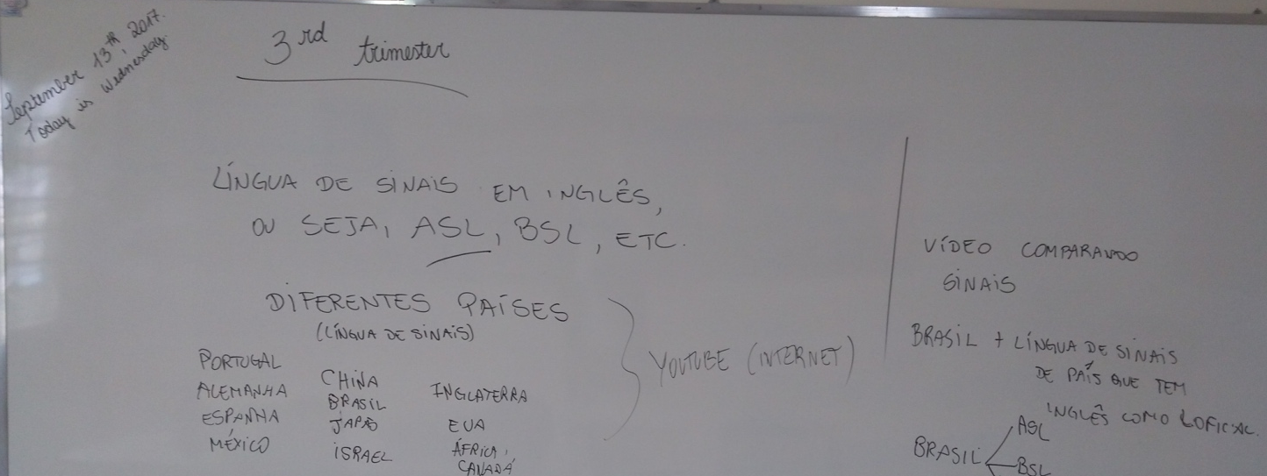
Fonte: Registro da autora.
Como ilustra a Figura 2, questionei os alunos com base nas perguntas norteadoras de Stoller (2002), mencionadas na seção Projetos como Metodologia de Ensino de Língua Inglesa, e registrei suas respostas no quadro. Indaguei os alunos sobre o que têm curiosidade em conhecer melhor na LI ou o que queriam descobrir através deste projeto. E o tema logo surgiu: a LS em Inglês (ou seja, a LS em países falantes da LI). Os alunos iniciaram uma discussão entre eles sobre como é a LS em Inglês, se ela existe, como ela seria e se é a mesma em outros países.
A partir daí, continuei a questionar os alunos sobre quais países queriam pesquisar especificamente e de que maneiras poderiam fazer essa descoberta. A internet foi o primeiro recurso de pesquisa mencionado pelos alunos. Após questioná-los sobre como iriam utilizar tal recurso, decidiram focar sua pesquisa na mídia social YouTube.
Utilizando o YouTube como ferramenta de pesquisa, questionei os alunos sobre como iriam apresentar os dados coletados através da mídia social às outras turmas da escola, de que forma iriam mostrar o que descobriram para finalizar o projeto, e decidiram fazer um vídeo. Perguntei qual seria o conteúdo deste vídeo, quem iria protagonizar, como iriam fazê-lo e onde iriam realizar as gravações. Após conversarem entre eles, os quatro alunos concordaram em participar do vídeo e decidiram fazer uma comparação entre as LS de países falantes da LI com a Libras. Cada um dos discentes seria responsável por uma LS diferente e iriam definir os vocábulos comparados conforme o andamento do projeto. Estaria estruturado, então o projeto do trimestre.
A partir desta estruturação, planejei as aulas conforme o que fora combinado com os alunos. Preparava as atividades, testes, provas, trabalhos baseados na temática do projeto, com atividades de vocabulário e gramática contextualizadas visando a preparação dos alunos para a produção do produto final.
Algumas fotos de atividades e tarefas foram registradas no andamento dos projetos com o uso do aparelho celular que possuo. No último passo, conforme Stoller (2002), houve a avaliação dos projetos com as turmas através de um questionário adaptado (Apêndice A) e discussão em grupo. A discussão em grupo nas turmas foi conduzida por mim. Iniciei a conversa registrada, contextualizando a atividade que seria feita naquele momento. Retomei o assunto do projeto de cada respectivo grupo e expliquei o último passo do projeto, a avaliação.
O questionário foi entregue aos alunos e explicado por partes. Li cada pergunta do questionário em Libras, desenvolvendo mais a questão para que fosse compreendida por todos, e, em seguida, o aluno deveria marcar a sua resposta através dos emojis apresentados. Com isso feito, foi solicitado que se manifestassem em Libras também justificando sua resposta. A partir disso, continuei indagando os alunos, procurando um aprofundamento de suas respostas.
Essas discussões foram gravadas com uma câmera digital disponibilizada pelo grupo de pesquisa sob coordenação da profa. Dra. Cática de Azevedo Fronza. A câmera foi manuseada por um voluntário autorizado pela direção da escola. Este configurou a câmera, montou os acessórios necessários e estabeleceu a melhor localização para posição do aparelho na sala de aula.
Para esses momentos de registro fotográfico e de vídeo, os alunos maiores de idade e os pais dos alunos menores de idade receberam um termo de autorização para uso e divulgação de imagem fotográfica e imagem de vídeo também disponibilizado pela Universidade do Vale do Rio dos Sinos. No termo, além dos dados que identificam a natureza do trabalho, foi indicada a finalidade das imagens. O conteúdo do termo foi explicado em Libras aos alunos, esclarecendo qualquer dúvida relacionada ao processo de coleta ou uso das imagens. Todos os alunos foram autorizados por seus pais/responsáveis e concordaram em participar da pesquisa. O documento assinado foi arquivado pela pesquisadora e uma via do termo ficou em posse dos alunos e suas famílias.
Os dados em vídeos não foram registrados com o propósito de divulgação, mas para uma análise mais completa dos momentos considerados neste estudo. O ideal seria fazer a transcrição da Libras para a língua portuguesa dos dados coletados em vídeo.
Considerando a Libras como uma língua visuoespacial, a melhor forma de reproduzi-la é através de regitro de imagens por vídeo, e para documentá-la seria necessário transcrevê-la através de um sistema de notação por glosas. Glosas são palavras da língua oral, no caso, a língua portuguesa, que identificam de forma escrita os sinais de uma língua sinalizada, no caso, a Libras.
Como os dados foram coletados entre setembro de 2017 e maio de 2018, não houve tempo hábil para realizar a transcrição destes. Os relatos dos alunos registrados nos vídeos foram explorados na discussão dos dados a seguir, em relação ao que pude perceber na realização das atividades dos projetos.

4 APRESENTAÇÃO, análise E DISCUSSÃO dos Dados
Os critérios considerados para a seleção dos dados desta pesquisa foram baseados na pesquisa de Stoller (2006), em que analisa 16 estudos sobre a aplicação de projetos em diferentes contextos de ensino de LE e L2, como citado anteriormente. A partir disso, foram selecionadas atividades que demonstram:
- autenticidade das experiências dos alunos e o contato com a língua;
- motivação e envolvimento dos alunos;
- melhor desenvolvimento das habilidades linguísticas de reading e writing na Língua Inglesa;
- maior relacionamento entre os alunos no trabalho em equipe;
- conhecimento do conteúdo;
- autoconfiança dos alunos na língua;
- autonomia e responsabilidade dos alunos por sua própria aprendizagem; e/ou
- iniciativa e tomada de decisões pelos discentes.
A análise das atividades selecionadas será baseada nas observações que fiz durante a prática dos projetos desenvolvidos em sala de aula e a avaliação dos alunos através dos questionários e discussões registradas em vídeo, como já mencionado.
As atividades apresentadas e analisadas são ordenadas pelo ano de aplicação e o nível escolar da turma.
Sendo assim, inicio analisando a atividade realizada em 2017 com uma turma de 6º ano conforme registros do Quadro 1.
Quadro 1– Atividade com turma de 6º ano do EF
Atividade | Gravação de vídeo em Línguas de Sinais (Libras, BSL, ASL, Auslan, LSQ)
Duração da atividade | 1 período/aula. (50 min.)
Projeto | Sign Language in other countries.
Período de aplicação do projeto | 13.09.2017 a 13.12.2017.
Turma | 6º ano do Ensino Fundamental.
Grupo | 3 meninas e 1 menino.
Fonte: Elaborado pela autora.
Após serem indagados sobre algo que desejavam descobrir ou conhecer melhor, os alunos questionaram a língua de sinais em inglês, como ela é, onde é usada, se é a mesma em países que falam a LI, se é parecida com a Libras e, a partir daí, surgiu a temática do projeto. A turma e eu, então, determinamos um produto final e estruturamos o projeto Sign Language in other countries (Apêndice B).
Conforme decidido no segundo passo do projeto, os alunos gravaram um vídeo, no qual compararam os sinais da Libras e da LS de outros 4 países. Os alunos escolheram os vocábulos que iriam pesquisar e os países que iriam usar na comparação. A professora representaria o sinal em Libras e cada um deles iria representar outro país falante da LI. A gravação do vídeo foi feita em sala de aula após a pesquisa dos sinais dos vocábulos em dicionários de LS online e no site YouTube. A legenda (organizada pelos alunos e eu) e a edição foram feitas por um amigo voluntário estudante da Universidade do Vale do Rio dos Sinos.
Considerando os critérios mencionados, baseados em Stoller (2006), pude perceber a presença de cinco deles na realização do produto final do projeto: a autenticidade das experiências dos alunos e o contato com a língua, a motivação e envolvimento dos alunos, maior relacionamento entre os alunos no trabalho em equipe, conhecimento do conteúdo e iniciativa e tomada de decisões.
A autenticidade das fontes e das informações coletadas foi um aspecto muito positivo neste projeto. Os alunos tiveram contato com sites e dicionários online de LS autênticos, assistiram a vídeos de pessoas que fazem parte da comunidade surda de outros países e criaram um material autêntico para um público autêntico, os surdos. A maioria dos surdos brasileiros não conhece a LS de outro país. Muitas crianças surdas não sabem que há surdos em outros países e que eles não falam a Libras (falar no sentido de falar com as mãos). Materiais como o produzido pelo grupo possibilitam uma ampliação no conhecimento de mundo da comunidade surda brasileira, atribuindo ao projeto um verdadeiro propósito, que é uma das características de um projeto, conforme aponta Stoller (2002).
A motivação e o envolvimento dos alunos também foram muito importantes para a culminância do projeto. A turma tinha consciência de que precisava se dedicar e se comprometer para que pudesse produzir um material legítimo e original. No processo do projeto até a produção do produto final, pude compreender melhor o relato de Stoller (2006) sobre a relação desses fatores e em que ordem ocorrem. Talvez a motivação dos alunos pela temática resultou em um maior comprometimento na realização da tarefa, mas o inverso também é uma possibilidade. Os alunos demonstraram interesse e curiosidade desde o primeiro passo do projeto, queriam sempre buscar mais e mais informações para suas pesquisas e relataram que perceberam a importância de aprender a LI. Afirmaram que querem aprender mais a LI (e LS) de diferentes países também.
A motivação foi de imensa importância para essa turma, pois como é um 6º ano, foi o primeiro ano que tiveram LI na escola e estavam muito preocupados com a disciplina. Relataram, no início do ano, seus medos e receios em relação à língua, que não conseguiriam aprender, que era muito difícil. Pude perceber que, aos poucos, foram desconstruindo a ideia de que surdos não conseguem aprender Inglês, como mencionado anteriormente por Domagała-Zyśk (2014).
O trabalho em equipe foi visto por mim e pelos alunos como algo presente durante todo o projeto. Todos se ajudaram durante o andamento do projeto. Dedicaram-se às atividades e contribuíram de alguma forma. Uma aluna relatou que poderia ter ajudado mais, mas, de forma geral, gostou de sua atuação com o grupo no projeto. Nessa atividade (Quadro 1), foi possível notar a parceria entre os discentes, pois não estavam preocupados somente com o sinal que iriam representar individualmente, mas sim com a performance do grupo. Stoller (2002) afirma que o trabalho realizado com projetos não é competitivo e sim cooperativo, e isso ficou claro na realização do vídeo.
O conhecimento do conteúdo foi bem desenvolvido nas atividades realizadas, e os alunos conseguiram responder a suas perguntas sobre a temática. Em relação ao conteúdo gramatical, não foi possível perceber uma autoconfiança na língua em si, mas notou-se uma melhora quanto a familiarização com a língua devido ao contato direto com a LI e do conteúdo revisitado diversas vezes em diferentes atividades, conforme proposto por Stoller (2002).
Em relação a iniciativa e tomada de decisões, descrita por Stoller (2006), nessa atividade (Quadro 1), pude perceber os alunos mais confiantes nas escolhas para o projeto: decidiram os países que iriam selecionar, quem ficaria responsável por qual, os vocábulos que iriam pesquisar e onde iriam pesquisar. Quando encontravam mais de um sinal para a mesma palavra, decidiam juntos qual achavam mais apropriado para o vídeo, tomavam decisões em grupo perante um obstáculo, evidenciando mais uma característica do trabalho com projetos, segundo Stoller (2002). Na avaliação do projeto, um aluno relatou que não se sentiu capaz de tomar uma decisão sozinho, e outra aluna disse que não conseguiu pensar criticamente na realização do projeto, pois os dados coletados são muito diferentes do Brasil.
Os quatro alunos da turma afirmaram que gostaram muito do projeto, ressaltaram a importância de aprender a LI e que a ajuda da professora foi importante para que eles aprendessem. Procurei guiar e dar um suporte à turma durante todo o processo do projeto, pensando sobre minha própria prática e meus objetivos, pois, como aponta Fernandes (2012), é necessário refletir sobre os conteúdos abordados, os objetivos da disciplina e as metodologias aplicadas, considerando as possibilidades dos alunos surdos. Busquei incentivar sua autonomia e autoconfiança também, pois, segundo Stoller (2002), este é o principal papel do professor no trabalho com projetos.
Acredito que, através desse projeto, os alunos foram capazes de ampliar sua visão sobre o uso da LI, percebendo que a LI tem um lugar na vida deles também e que podem sim aprender a língua escrita e a LS de outros países mesmo sendo surdos.
Na sequência, apresento a atividade realizada com a turma de 8º ano, em 2017, sumarizada no Quadro 2.
Quadro 2 - Atividade com turma de 8º ano do EF
Atividade | Livro produzido sobre o que pode e não pode ser feito em algumas redes e mídias sociais.
Duração da atividade | 3 períodos/aula (2h30min.)
Projeto | Social Media and Network: What you can and cannot do.
Período de aplicação do projeto | 13.09.2017 a 13.12.2017.
Turma | 8º ano do Ensino Fundamental.
Grupo | 3 meninos e 1 menina.
Fonte: Elaborado pela autora.
Durante a estruturação do projeto, os discentes foram questionados sobre seus interesses e curiosidades sobre a LI, e em que momentos notavam a presença da língua em suas vidas. Inicialmente, o grupo escolheu trabalhar com meios de comunicação. Conforme o andamento da discussão e minhas indagações, foi decidido pelos jovens que iriam trabalhar com algumas redes e mídias sociais, como o Facebook, Messenger, Instagram, Snapchat, YouTube, Twitter, Skype e WhatsApp.
Continuamos a discussão da temática escolhida, pensando em que dados seriam coletados, como seriam coletados e de que forma seriam analisados. Os alunos não entenderam claramente de que maneira essa etapa do projeto poderia ser desenvolvida, então mais perguntas foram feitas para esclarecerem o que queriam descobrir. Resolveram pesquisar o que é possível de ser feito em cada rede e mídia social mencionada por eles, além das funções que já conhecem, o que uma tem que a outra ainda não disponibiliza etc.
Após eu exemplificar as diversas maneiras possíveis de descobrir o que propuseram, como, por exemplo, realizando entrevistas, pesquisando na biblioteca, pesquisando através da internet, entre outras propostas a partir de Stoller (2006), os aprendizes decidiram utilizar a internet e os aplicativos das redes e mídias sociais em seus celulares. Como produto final, pensaram em confeccionar um livro com as funções de cada rede e mídia, descrevendo o que é possível fazer ou não, conforme suas pesquisas. Na Figura 3, é possível ver uma das páginas do livro concluído, na qual apresentam a rede social através de seu logo e nome, e, em seguida, uma breve descrição em Inglês. Dessa forma, foi estruturado, então, o projeto Social Media and Network: What you can and cannot do (Apêndice C).

Figura 3 - Página do livro confeccionado pela turma de 8º ano no projeto Social Media and Network: What you can and canot do.
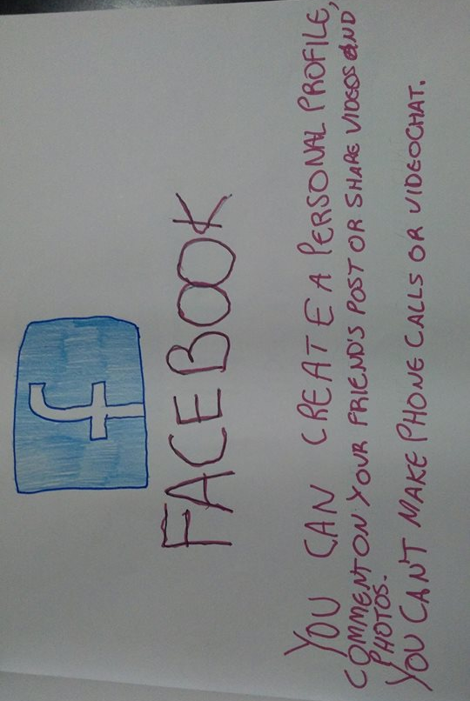
Fonte: Acervo da autora.
Pensando nos oito critérios inspirados em Stoller (2006), foi possível percebê-los presentes na realização da atividade, alguns critérios total e outros parcialmente, de acordo com as considerações que seguem.
A autenticidade das experiências dos alunos e o contato com a língua ocorreu de forma natural, pois já utilizavam as redes e mídias sociais em seu dia a dia. A realização do livro como produto final também ocorreu de forma autêntica. Os dados inseridos e seu propósito são todos autênticos, como recomenda Stoller (2006), além de ser disponibilizado na biblioteca da escola para um público autêntico, os estudantes da escola. É possível perceber que este critério foi completamente desenvolvido, conforme Stoller (2006), que aponta este fato como o resultado mais evidente na realização de projetos.
A motivação e o envolvimento dos alunos nesta atividade esteve presente de forma parcial, uma vez que tais fatores não foram completamente desenvolvidos por metade do grupo. Na avaliação realizada com a turma no último passo do projeto, conforme Stoller (2002), a maioria dos alunos respondeu que se sentiu motivado com o projeto, mas não soube justificar sua resposta. No andamento da avaliação feita através do questionário (Apêndice A), um aluno retomou a questão motivacional na questão 10, a qual solicitava aos alunos resposta sobre sua própria aprendizagem na língua. Após questiona-lo sobre o porquê de se sentir motivado a aprender a língua, o aluno relatou que a troca feita com seus colegas foi positiva e agora acha legal aprender Inglês. A partir deste relato e de minhas observações na realização do projeto, notei que o discente percebeu a si mesmo como capaz de aprender Inglês, apesar do pensamento ouvintista, o qual, segundo Salles et al. (2004), diz que são incapazes devido à falta da habilidade auditiva.
Percebe-se que a relação de motivação feita por Stoller (2006) com a autonomia, autoconfiança e o aprendizado cooperativo, citados anteriormente, estiveram presentes na realização deste projeto e desta atividade. Segundo Stoller (2006, p. 31, tradução nossa), os princípios de um aprendizado cooperativo compreendem o “[...] professor como facilitador.”. Por meio da atividade, procurei juntar as aptidões de cada aluno para a confecção do produto final, pois, conforme Fernandes (2012), o docente precisa refletir e considerar as capacidades de cada discente em sala de aula para que ocorra um aprendizado significativo. Os alunos discentes se organizaram em grupo, cada um responsável por duas páginas. No desenvolvimento do livro, foram se deparando com dificuldades nos desenhos dos logos e organização do espaço da folha. Entre eles dividiram as tarefas de desenhar os logos, pintarem os logos e organizar o registro escrito na folha. As páginas que seriam confeccionadas individualmente, foram finalizadas pelo trabalho em equipe e cooperativo da turma.
Foi nítido o envolvimento de alguns alunos, mas isso não foi percebido como algo positivo no grupo como um todo. Uma aluna reconheceu sua falta de comprometimento relatando os temas de casa que não foram realizados, e outros alunos não souberam justificar sua resposta parcial na pergunta 3, que questiona esse comprometimento no projeto. A partir desses relatos, é possível refletir sobre o questionamento de Stoller (2006) em relação ao fator que influencia o outro, se é a motivação que gera o envolvimento, ou vice-versa, como já descrito anteriormente.
Considerando o relato descrito acima sobre a motivação ocorrer devido a troca com os colegas, foi possível perceber que o envolvimento desse aluno foi mais intenso e positivo do que a participação da discente que assumiu sua falta de envolvimento, por exemplo. Silva (2008) afirma que não são somente fatores externos que influenciam na aquisição de uma língua, mas também fatores internos subjetivos às oportunidades de interação, personalidade e atitude do alunos em relação à língua. Tais fatores internos não ficam claros nos relatos dos discentes ou nas minhas observações durante a realização do projeto.
Seguindo os critérios descritos inicialmente, foi percebido por três discentes e por mim uma melhora no desenvolvimento das habilidades de reading e writing. Um aluno relatou que aprendeu melhor a língua inglesa. Stoller (2006), por sua vez, aponta que as repetidas interações (output) direcionam o uso da língua de forma significativa e reaproveitam os vocabulários e estruturas gramaticais trabalhadas sobre o tema desenvolvido. Na realização do livro, a produção escrita dos alunos foi baseada nas outras atividades desenvolvidas no decorrer do projeto. Com isso, uso da língua se tornou autêntico e significativo. Como afirma Stoller (2002, p. 110, tradução nossa), “O valor do projeto [...] não está só no produto final, mas no processo de trabalhar até o ponto final.”. Dessa forma, é possível perceber a importância de todos os passos propostos por Stoller (2002), não somente o produto final.
Um melhor relacionamento entre os discentes no trabalho em equipe também foi percebido pelos jovens e por mim na realização desta atividade (Quadro 2), conforme mencionado acima, assim como o conhecimento de conteúdo. Silva (2008) afirma que as informações dos conteúdos desenvolvidos em aula devem ser acessadas através da LS. Foi dessa forma que as aulas de LI foram conduzidas, permitindo aos aprendizes compreender os significados e não a gramática da LI em si. Os alunos relataram que notaram um progresso na língua e, através da relação feita do seu conhecimento prévio com as novas informações coletadas. Conseguiram consolidar “[...] o aprendizado do conteúdo da informação.” (STOLLER, 2006, p. 31, tradução nossa), como registrado através de livro.
A autoconfiança na língua, a autonomia e responsabilidade dos alunos por sua própria aprendizagem foram relacionadas à motivação e à troca dos discentes no trabalho em grupo citados anteriormente. A iniciativa e tomada de decisões pelos discentes foi evidente na realização do produto final (atividade descrita no Quadro 2). Segundo Stoller (2006, p. 27, tradução nossa), “[...] condições para um melhor aprendizado, no geral, exigem desafios e oportunidades para tomada de decisões, pensamento crítico e resolução de problemas.”. Quando os alunos encontraram algumas dificuldades na realização do produto final (como os desenhos dos logos e organização do espaço do material), decidiram e resolveram entre eles o problema. Designaram funções e trabalharam em equipe para que ultrapassassem as dificuldades encontradas.
Em seguida, apresento a atividade desenvolvida com 1ª e 2ª série do Ensino Médio em 2017, conforme o Quadro 3.
Quadro 3 - Atividade com turma de 1ª e 2ª série do EM
Atividade | Vídeos realizados individualmente pelos alunos no qual apresentam o passo a passo de uma atividade de sua escolha através de um 'How-to’ video para a mídia social Youtube.
Duração da atividade | 3 períodos/aula (2h30min.)
Projeto | How do make a ‘how-to’ video for YouTube.
Período de aplicação do projeto | 13.09.2017 a 13.12.2017.
Turma | 1ª e 2ª séries do Ensino Médio.
Grupo | 4 meninos (Um aluno está perdendo a audição, tem dificuldade em se expressa oralmente e ainda não é fluente em Libras.).
Fonte: Elaborado pela autora.
Conforme os três primeiros passos descritos por Stoller (2002), a 1ª e 2ª série do EM decidiram trabalhar com vídeos How-to (tutoriais ou vídeos que ensinam o público a fazer uma determinada atividade ou produto) do YouTube, e que iriam produzir um vídeo How-to individual sobre um assunto de sua escolha. Após terem a temática definida, o projeto começou a ser estruturado. Os discentes foram questionados sobre o que iriam pesquisar exatamente, como iriam coletar, sintetizar e analisar os dados, conforme as perguntas norteadoras de Stoller (2002). Decidiram, então, usar o próprio YouTube para pesquisar de que forma esse tipo de vídeo era feito por Youtubers que conhecessem, observando e registrando os passos de cada um. Logo, foi estruturado o projeto How do make a ‘how-to’ video for YouTube (Apêndice D).
Após diversas atividades, tarefas, discussões e avaliações no decorrer do projeto, os aprendizes elaboraram um script (em inglês) com passos a serem seguidos sobre a atividade que escolheram ensinar, para seguirem na gravação do vídeo e também serem usados como legenda. Um dos jovens do grupo não realizou a gravação do seu vídeo e não participou da avaliação do projeto devido a uma série de consultas médicas que precisou fazer durante o período final do projeto. Considerando os oito critérios para a seleção dos dados analisados neste estudo, percebi a presença de quatro deles na realização desta atividade: a autenticidade das experiências dos alunos e contato com a língua; a motivação e o envolvimento dos alunos; melhor desenvolvimento das habilidades linguísticas de reading e writing na língua inglesa; e maior relacionamento entre os alunos no trabalho em equipe.
A autenticidade das experiências dos alunos e o contato com a língua ocorreu de forma natural, pois utilizaram uma ferramenta de pesquisa já familiarizada que proporciona um contato verdadeiro e direto com pessoas falantes da língua inglesa em diferentes situações reais, e produziram vídeos autênticos para um público autêntico. Como destaca Stoller (2006, p. 24, tradução nossa), “Enquanto participam do trabalho com projetos, os alunos participam de tarefas autênticas para fins autênticos - ambas as condições, infelizmente, ausentes de muitas salas de aula de línguas.”.
É possível relacionar a motivação e o envolvimento dos alunos nesta atividade ao aprendizado cooperativo, pois, segundo Stoller (2006, p. 31, tradução nossa), “O aprendizado cooperativo direciona o professor e alunos a realizarem funções mais complexas [...].”. E essa atividade exigiu dos estudantes um tipo de atuação em frente a câmera. Incialmente, eu esperava uma atitude mais retraída dos alunos, mas, segundo seus relatos na avaliação feita no último passo no projeto, conforme Stoller (2002), isso na verdade foi o que os motivou.
Esse aprendizado cooperativo está diretamente ligado ao relacionamento dos alunos no trabalho em equipe, pois ajudaram um ao outro, deram dicas conforme as gravações eram realizadas e ensaiaram entre eles em diferentes momentos fora da sala de aula. De acordo com Allan e Stoller (2005, p. 18, tradução nossa), os “Alunos deviam ver um ao outro como elos de uma corrente única que se unem, através da troca de informação e negociação de significados, para produzir um resultado final bem sucedido no projeto.”. Mesmo os vídeos sendo planejados e gravados individualmente, o trabalho em equipe prevaleceu e juntos concluíram seus vídeos.
O discente que não realizou a gravação do vídeo é novo na escola. Ainda não aprendeu a Libras, pois, devido a outras deficiências físicas, está perdendo a audição e já iniciou na escola para que conheça a comunidade surda e comece a desenvolver a LS. Ele falta com certa frequência e não tem uma relação muito próxima com a turma, tem mais contato com os professores ouvintes. Nas conversas sobre a relação do grupo e o trabalho em equipe, os outros alunos da turma relataram a dificuldade que têm de se comunicar com o novo integrante da turma devido a barreira da língua. Essa dificuldade não será analisada neste trabalho, pois não faz parte dos objetivos deste estudo, mas é uma área complexa na educação de surdos que exige atenção.
Em relação ao desenvolvimento das habilidades linguísticas na língua inglesa pelos alunos, chamou atenção o relato de um aluno na avaliação feita através do questionário (Apêndice A), na questão que aborda a língua portuguesa em diferentes momentos. Segundo Sousa (2008), fatores internos e externos influenciam na aprendizagem de uma L3 e na realização do script do vídeo foi possível perceber como esse aluno usava a LP como maior apoio, pois é a língua oral-auditiva que tem como referência. Durante a avaliação, o aluno relatou como acha difícil a LI, mas que consegue compreender melhor quando traduz a LI para a LP escrita. Conforme Silva (2008), isso é caracterizado pelo contexto bilíngue em que os alunos se encontram, pois a LS é usada para acessar as informações, e a LP é a forma de acessar as habilidades de leitura e escrita na língua. Embora seja um tema importante, não será aprofundado neste trabalho.
A percepção dos alunos em relação a um melhor desenvolvimento das habilidades de reading e writing está relacionada a Libras. Pelo que declararam, quando não conhecem as palavras em LI ou não entendem algo, questionam-me. Quando a resposta é dada em Libras, conseguem compreender o que estava escrito. Por meio desses relatos, é possível perceber a importância da LS e da LP no ensino de surdos, como Quadros (1997) e Fernandes (2012) apontam.
A próxima atividade apresentada e analisada foi realizada com a 3ª série do Ensino Médio em 2017, conforme registra o Quadro 4.

Quadro 4 - Atividade com turma de 3ª série do EM
Atividade | Realização de um livreto pelos alunos compilando e analisando com gráficos os dados coletados através de entrevistas com outros surdos.
Duração da atividade | 2 períodos/aula (1h40min.)
Projeto | Facebook: What is it, what for and where is the Libras version?
Período de aplicação do projeto | 13.09.2017 a 13.12.2017.
Turma | 3ª série do Ensino Médio.
Grupo | 1 menino e 1 menina.
Fonte: Elaborado pela autora.
Assim que os integrantes dessa turma foram questionados sobre seus gostos, algo que gostariam de descobrir ou alguma curiosidade que tinham sobre a língua, mencionaram o Facebook. Norteada pelas questões já citadas por Stoller (2002) continuei indagando a turma sobre o que gostariam de pesquisar especificamente, como, para que propósito. Entre eles, começaram a discutir sobre uma versão do Facebook em Libras, se algum de nós conhecia alguma versão em LS. Surgiu, então, a temática do projeto.
Seguindo os passos de Stoller (2002), o produto final foi planejado também, decidiram criar uma versão da página de perfil inicial do Facebook em Libras, em forma de desenho. Assim, a estruturação do projeto Facebook: What is it, what for and where is the Libras version? (Apêndice E) foi realizada. Foi decidido pelos estudantes que iriam entrevistar seus amigos da escola para descobrir o que sabem sobre a rede social e para que serve. Após realizar as entrevistas iriam, então, organizar as informações coletadas e fazer gráficos. Eu sugeri que montássemos um livreto com todos esses dados para melhor registro dos gráficos e consulta nos próximos passos do projeto. Na Figura 4, é possível observar como organizaram o livreto com os dados coletados e compilados em forma de gráficos.

Figura 4 - Primeiras páginas do livreto desenvolvido no projeto Facebook: What is it, what for and where is the Libras version?
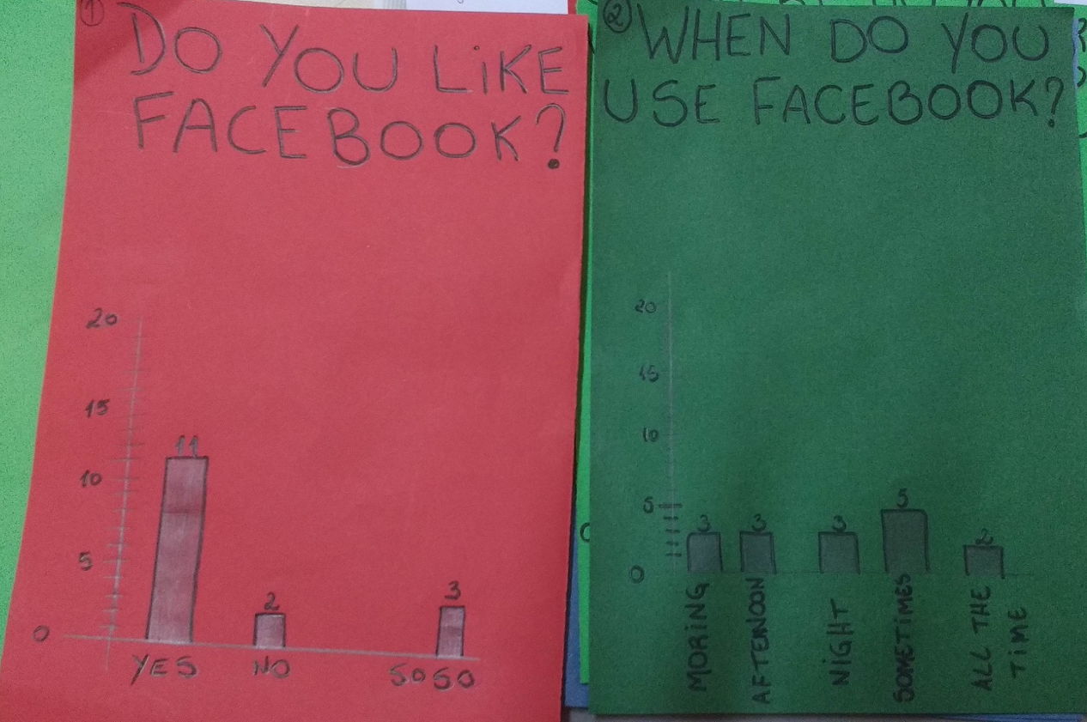
Fonte: Acervo da autora.
Foi possível notar a presença de todos os critérios indicados por Stoller (2002) e considerados no começo deste capítulo. A autenticidade das experiências dos alunos e o contato com a língua ocorreu de forma genuína, pois partiu de uma temática relacionada a uma preocupação real dos alunos perante sua comunidade. Coletaram dados de um público autêntico para a realização de um produto final autêntico pensando em uma versão adequada da rede social Facebook para sua própria comunidade.
Segundo Stoller (2002, p. 110, tradução nossa), “Projetos podem estar interligados a preocupações do mundo real [...].”, como no caso deste. Ainda conforme Stoller (2002, p. 110, tradução nossa), “Projetos também podem estar interligados a problemas simulados do mundo real [...].”, relação que pode ser feita ao projeto desenvolvido por esta turma. E “Projetos também podem ser vinculados aos interesses dos alunos, com ou sem um significado do mundo real [...].” (STOLLER, 2002, p. 110, tradução nossa). Ou seja, as três possiblidades presentadas por Stoller (2002) foram interligadas na escolha desta temática.
A motivação e o envolvimento dos alunos ocorreu de forma integral. Na realização desta atividade (Quadro 4), os alunos se mostraram preocupados em reunir todos os dados corretamente para descobrirem quais as opiniões e visões dos outros surdos na escola. Stoller (2002, p. 116, tradução nossa) relata que, no sexto passo do projeto, “[...] os alunos são confrontados com os desafios de organizar e sintetizar as informações que podem ter sido coletadas de diferentes fontes e por indivíduos diferentes.”. Os alunos se mostraram inseguros em relação aos gráficos, solicitavam ajuda a cada dado acrescentado nos gráficos, mas, após a realização de dois deles em grupo, compreenderam melhor o porquê de algumas diferenças na estrutura deles e perceberam que estavam fazendo da forma correta.
Segundo Stoller (2006, p. 30, tradução nossa), “[...] a motivação e o interesse surgem em parte através do reconhecimento de que a aprendizagem realmente está ocorrendo e de que o aprendizado justifica o esforço.”. Após os alunos terem certeza de que estavam realizando a atividade corretamente, tornaram-se motivados a concluir o livreto e se mostraram mais seguros no restante dos gráficos. Durante o desenvolvimento do projeto, surgiu o interesse dos jovens em aprender uma LS em inglês (no caso, uma LS de um país falante da LI) e pesquisaram por si mesmo alguns sinais de diferentes vocabulários em Inglês. Na avaliação realizada no último passo desenvolvido, os discentes afirmaram que se sentiram motivados durante o projeto devido a sua vontade de aprender a ASL também. Quadros (1997) afirma que o papel do docente é observar e considerar as preferências, os estilos e estratégias dos alunos no ensino de uma L2. Como professora de LI desta turma, busquei desempenhar este papel mencionado por Quadros (1997) no ensino desta L3 também, pois a proposta de projetos por Stoller (2002) exige esse tipo de reflexão pelo docente.
Ao considerar o desenvolvimento das habilidades linguísticas dos alunos, tanto os discentes quanto eu percebemos uma melhora nas habilidades de reading e writing. As turmas mencionadas neste estudo estavam familiarizadas com o método de gramática e tradução nas aulas de LI, conforme classificam Cardoso e Nantes (2010) como um dos métodos de ensino de LI para ouvintes. Através da aplicação de projetos, na realização da atividade, mostraram-se confiantes na língua, reconheciam as estruturas e vocabulários já trabalhados e analisaram os dados de forma tranquila consultando as atividades desenvolvidas anteriormente em todo o processo do projeto, Isso evidencia o fato de que o aprendizado da língua foi focado nos significados da informação e não nas estruturas gramaticais em um primeiro momento. Como Stoller (2006) afirma, os aprendizes fazem uma reciclagem das estruturas e vocabulários estudados no projeto. Segundo os alunos, notaram que melhoraram muito e que foram proporcionados momentos com a professora para que desenvolvessem melhor tais habilidades
Stoller (2002, p. 110, tradução nossa) afirma que o “Trabalho com projeto é cooperativo ao invés de competitivo. Os alunos conseguem trabalhar sozinhos, em pequenos grupos, ou como turma para completar um projeto, compartilhando recursos, ideias e conhecimento ao longo do caminho.”. Nesta atividade, os jovens trabalharam em grupo, como em todas as etapas do projeto. Na avaliação final, relataram que é muito bom trabalhar em grupo, que ajudam um ao outro e que sozinhos não conseguiriam.
O conhecimento de conteúdo e a autoconfiança na língua também foram percebidos na realização desta atividade. Os aprendizes reciclaram as estruturas e vocabulários como Stoller (2006) indica. Com isso, os alunos se mostraram mais confiantes na compilação dos dados. Salles et al. (2004) afirmam que métodos e materiais específicos são necessários de acordo com as necessidades educacionais dos surdos. Em cada passo do projeto, foram usados materiais e recursos adequados para esse público pensando no seu desenvolvimento na língua. Segundo Stoller (2006), os passos do projeto são facilmente identificados, e isso faz com que o estudante consiga perceber mais claramente seu desenvolvimento na língua, na medida em que o projeto evolui e se aproxima do produto final.
A autonomia e responsabilidade dos alunos por sua própria aprendizagem surgiu no decorrer do projeto. Como já descrito acima, durante o desenvolvimento do projeto, os alunos ficaram instigados sobre a LS em Inglês e começaram a pesquisar mais sobre a ASL. Os estudantes relataram na avaliação que têm muito interesse em aprender ASL e que não estudaram só na escola, mas também em casa. Essas ações dos alunos vão ao encontro da afirmação de Stoller (2006, p. 27, tradução nossa), pois “[...] demonstram maior autonomia, independência, auto iniciação e disposição para assumir a responsabilidade por seu próprio aprendizado como resultado do trabalho do projeto [...].”.
Em relação a iniciativa e tomada de decisões pelos discentes, pude perceber uma atitude mais positiva dos aprendizes em relação as dificuldades encontradas. Mostravam-se inseguros em alguns momentos, mas conseguiam dialogar e resolver a situação entre eles ou solicitando a minha ajuda. Aqui também vale retomar Stoller (2006), ao destacar que, para um aprendizado significativo, os alunos precisam enfrentar situações desafiadoras para pensarem criticamente e tomar decisões. Isso foi o que aconteceu no decorrer desta atividade: os jovens relataram que adoraram o projeto, pois querem conhecer mais a LI e acham importante mostrarem às pessoas seu trabalho. Comentaram também sobre a importância da comunicação dos surdos através da LS e têm refletido sobre como seria importante ter uma versão do Facebook em LS de diferentes países para facilitar essa comunicação através da rede social.
Dando continuidade às análises, sigo com a atividade descrita no Quadro 5, realizada com a turma de 1ª série do Ensino Médio em 2018.
Quadro 5 - Atividade com turma de 1ª série do EM
Atividade | Cartaz compilando os dados coletados através de entrevistas realizadas com professores e surdos da APADA sobre Línguas de Sinais.
Duração da atividade | 2 períodos/aula (1h40min.)
Projeto | Deaf Culture and Sign Language in other countries
Período de aplicação do projeto | 22.03.2018 a 24.05.2018.
Turma | 1ª série do Ensino Médio.
Grupo | 3 meninas e 3 meninos.
Fonte: Elaborado pela autora.
A temática do projeto desenvolvido com essa turma surgiu pela curiosidade de dois alunos do grupo despertada pelo projeto desenvolvido na turma de 6º ano, em 2017. Esse grupo iniciou o ano letivo com somente dois estudantes que já estudavam na escola. Juntou-se a eles um novo integrante que estudava em uma escola especial na região. Algumas semanas depois, mais três surdos se juntaram à turma (o projeto já havia sido estruturado).
Logo que iniciei os questionamentos sobre suas curiosidades e interesses em descobrir no projeto que seria desenvolvido no trimestre, os dois veteranos da turma iniciaram a conversa, mencionando o trabalho realizado no ano anterior sobre a LS em outros países. Baseada nas perguntas orientadas por Stoller (2002), continuei questionando-os sobre a coleta de dados, análise e produto final. Como produto final, decidiram confeccionar um cartaz com um mapa e identificar a LS de alguns países. Decidiram também que queriam aprender o nome dos países em inglês, as nacionalidades, LS e a cultura surda de países diferentes. Para coletar dados, optaram por trabalhar com entrevistas para descobrir se seus amigos surdos da escola conheciam outras LS e depois analisar os dados com gráficos em pizza, como fizeram em uma apresentação no ano anterior, pois era a referência mais recente que tinham de como elaborar gráficos.
Após a realização dos quatro primeiros passos do projeto (STOLLER, 2002), os alunos fizeram as entrevistas elaboradas com outras turmas de surdos da escola. Na Figura 5, tem-se um registro do momento da entrevista com o 7º ano do Ensino Fundamental.
Figura 5 - Entrevista realizada com surdos no projeto Deaf Culture and Sign Language in other countries
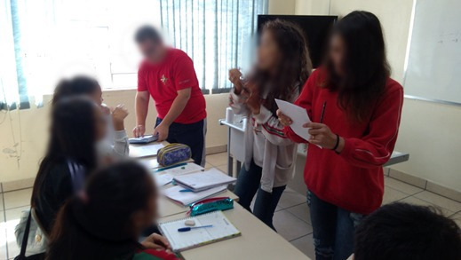
Fonte: Acervo da autora.
Após a realização dos passos 5 e 6, logo depois das entrevistas, os alunos juntaram todas as informações coletadas no passo 7, como pode ser observado na Figura 6, por meio do cartaz confeccionado pela turma, compilando os dados coletados para posterior análise do grupo.

Figura 6 - Gráficos dos dados coletados através de entrevistas no projeto Deaf Culture and Sign Language in other countries.
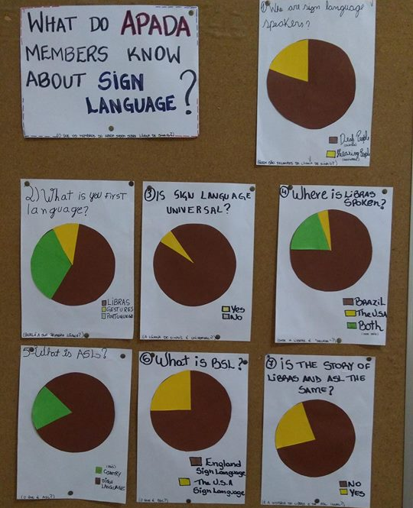
Fonte: Acervo da autora.
Na realização desta atividade, foi possível perceber a incidência de todos os oito critérios considerados para a seleção dos dados deste estudo.
A autenticidade das experiências dos alunos e o contato com a língua ocorreu de forma espontânea, desde o momento da escolha da temática até o final do projeto. Após diversas atividades preparando os estudantes para a elaboração das perguntas, alguns ensaios e a realização das entrevistas, a turma realizou a compilação e a análise dos dados coletados por meio de gráficos, registrados na Figura 6. Stoller (2006, p. 24, tradução nossa) entende que as entrevistas servem como ferramenta “[...] para obter acesso a informações que podem ser usadas de maneira significativa para concluir o projeto.”.
Todos os passos desenvolvidos até esta etapa proporcionaram experiências autênticas aos alunos, principalmente no momento em que estavam lidando com dados que eles mesmos vinham buscando, com pessoas reais, e informações genuínas, conforme registro na Figura 5.
A motivação e o envolvimento dos alunos foram destaque na realização dessa atividade e na avaliação final do projeto. De acordo com seus relatos, sentiram-se motivados pelo interesse em aprender a língua inglesa para viajar para outros países, utilizando a forma escrita da LI ou a LS respectiva. Então, mesmo não gostando de estudar ou não gostando muito da LI, os aprendizes afirmaram que se esforçam e estudam para conseguirem alcançar seu principal objetivo da aula: atingir boas notas. Através destas reflexões, é possível considerar Silva (2008), que relata a influência das personalidades e das atitudes dos alunos em relação ao aprendizado. Mesmo não adorando a LI, suas atitudes nas aulas de LI foram positivas, favorecendo um aprendizado mais eficiente, pois participaram ativamente de todos os passos do projeto e se empenharam para a realização do mesmo.
Vale também considerar Stoller (2006, p. 30, tradução nossa), quando afirma que
[...] alunos que são motivados, que desenvolvem interesse em objetivos e atividades curriculares e que se percebem bem-sucedidos e capazes, estão dispostos a trabalhar duro para processar materiais desafiadores, lembrar informações, elaborar, aprender mais e melhor na escola [...].
Pude perceber um real envolvimento e esforço dos alunos na realização do projeto. Nessa atividade demonstraram real preocupação em reunir e analisar os dados corretamente para que pudessem discutir sobre as descobertas. Queriam muito saber se o conhecimento de seus amigos sobre diferentes LS era semelhantes ao seu. Refletindo sobre esta atividade, lembrei-me da relação que Stoller (2006) faz entre a motivação e o envolvimento, questionando sobre qual ocorre primeiro, consecutivamente, influenciando o outro, como já abordado na análise de outras atividades. Na realização dessa atividade, não pude perceber nitidamente o que ocorreu primeiro: se motivação ou envolvimento, mas concordo com Stoller (2006, p. 26, tradução nossa), pois “Seja qual for a relação de causa-efeito, o resultado final é considerado positivo.”.
Um melhor desenvolvimento das habilidades linguísticas de reading e writing foi notável na compilação e análise dos e dados, com destaque para a atuação de dois dos novos integrantes da turma. Os dois discentes reconhecem a importância de praticar e tentar nas aulas de Inglês e como isso é fundamental para seu futuro acadêmico. Mostraram-se comprometidos com o projeto e não apresentavam grande diferença de conhecimento de conteúdo nas etapas finais do projeto, em comparação aos colegas que já têm aulas de Inglês desde o 6º ano do EF. Aproveitando mais uma vez a afirmação de Stoller (2006, p.30, tradução nossa), essa melhora ocorre, pois “[...] o trabalho com projetos facilita repetidas oportunidades de interação (output), modificação do input e significado negociado.”. Junto a esse fato associo o relacionamento entre os alunos no trabalho em equipe.
Durante a realização do questionário (Apêndice A) na avaliação final do projeto, o grupo discutiu sobre a troca e a retribuição que ocorria entre eles. Relataram que, até em momentos de dificuldades e preguiça, os colegas estavam ali para incentivá-los a continuar e a desenvolver a atividade do projeto com o esforço de todos. Pude notar que os relatos referentes ao relacionamento da turma foram genuínos. Os alunos com maiores dificuldades (os novos integrantes da turma) reconheceram que não conseguiram ajudar um ao outro nas atividades tanto quanto os colegas com mais facilidade e gosto pela língua. Segundo Quadros (1997), o contato prévio dos aprendizes com a LP influencia na aprendizagem da LP como L2. Acredito que a relação preexistente dos discentes com a LI influencia na aprendizagem desta como LE/LA também, pois a familiaridade com a língua que os alunos com maior facilidade têm fora da sala de aula, por exemplo, é consideravelmente maior do que os jovens que apresentaram maior dificuldade na realização da atividade.
Pensando nos relatos acima citados, retomo a posição de Stoller (2006, p. 30, tradução nossa) quando relaciona a motivação dos discentes ao aprendizado cooperativo e declara que
O trabalho com projetos é frequentemente estruturado em torno de atividades de aprendizagem cooperativa que capitalizam os pontos fortes dos alunos em grupos de aprendizagem, com o objetivo final de combinar esforços para concluir o projeto.
O conhecimento do conteúdo é percebido através da relação que os alunos fazem com a motivação e o interesse na temática do projeto. Durante a realização do cartaz com os gráficos, por exemplo, os alunos retomaram as estruturas, vocabulários e discussões feitas anteriormente e conseguiram consolidar o aprendizado do conteúdo, da mesma forma como Stoller (2006) observou em seu estudo. Os discentes relacionaram seu aprendizado da LI com o de LP também.
Uma aluna relatou que já sabe o português, mas que sabe pouco inglês. Então, precisa aprender mais sobre a LI para conseguir viajar e conhecer diferentes países. Essa mesma discente relatou que aprender a LI é igual aprender a LP e que aos poucos vão desenvolvendo e evoluindo na língua, pois primeiro aprendem português e depois inglês. Com base nesse relato, recupero o estudo de Sousa (2008), que menciona essa relação da L2 dos alunos no aprendizado de uma L3 (ou LA), uma vez que os discentes têm por referência a língua que usam com mais frequência, no caso a Libras, quando aprendem uma L3. Neste caso, como a LI é uma língua oral-auditiva como a LP, é mais fácil relacionarem as duas, do que relacionarem a LI e a sua LS, considerando que são de modalidades diferentes, pois a LS é uma língua visuoespacial
A autoconfiança dos alunos na língua, também foi sendo desenvolvida ao longo do projeto. Com essa atividade, pude notar que, quando tinham dúvidas, consultavam um ao outro, ao invés de recorrer a mim primeiramente. Um estudante relatou que, quando se motiva, não tem preguiça e que, com a ajuda dos colegas, tem mais interesse em aprender e se esforça mais. O mesmo discente continua refletindo sobre a troca em sala de aula, dizendo que, antes, tinha um conhecimento muito básico da língua e sente que agora seu conhecimento está aumentando, lembra mais vocabulário, entende melhor algumas frases e acredita que ficará mais fácil para se comunicar na língua. É importante dizer, assim como Stoller (2006, p. 27, tradução nossa), que, “quando os alunos recebem feedback construtivo sobre seu progresso ao longo do projeto, o resultado final pode ser uma melhora de autoconceitos e confiança para usar a linguagem de forma mais confortável”. Esse feedback contribui também para a percepção dos jovens como capazes de aprenderem a língua mesmo sem a habilidade auditiva, condição que já foi considerada por muitos ouvintes como fator determinante no aprendizado de surdos, como apontado por Salles et al. (2004) e Baggio e Casa Nova (2012).
A autonomia e responsabilidade dos alunos por sua própria aprendizagem foi algo que me surpreendeu. A cada semana, um novo integrante era incluído na turma. Apenas três dos seis alunos participaram da estruturação do projeto e o acompanhavam desde o primeiro passo. Mas, como dito anteriormente, nessa atividade os aprendizes consultavam um ao outro e verificavam as atividades desenvolvidas ao longo do projeto, procurando unir e analisar todos os dados corretamente. Mostraram-se mais autônomos e menos dependentes do meu auxílio como professora. Percebe-se, assim, que,
Quando os projetos são estruturados para envolver os alunos ativamente no planejamento inicial do projeto (mesmo que as contribuições dos alunos sejam pequenas), [...] gradualmente desenvolvem um senso de propriedade e orgulho no projeto. Quando os alunos recebem escolhas ao longo do projeto, incluindo a chance de moldar o projeto, eles se tornam mais autônomos e independentes [...]. (STOLLER, 2006, p. 27, tradução nossa).
A iniciativa e tomada de decisões do grupo pode ser relacionada à sua autonomia e responsabilidade. No último passo do projeto (avaliação), os discentes comentaram que não estudam a língua somente na escola. Uma jovem relatou que adora fazer brincadeiras em inglês com seus amigos fora da escola e que consegue participar, pois lembra do que já aprendeu. Outro aprendiz contou que, quando identifica alguma postagem em inglês no seu Facebook ou alguma notícia na língua, procura pesquisar e entender melhor a informação, recorre a dicionários online e muitas vezes aos colegas. Tomando a reflexão de Stoller (2002, p. 117, tradução nossa) de que “[...] a abordagem de projetos pode ser bem sucedida e gratificante para professores e alunos da mesma forma.”, destaco que é motivador saber que os alunos estão percebendo a língua como uma forma de comunicação possível e que a LI está presente em seu dia a dia.
Na realização dos gráficos do cartaz, os estudantes tomavam decisões respeitando a opinião de cada um. Esse tipo de tarefa vai ao encontro do que recomendam Allan e Stoller (2005, p. 18, tradução nossa): que professores integrem aos projetos “[...] tarefas que requerem independência e trabalho colaborativo.” e ajudem os alunos a chegarem em acordos sobre as diferentes responsabilidades de cada um. Ao se manifestar quanto a isso, um discente relatou que a opinião de todos é válida e que devem respeitar a crítica dos colegas, pois a crítica de um pode ser a melhor maneira de refletir para que resolvam o problema ou a situação. Uma aluna afirmou que a melhor forma de resolver ou decidir algo é em grupo. O trabalho em equipe foi um fator fundamental para a realização deste projeto, de acordo com o que indicou a jovem. Penso que, durante o desenvolvimento dos projetos, não houve somente uma reflexão da prática nas aulas de LI pela professora, apontado Fernandes (2012) como de fundamental importância no ensino de surdos, mas também pelos discentes participantes, como é possível observar através dos relatos acima.
Como última atividade a ser apresentada e analisada neste estudo, tem-se a realizada com uma turma de 2ª série do Ensino Médio, conforme informação do Quadro 6.
Quadro 6 - Atividade com turma de 2ª série do EM
Atividade | Atividade realizada através de registro escrito e desenhos pelos alunos surdos em linha do tempo sobre a história da ASL.
Duração da atividade | 3 períodos/aula (2h30min.)
Projeto | The Story of ASL.
Período de aplicação do projeto | 23.03.2018 a 25.05.2018.
Turma | 2ª série do Ensino Médio.
Grupo | 4 meninos (Um aluno está perdendo a audição, tem dificuldade em se expressar oralmente e ainda não é fluente em Libras).
Fonte: Elaborado pela autora.
Quando questionei a turma sobre algo que tinham curiosidade, interesse ou que quisessem descobrir na LI, logo mencionaram a ASL. Continuei indagando-os, e decidiram aprender sobre a história da LS americana. Queriam descobrir se a história da ASL é a mesma da Libras e se os sinais dos números, por exemplo, são os mesmos.
Como produto final, decidiram montar um cartaz com a história da ASL e os números na LS americana como pode ser visto na Figura 7. Foi estruturado, então, o projeto The Story of ASL (Apêndice G). conforme o passo 3 proposto por Stoller (2002).

Figura 7 - Cartaz elaborado por turma de 2ª série no projeto The Story of ASL
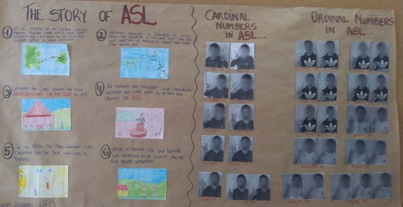
Fonte: Acervo da autora.
A atividade de linha do tempo, que pode ser observada na Figura 8, foi realizada pela turma com o objetivo de registrar parte das informações descobertas, conforme a coleta de dados. O registro escrito foi feito em grupo, com o apoio dos recursos e atividades realizadas anteriormente. O registro por desenho foi feito individualmente conforme a interpretação e compreensão de cada discente.
Figura 8 – Linha do tempo realizada por um aluno no projeto The Story of ASL
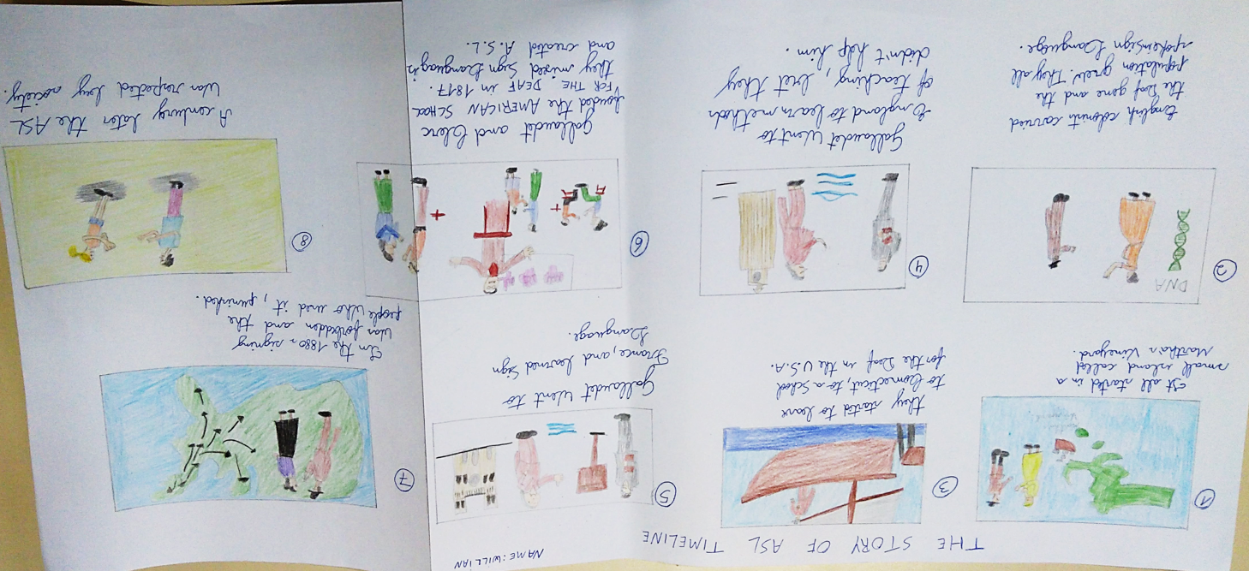
Fonte: Acervo da autora.
Nesta última atividade, também é possível verificar a presença de quatro dos oito critérios considerados para a seleção dos dados: dois de forma parcial, como será indicado na sequência desta reflexão.
A autenticidade das experiências dos alunos e o contato com a língua ocorreu em todos os passos do projeto. Houve contato direto com a língua por meio de recursos autênticos. Realizaram todas as atividades com o objetivo de compartilhar suas descobertas com um público real, com um material original produzido pela turma. As linhas do tempo elaboradas pelos estudantes também foram expostas no mural da escola. Nesse sentido, assim como com outras atividades e, retomando Stoller (2006, p. 24, tradução nossa), é importante dizer que
Quando os alunos compartilham os resultados de seus projetos, sejam eles quais forem, com públicos autênticos (por exemplo, o gabinete do prefeito, o diretor da escola, seus colegas de classe), mais uma vez eles se envolvem em tarefas autênticas, usando (e sendo expostos) a língua autêntica ao mesmo tempo.
A motivação e o envolvimento nesta atividade ocorreu de forma parcial e pode estar relacionada ao interesse dos alunos. Stoller (2006) afirma que é na relação entre motivação e envolvimento que os discentes se reconhecem como bem sucedidos e capazes de realizar as atividades do projeto e aprender a língua. Os jovens relatam, na avaliação final do projeto, que sua motivação surgiu inicialmente pelo interesse de viajar e conhecer os Estados Unidos, por exemplo. Outro integrante da turma relata que não se motivou tanto quanto os colegas, pois não tem interesse na língua, mas que se sentiu motivado em alguns momentos com a temática do projeto. Conforme indica Stoller (2002), no primeiro passo do projeto, o professor deve dar aos discentes a oportunidade de participar da estruturação do projeto e fazer escolhas de acordo com seus gostos e interesses. Nesse processo, segui a orientação de Stoller (2002) e Quadros (1997), pois é papel do professor buscar conhecer e identificar as preferências dos alunos para um ensino mais eficaz. No caso, o jovem mencionado, mesmo participando e escolhendo uma temática da qual tem curiosidade (segundo relato dele no primeiro passo) para o desenvolvimento do projeto, não se motivou ou se envolveu do mesmo modo como o restante da turma.
Um melhor desenvolvimento das habilidades linguísticas de reading e writing foi percebido por mim e pelos discentes. Na realização desta atividade, os alunos consultaram os registros e atividades executadas anteriormente, relacionaram os conteúdos e conseguiram elaborar a parte escrita da linha do tempo. Segundo um dos aprendizes, como estudou, tentou, praticou e se esforçou no projeto, compreendeu as informações coletadas e conseguiu fazer a linha do tempo. Segui novamente a orientação de Stoller (2006) quanto a proposição de projetos/atividades que trabalham com a língua e o conteúdo de forma integrada.
O conhecimento de conteúdo também não foi um critério atingido completamente pela turma. Como professora de LI da turma, pude perceber a dificuldade dos alunos com frases longas, quando não tentam interpretar a informação e sim traduzir literalmente todos os vocábulos. Essa é uma prática comum do método de gramática e tradução, conforme Cardoso e Nantes (2010), que estavam familiarizados. Por causa desta prática, tiveram dificuldade na escrita da atividade. Então, essa parte foi feita em conjunto no quadro branco da sala, com os alunos consultando seus registros dos passos anteriores e o vídeo trabalhado nos passos iniciais do projeto. Um jovem relatou que desta forma ficou mais fácil, pois conseguiam comparar as informações do caderno com as discussões em grupo. Dessa forma, reciclando e compilando as informações coletadas, assim como diz Stoller (2006), o conhecimento ocorre de forma significativa.
Devido as frequentes faltas e a barreira na comunicação com os colegas surdos, o discente ouvinte (ainda não fluente em Libras) não acompanhou todos os passos do projeto e não conseguiu se apropriar do conteúdo como o restante da turma. Apesar dessas dificuldades, afirma gostar da LI e quer aprender mais para que possa viajar e conhecer os Estados Unidos.
Após a apresentação, análise e discussão das seis atividades selecionadas, é possível perceber diversos benefícios apontados por Stoller (2006). Alguns foram atingidos completamente na atividade e/ou projeto, outros, parcialmente.
A autenticidade das experiências dos alunos e o contato com a língua, por exemplo, foi um benefício presente em todas as atividades analisadas. As seis atividades trabalharam com fontes autênticas, produzindo um material legítimo, com um propósito genuíno para um público real, fazendo, portando, o uso real da língua também conforme Stoller (2006).
A motivação e envolvimento dos discentes esteve presente total e parcialmente em todas as atividades apresentadas e analisadas neste estudo. Fatores internos e externos, de acordo com Silva (2008), também influenciaram a motivação dos discentes e a relação que Stoller (2006) faz entre a motivação e o envolvimento à autonomia, autoconfiança, interesse e ao aprendizado cooperativo também. Em algumas atividades, mais de um desses fatores foram reconhecidos na motivação e no envolvimento dos discentes.
Pude compreender também o questionamento que Stoller (2006) faz sobre a ordem que a motivação ou o envolvimento ocorrem consecutivamente. Durante minha prática docente na realização dos projetos, a ordem em que os fatores surgem também não ficou clara. Mas é possível notar que esse benefício surge de diferentes caminhos e formas, e seu desenvolvimento foi diferente em cada grupo, como analisado acima.
O desenvolvimento das habilidades linguísticas de reading e writing na Língua Inglesa esteve presente em parte das atividades analisadas. Percebe-se uma melhora nessas habilidades que parece relacionada à reciclagem de estruturas e vocabulários, conforme sugere Stoller (2006). Pensando no contexto da aplicação do projeto, a fixação e reciclagem do conteúdo é fundamental para o aprendizado de uma L3, considerando que a LM/L1 dos aprendizes é uma língua visuoespacial.
O relacionamento entre os alunos no trabalho em equipe foi o benefício que mais se destacou para mim como docente e pesquisadora deste estudo. O aprendizado cooperativo descrito por Stoller (2006) se fez presente em diversas situações. De acordo com os comentários dos alunos, só conseguiram realizar a atividade devido ao trabalho em equipe. Relataram ainda a troca que ocorreu entre eles, e como isso também os motivou a realizar as tarefas do projeto, incluindo os alunos que afirmaram não gostar da língua e ter preguiça de estudar.
Um aumento no conhecimento do conteúdo foi um benefício presente em praticamente todas as atividades analisadas neste estudo. Este benefício pode ser diretamente relacionado à integração de habilidades descritas por Stoller (2006) e à reciclagem não só do conteúdo linguístico, mas também das informações coletadas e descobertas ao longo dos projetos. Para os estudantes, esse conhecimento ocorreu devido à prática de revisitar o conteúdo, as estruturas e vocabulários trabalhados em atividades desde o primeiro passo do projeto. Alguns até relacionaram esse benefício à LP e fizeram uma relação entre os idiomas.
Autoconfiança dos alunos na língua foi um dos benefícios menos presentes nas atividades apresentadas e analisadas anteriormente. Segundo disseram alguns, a cada passo do projeto, notaram uma pequena melhora no aprendizado da língua, mas afirmaram ser muito difícil e que entendem melhor quando fazem a tradução da LI para a LP ou quando há uma troca entre os colegas. Os aprendizes ainda não mostram uma segurança na língua, mesmo quando percebem uma melhora em seu aprendizado.
Autonomia e responsabilidade dos alunos por sua própria aprendizagem foi outro benefício presente em poucas das atividades apresentadas neste estudo. Quando presente, era percebida de diferentes formas por mim e pelos estudantes. No caso de uma turma, relacionaram essa autonomia e procura por conhecimento na língua à troca que ocorreu entre os discentes em sala de aula. Outro grupo afirmou que desenvolveram tais fatores devido ao interesse e curiosidade pela ASL. Então, buscavam em diferentes fontes e de diferentes formas aprender mais sobre o assunto. Um terceiro grupo relatou que a autonomia e essa responsabilidade ocorreu devido ao contato que buscavam ter com a língua em diferentes situações fora da sala de aula. Foi possível notar a influência do contato prévio dos estudantes com a LI também.
A iniciativa e tomada de decisões pelos discentes aconteceu gradualmente em alguns grupos. Não foi possível perceber esse benefício em todas as atividades apresentadas e analisadas aqui, mas, segundo alguns jovens, as atividades e até os projetos não seriam concluídos, se não tivessem tomado decisões e feito escolhas em grupo. Durante a avaliação realizada no último passo de cada projeto, retomam a importância do diálogo do grupo para decidirem juntos qual a melhor maneira de resolver problemas, por exemplo.
Nas atividades em que pude perceber a presença desse último benefício, a iniciativa dos aprendizes ocorreu inicialmente em momentos que precisavam designar tarefas para que a atividade fosse concluída. Em seguida, discutiram o porquê de fazerem tais escolhas e em grupo decidiram qual a melhor forma de resolver o problema e todos conseguirem contribuir de forma significativa para o projeto.
Seguindo as teorias, os estudos e as análises de Stoller (2002; 2006) e Allan e Stoller (2005), entre outros estudiosos, encaminho o final desta seção com uma visão otimista sobre a prática de projetos com turmas de surdos.
Reforço também a afirmação de Stoller (2006, p. 34, tradução nossa) de que o trabalho com projetos tem sido realizado por muitos profissionais porque “[...] relatam efeitos positivos na motivação dos alunos, habilidades da língua, capacidade de trabalhar em grupos, conhecimento do conteúdo, autoconfiança, autonomia e capacidade de tomar decisões.”.
Neste estudo foi possível perceber que nem todos os benefícios foram identificados nas seis atividades apresentadas e analisadas, ou estiveram presentes apenas de forma parcial. Por meio dos benefícios reportados, é possível compreender o trabalho com projetos como uma metodologia possível e relativamente benéfica a aprendizes surdos de LI.

5 considerações finais
Iniciei este estudo, introduzindo as diferentes questões que me motivaram a considerar novas reflexões sobre o ensino de Língua Inglesa para alunos surdos. Como professora de LI para surdos, cabe a mim procurar a(s) melhore(es) forma(s) de trabalhar com esse público. Diante desse papel relatei minha dificuldade em encontrar e adaptar diferentes abordagens e estratégias de ensino neste contexto.
Procurei apresentar de forma reflexiva as diferentes realidades presentes no contexto educacional de surdos. A história da educação desta comunidade partiu de abordagens oralistas como Método Oral, para a filosofia da Comunicação Total que permitiu uma reflexão sobre a aquisição de linguagem da comunidade surda. E em seguida, propostas como o Bimodalismo e o Bilinguismo foram criadas pensando no ensino da LP.
A partir de autores como Quadros (1997), Salles et al. (2004) e Fernandes (2012), por exemplo, busquei apresentar e apontar os diferentes fatores que influenciam a aquisição de línguas por sujeitos surdos. O meio social em que o surdo está inserido, o contato com a Libras e/ou com LP e o contexto escolar são alguns fatores que influenciam diretamente na aquisição da LM, L1, L2 e LE/LA como relatado no capítulo 2 deste trabalho. Esse fator, consequentemente, influencia na construção da(s) identidade(s) surda(s) e cultura do indivíduo.
Os estudos referentes a aquisição de LI como LE/LA são muito limitados. Pesquisas como as apresentadas por Silva (2005), Oliveira (2007), Sousa (2008), Lima (2011), Silva (2013) e Oliveira (2014) são focalizadas em diferentes percepções no ensino-aprendizagem de LI por surdos, e não têm como ênfase a investigação de diferentes metodologias de ensino de LI para este público.
Após me familiarizar com a prática do trabalho com projetos proposta por Stoller (2002), cogitei a possibilidade de esta ser uma metodologia de ensino mais significativa para a aprendizagem de LI por surdos.
Meu objetivo geral deste estudo era refletir e discutir sobre como o trabalho com projetos proposto por Stoller (2002) contribui para a aprendizagem da língua inglesa por alunos surdos, considerando esta uma metodologia de ensino de LI viável em uma entidade não-governamental e sem fins lucrativos que promove uma educação bilíngue a esses discentes. Na apresentação, análise e discussão dos dados coletados alcancei este objetivo, relatando as percepções dos alunos e as minhas em relação às práticas em sala de aula. Na minha perspectiva como docente, o resultado que obtive foi positivo.
Os objetivos específicos deste estudo eram: a) discutir de forma reflexiva a prática de projetos como uma metodologia de ensino de LI mais eficiente e benéfica para surdos; b) explorar e analisar atividades desenvolvidas com turmas de surdos do Ensino Fundamental Anos Finais e Ensino Médio através da metodologia de projetos); e c) investigar e refletir sobre as percepções dos discentes em relação à pratica de projetos nas aulas de Língua Inglesa. Todos os objetivos específicos foram cumpridos com embasamento teórico concentrado em Stoller (2002; 2006) e Allan e Stoller (2005) sobre a metodologia de projetos, entre outros autores como Quadros (1997), Salles et al. (2004), Fernandes (2012) e Silva (2008), por exemplo, sobre o ensino de surdos.
Os relatos dos alunos permitiram a reflexão dos grupos sobre o desenvolvimento das aulas de LI e suas atuações nos projetos realizados. O aspecto mais relatado pelos estudantes foi o trabalho em grupo. Destacaram que a troca que ocorreu entre eles foi fundamental para a realização das atividades e reconheceram sua participação positiva ou não tão ativa nos projetos. Relacionaram sua motivação com esse trabalho em equipe com o interesse que têm em aprender a ASL e a viajar para o exterior.
Com a análise desses relatos obtidos nas avaliações dos projetos, foi nítida a diferente percepção dos alunos referente à LI. Perceberam sua evolução na língua em todo o processo dos projetos e reconheceram que são capazes de aprender a LI. Ampliaram sua visão de inglês como algo presente em seu dia a dia e reconheceram de forma significativa seu uso, talvez pela ASL se fazer mais presente nas aulas.
Como apontado na reflexão final do capítulo anterior, foi possível perceber que nem todos os benefícios previstos para o trabalho por meio de projetos foram verificados nas seis atividades exploradas. Alguns foram identificados apenas de forma parcial. No entanto, pelas reflexões dos benefícios reportados aqui e relatos dos discentes participantes da pesquisa, é possível pensar no trabalho com projetos como uma metodologia aplicável e favorável no ensino de LI para surdos.
Há diferentes interpretações e investigações acerca do trabalho com projetos em diferentes contextos de ensino de LI e acerca do ensino de LI para surdos. Espero ter contribuído para essa importante área na educação de surdos que tem ganhado visibilidade em recentes estudos, embora necessite de mais atenção. Como docente de Língua Inglesa para surdos, penso que, aprofundando estudos sobre diferentes metodologias e abordagens de ensino de LI para esse público, encontrarei variadas opções para a escolha da abordagem ou método mais adequado para o ensino de sujeitos surdos.
Como professora de surdos há pouco mais de três anos, além da minha inexperiência na área, deparo-me com diversas realidades dentro da comunidade surda da escola em que atuo. Ou seja, dentro de uma turma, preciso adaptar uma atividade para duas ou até três diferentes realidades. Com diferentes propostas de ensino de LI para esses aprendizes, considerando suas especificidades, acredito que o aprendizado da LI possa ocorrer de forma genuína.
No decorrer desta pesquisa, foi nítida a flexibilidade do trabalho com projetos nas aulas de LI. As temáticas escolhidas pelas turmas possibilitaram uma nova atitude dos discentes em relação à LI, e sua motivação e interesse estiveram mais presente. Foi possível adaptar atividades considerando as habilidades de cada integrante das turmas para que trabalhassem em equipe, unindo suas aptidões. Assim, o desenvolvimento na língua ocorreu de forma autêntica com objetivos tangíveis, elaborados pelos aprendizes. As aulas tradicionais, baseadas em tradução e gramática, foram deixadas de lado, abrindo espaço para a significação das informações dos conteúdos.
Algumas dificuldades também foram identificadas no andamento deste estudo. A falta de autoconfiança e autonomia dos alunos influenciou diretamente no desenvolvimento de alguns projetos, pois se mostraram inseguros e dependentes da professora em alguns momentos. Essa insegurança talvez seja devido ao método de ensino a que os estudantes estão familiarizados, por meio do qual apenas traduzem as informações e o conteúdo pronto entregue a eles. Quando essa prática não é realizada, precisam sair da sua zona de conforto para buscar, compilar e analisar as informações como proposto através de projetos.
Outra dificuldade encontrada foi a difícil comunicação entre integrantes de uma mesma turma, pois um colega ainda não é fluente na LS. Neste caso, a motivação deste jovem e o trabalho em equipe fica prejudicado, e a comunicação entre eles só é possível com apoio da professora. A falta de iniciativa de alguns alunos também foi um fator desfavorável na realização de alguns projetos, mas foi algo que progrediu no desenvolvimento da pesquisa.
Considerando as análises presentes nos relatos dos alunos e minhas observações como docente e pesquisadora, é clara a capacidade que os alunos surdos participantes deste estudo têm de aprender a língua inglesa. Contudo, é preciso trabalhar com métodos de ensino que permitam aos discentes desenvolver suas potencialidades como sujeitos surdos, proporcionando aulas que considerem suas particularidades e necessidades. Apesar das dificuldades mencionadas aqui, a evolução dos alunos ocorreu de forma gradual demonstrando que são capazes de aprender uma LE/LA e desconstruindo a crença de que os surdos são incapazes de realmente aprender a LI.
Os oito benefícios apresentados e analisados neste estudo oferecem a possibilidade de pesquisas mais aprofundadas em glosa (sistema de transcrição da Libras, como descrito no capítulo 3), por exemplo. Uma possibilidade é a verificação de forma mais detalhada dos fatores que se mostraram menos presentes na realização das atividades. E, neste caso, qual seria, por exemplo, a principal razão pela qual os discentes não desenvolveram completamente a autoconfiança na língua ou a autonomia através de projetos, se é um benefício apontado por Stoller (2006)?
A questão motivacional e o trabalho em equipe também podem ser exploradas. Se pensarmos no caso do aluno ouvinte em turma de surdos, como a motivação e o envolvimento dos alunos é influenciada pela dificuldade de comunicação entre eles? Há possibilidade de ocorrer um trabalho em equipe integral?
A relação da aprendizagem de LP e LI feita pelos discentes é outra linha interessante de investigação. Por que os alunos relacionam as duas línguas? Isso ocorre devido ao fato de as duas línguas serem de modalidade oral-auditiva?
Tais questionamentos não foram aprofundados nesta pesquisa, pois não contemplavam os objetivos deste estudo. No entanto, a meu ver, são questionamentos de extrema importância para o ensino de LI para surdos brasileiros.

REFERÊNCIAS
ALAN Bülent; STOLLER Fredricka L. Maximizing the Benefits of Project Work in Foreign Language Classrooms. American English For English Language Teachers Around The World. United States of America, 2005. Disponível em: <https://americanenglish.state.gov/files/ae/resource_files/05-43-4-c.pdf> Acesso em: 13 ago. 2017.
BRASIL. Decreto nº 5.626, de 22 de dezembro de 2005. Regulamenta a Lei nº 10.436, de 24 de abril de 2002, e o art. 18 da Lei nº 10.098, de 19 de dezembro de 2000. Disponível em:< http://www.planalto.gov.br/ccivil_03/_ato2004-
2006/2005/decreto/d5626.htm> Acesso em: 02 abr. 2018.

BRASIL. Lei nº13.146/2015, de 6 de julho de 2015. Institui a Lei Brasileira de Inclusão da Pessoa com Deficiência (Estatuto da Pessoa com Deficiência). Disponível em: <http://www.punf.uff.br/inclusao/images/leis/lei_13146.pdf>. Acesso em: 25 jul. 2018.
BAGGIO, Maria A.; CASA NOVA, Maria G. Libras. 1.ed. Canoas: Ed. ULBRA, 2012.
BARBOSA, Maria C. S. Por que voltamos a falar e a trabalhar com a Pedagogia de Projetos? Projeto - Revista de Educação, Porto Alegre, p. 8–13, 1. sem. 2001 Disponível em: <http://www.adventista.edu.br/_imagens/area_academica/files/Por%20que%20voltamos%20a%20falar%20e%20a%20trabalhar%20com%20a%20pedagogia%20de%20projetos.pdf> Acesso em: 12 ago. 2017.
BOTELHO, Paula. Linguagem e Letramento na Educação dos Surdos: ideologias e práticas pedagógicas. 4. ed. Belo Horizonte: Autêntica. 2007. Livro Eletrônico.
BRASIL. LBD: Lei de Diretrizes e Bases na Educação Nacional – Lei 9.394/1996. Brasília: Senado Federal, Coordenação de Edições Técnicas, 2007.
CAPOVILLA, Fernando C. Filosofias educacionais em relação ao surdo: do oralismo à comunicação total ao bilinguismo. Revista Brasileira de Educação Especial, v. 6, n. 1, 2000, p. 99-116. Disponível em: < http://www.abpee.net/homepageabpee04_06/artigos_em_pdf/revista6numero1pdf/r6_art06.pdf> acesso em: 13 maio. 2018.
CARDOSO, Flávia P.; NANTES, Maria S. P. O ensino da Língua Portuguesa para o aluno surdo no contexto da sala de aula comum. Diálogos Educacionais em Revista, Campo Grande, nov. 2010. p. 75-88. Disponível em: <http://dialogoseducacionais.semed.capital.ms.gov.br/index.php/dialogos/article/view/9> Acesso em: 31 mar. 2018.
CARVALHO, Denise M. SANTOS, Layane R. de L. Pais ouvintes, filho surdo: causas e consequências na aquisição da língua de sinais como primeira língua. Revista Sinalizar, jul./dez. 2016. p. 190-203, Disponível em: <https://www.revistas.ufg.br/revsinal/article/download/41493/22088> Acesso em: 31 mar. 2018.
DOMAGAŁA-ZYŚK, Ewa. The Role of Speech and Sign Language in Teaching English as a Foreign Language to Deaf and Hard of Hearing Students. In: ČERVENKA, Petr. HANOUSKOVÁ, Michaela. MÁSILKO, Lukáš. PAVLÍČEK, Radek. PECL, Jiří. PEŇÁZ, Petr. Proceedings of the Conference Universal Learning Design, Paris, 2014. Brno: Masaryk University, 2014. p. 11-16.
FERNANDES, Sueli. Educação de Surdos. 1. ed. Curitiba: InterSaberes, 2012. Livro Eletrônico.
KRAEMER, Graciele M. Identidade e Cultura Surda. In: LOPES, Maura C. (Org.) Cultura Surda e Libras. São Leopoldo: Ed. Unisinos, 2012, p 138 – 153. Livro Eletrônico.
LACERDA, Cristina B. F. de; ALBRES, Neiva A.; DRAGO, Silvana L. S. Política para uma educação bilíngue e inclusiva a alunos surdos no município de São Paulo. Educação e Pesquisa. São Paulo, jan./mar. 2013. p. 65-80. Disponível em: < http://www.scielo.br/pdf/ep/v39n1/v39n1a05.pdf> Acesso em: 17 mar. 2018.
LEFFA, Vilson J.; IRALA, Valesca B. O ensino de outra(s) língua(s) na contemporaneidade: questões conceituais e metodológicas. In: LEFFA, Vilson J.; IRALA, Valesca B. (Org.). Uma espiadinha na sala de aula. Ensinando línguas adicionais no Brasil. Pelotas: Educat, 2014, p. 21-48.
LIMA, Daisy M. C. de A. Educação infantil: saberes e práticas da inclusão: dificuldades de comunicação e sinalização: surdez. 4. ed. Brasília: MEC, Secretaria de Educação Especial, 2006.
LIMA, Samara Gonçalves. Crenças sobre o processo de ensino-aprendizagem de Língua Inglesa para Surdo: um estudo com uma aluna surda e dois professores de uma escola da rede pública em Goiás. Goiânia, 2011. 170 f. Dissertação de Mestrado em Letras. Universidade Federal de Goiás. Disponível em: < https://repositorio.bc.ufg.br/tede/bitstream/tde/2407/2/SAMARA%20GONCALVES%20LIMA.pdf>. Acesso em: 20 maio. 2018.
OLIVEIRA, Alexandra A. A prática docente de Língua Inglesa para estudantes surdos e ouvintes usando o livro didático e o computador: um estudo de caso sobre a teoria da ótica da atividade. Lavras, Mina Gerais, 2014. 221 f. Dissertação de Mestrado. Universidade Federal de Lavras. Disponível em: < http://repositorio.ufla.br/bitstream/1/2583/1/DISSERTA%C3%87%C3%83O_A%20pr%C3%A1tica%20docente%20de%20l%C3%ADngua%20inglesa%20para%20estudantes%20surdos%20e%20ouvintes%20usando%20o%20livro%20did%C3%A1tico.pdf >. Acesso em: 26 abr. 2018.
OLIVEIRA, Cristiano L. de. Um apanhar teórico-cultural sobre a pesquisa qualitativa: tipos, técnicas e características. Travessias. Cascavel, 4.ed. 2008. Disponível em: <http://e-revista.unioeste.br/index.php/travessias/article/view/3122/2459> Acesso em: 15 abr. 2018.
OLIVEIRA, Dulcimary. F. A. Professor, tem alguém ficando para trás! As crenças de professores influenciando a cultura de ensino/aprendizagem de LE de alunos surdos. 2007. 240 f. Dissertação (Mestrado em Linguística Aplicada) - Universidade de Brasília, Brasília, DF. Disponível em: < http://repositorio.unb.br/bitstream/10482/1209/1/Dissertacao_2007_%20DulcimaryOliveira.pdf >. Acesso em: 21 maio 2018.
OLIVEIRA, Liliane A. A Surdez: noções de anatomia e fisiologia da audição. In: OLIVEIRA, Liliane A. Fundamentos Históricos, Biológicos e Legais da Surdez. Curitiba: IESDE S. A. 2011. p.11 -27. Disponível em: <https://arquivostp.s3.amazonaws.com/qcursos/livro/LIVRO_fundamentos_historicos_biologicos_e_legais_da_surdez.pdf> Acesso em: 25 mar. 2018.
PADDEN, Carol. HUMPHRIES, Tom. Deaf in America: Voices from a Culture. 8. ed. Massachussets: Harvard University Press, 1988.
PERLIN, Gladis T. T. Identidades surdas. In. SKLIAR, Carlos (Org.) A Surdez, um olhar sobre as diferenças. 4.ed. Porto Alegre: Ed. Mediação, 2010. p.51-73.
PIMENTA, Josefa M. A. A Fábula em Libras para a aprendizagem da Língua Portuguesa por alunos surdos. In: ALMEIDA, Wolney G. Educação de surdos: formação, estratégias e prática docente. Ilhéus, BA: Editus, 2015. p. 93 -111. Disponível em: < http://books.scielo.org/id/m6fcj/pdf/almeida-9788574554457-06.pdf> Acesso em: 20 mar. 2018.
QUADROS, Ronice Müller de. Educação de surdos: a aquisição da linguagem. Porto Alegre: Artmed, 1997. Livro eletrônico.
RUSSO, Ieda Pacheco. Audiologia Infantil. 4.ed. São Paulo: Cortez, 1994.
SALLES, Heloísa M. M. L. et al. Ensino de Língua Portuguesa para Surdos. Caminhos para a prática pedagógica. V.1. Brasília: MEC, SEESP, 2004. Livro Eletrônico. Disponível em: < http://portal.mec.gov.br/seesp/arquivos/pdf/lpvol1.pdf> acesso em: 11 mar. 2018.
SHEPPARD, Ken.; STOLLER, Fredricka L. Guidelines for the Integration of Student Projects into ESP Classrooms. English Teaching Forum. Abr/jun. 1995. Disponível em: <http://dosfan.lib.uic.edu/usia/E-USIA/forum/vols/vol33/no2/p10.htm> Acesso em: 13 nov. 2017.
SILVA, C. M. O. O surdo na escola inclusiva aprendendo uma língua estrangeira (inglês): um desafio para professores e alunos. Brasília, DF, 2005. 230 f. Dissertação de Mestrado em Linguística Aplicada, Universidade de Brasília. Disponível em: < http://livros01.livrosgratis.com.br/cp001115.pdf > Acesso em: 13 abr. 2018
SILVA, Maria C. C. Aprendizagem da língua inglesa como terceira língua (L3) por aprendizes surdos brasileiros: investigando a transferência léxico-semântica entre línguas de modalidades diferentes. Porto Alegre, 2013. 221 f. Tese de Doutorado em Letras. Pontifícia Universidade Católica do Rio Grande do Sul. Disponível em: < http://repositorio.pucrs.br/dspace/handle/10923/4240> Acesso em: 19 abr. 2018
SILVA, Simone G. de L. da. Ensino de Língua Portuguesa para Surdos: das políticas as práticas pedagógicas. Florianópolis, 2008. 121 f. Dissertação de Mestrado em Educação, Universidade Federal de Santa Catarina.
SILVEIRA, Denise T.; CÓRDOVA, Fernanda P. A pesquisa cietífica. In: GERHARDT, Tatiana E. SILVEIRA, Denise T. (Org.). Métodos de Pesquisa. 1.ed. Porto Alegre: Editora da UFRGS, 2009. Disponível em: <http://www.ufrgs.br/cursopgdr/downloadsSerie/derad005.pdf> Acesso em: 8 abr. 2018.
SKLIAR, Carlos. Um olhar sobre nosso olhar acerca da surdez e das diferenças. In. SKLIAR, Carlos (Org.) A Surdez, um olhar sobre as diferenças. 4.ed. Porto Alegre: Ed. Mediação, 2010. p.5 – 39.
SOUSA, Aline Nunes de. Surdos Brasileiros escrevendo em Inglês: Uma experiência com o ensino comunicativo de línguas. Fortaleza, 2008. 237 f. Dissertação de Mestrado. Universidade Estadual do Ceará. Disponível em: < http://www.uece.br/posla/dmdocuments/alinenunesdesousa.pdf> Acesso em: 9 mar. 2018
STOLLER, Fredricka L. Establishing a theoretical foundation for project-based learning in second and foreign language contexts. In BECKETT, Gulbahar H. MILLER, Paul C. Project-based second and foreign language education: Past, present, and future. Greenwich: Information Age Publishing. 2006. p.19-40. Livro Eletrônico.
STOLLER, Fredricka L. Project Work: A Means to Promote Language and Content. In: RICHARDS, Jack C.; RENANDYA, Willy A. Methodology in Language Teaching: an Authology of Current Practice. Cambridge: CUP, 2002. p. 107-119.
STROBEL, Karin Lilian. A visão histórica da in(ex)clusão dos surdos nas escolas. ETD – Educação Temática Digital, Campinas, jun. 2006. p. 245 – 254. Disponível em: <https://periodicos.sbu.unicamp.br/ojs/index.php/etd/article/view/806/821> Acesso em:1 abr. 2018.
VIEIRA, Candida A. A Proposta Educacional Bilíngue: Língua Brasileira de Sinais e Língua Portuguesa. Goiás, 2010. Artigo de conclusão de curso. Faculdade Alfredo Nasser. Disponível em: < http://www.unifan.edu.br/files/pesquisa/A%20PROPOSTA%20EDUCACIONAL%20BIL%C3%8DNGUE%20L%C3%ADngua%20Brasileira%20de%20Sinais%20e%20L%C3%ADngua%20Portuguesa%20-%20Candida%20Amaral%20Vieira.pdf> Acesso em:16 abr. 2018.
VIEIRA, Sheila R. BONDEZAN, Andreia N. A criança surda: causas, prevenção e educação escolar. II Simpósio Nacional de Educação. XXI Semana de Pedagogia. Infância, Sociedade e Educação. 2010. Disponível em: <http://cacphp.unioeste.br/eventos/iisimposioeducacao/anais/trabalhos.html> acesso em: 14 maio 2018.

VIGOTSKI, Lev S. A construção do pensamento e da linguagem. 1. Ed. São Paulo: Martins Fontes, 2001.

APÊNDICE A – QuestionÁrio adaptado elaborado pela autora para avaliação dos projetos pelos alunos
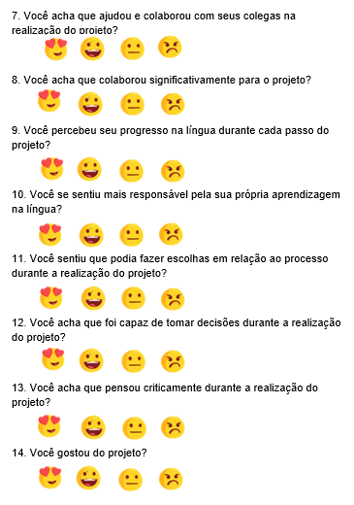

Apêndice b – projeto sign lAnguAge in other countries
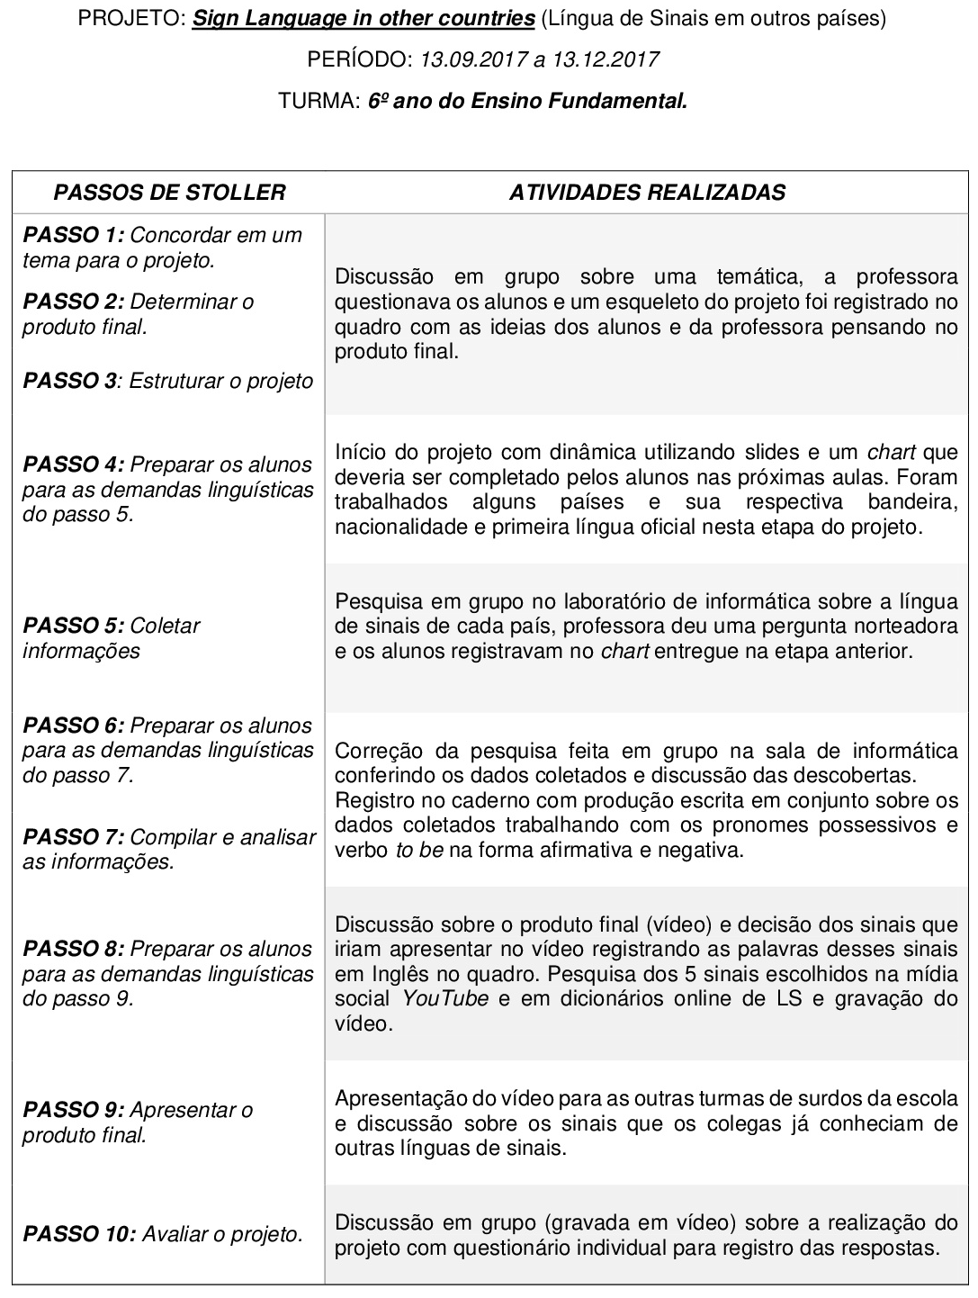

Apêncide c- projeto sociAl mediA And network: whAt you cAn And cAnnot do
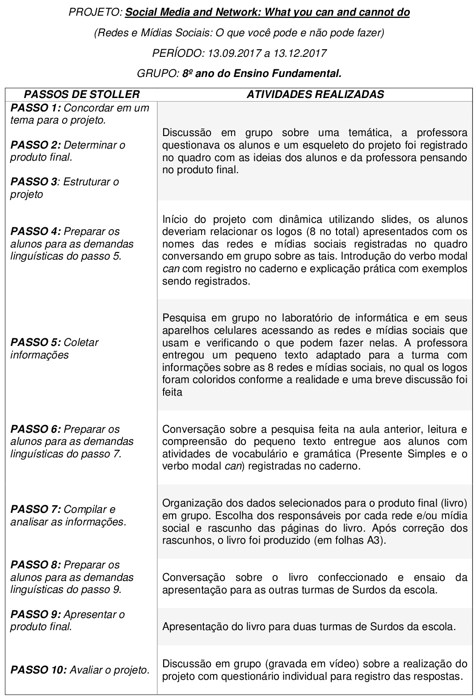

Apêndice d – How to mAke A ‘how-to’ video for youtube
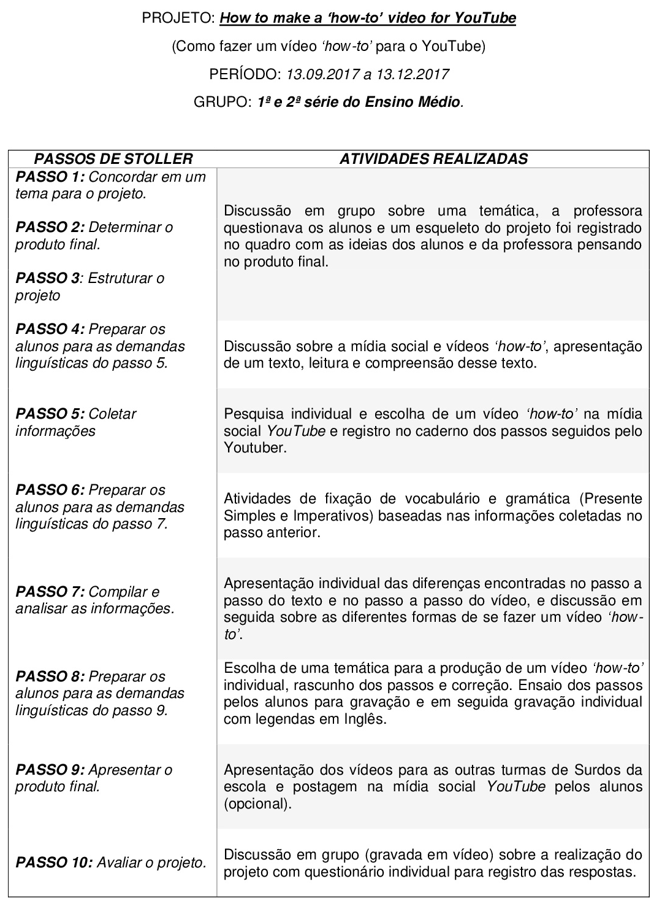

Apêndice E - projeto fAcebook: whAt is it, whAt for And where is the librAs version?
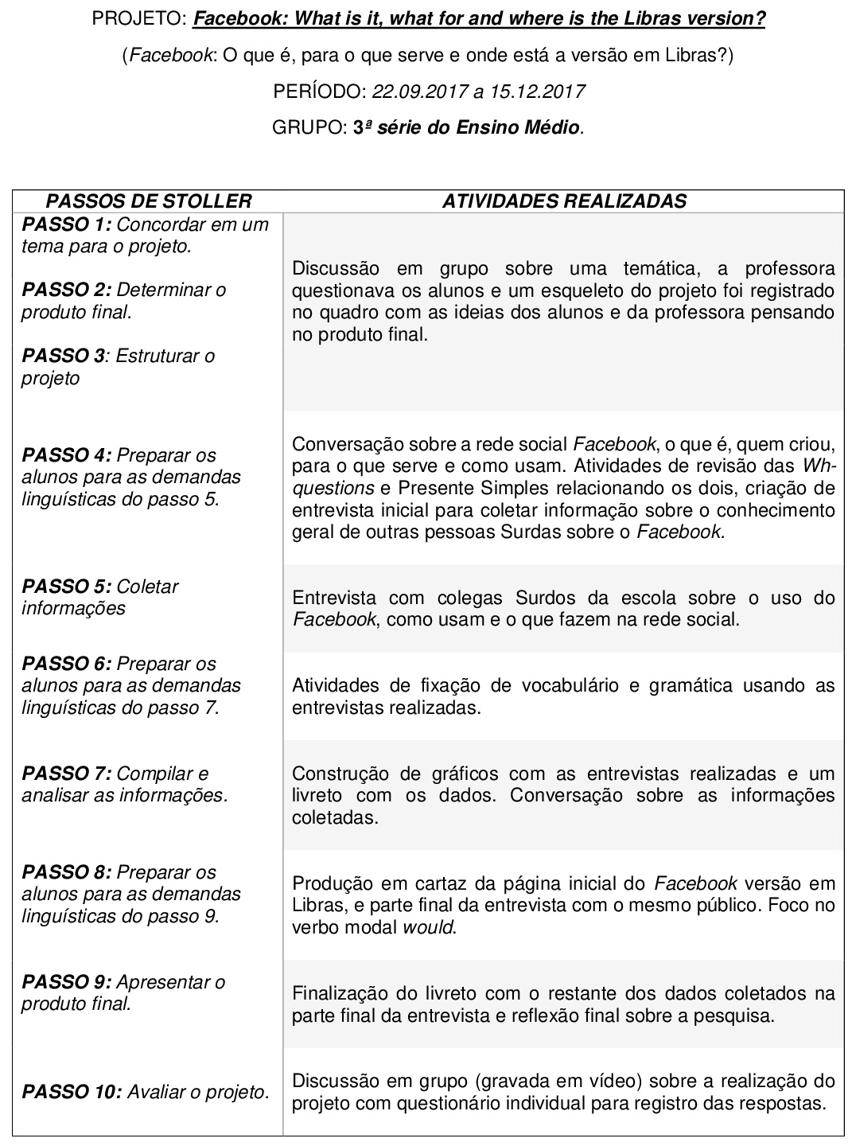

Apêndice F – projeto Deaf Culture and Sign Language in other countries
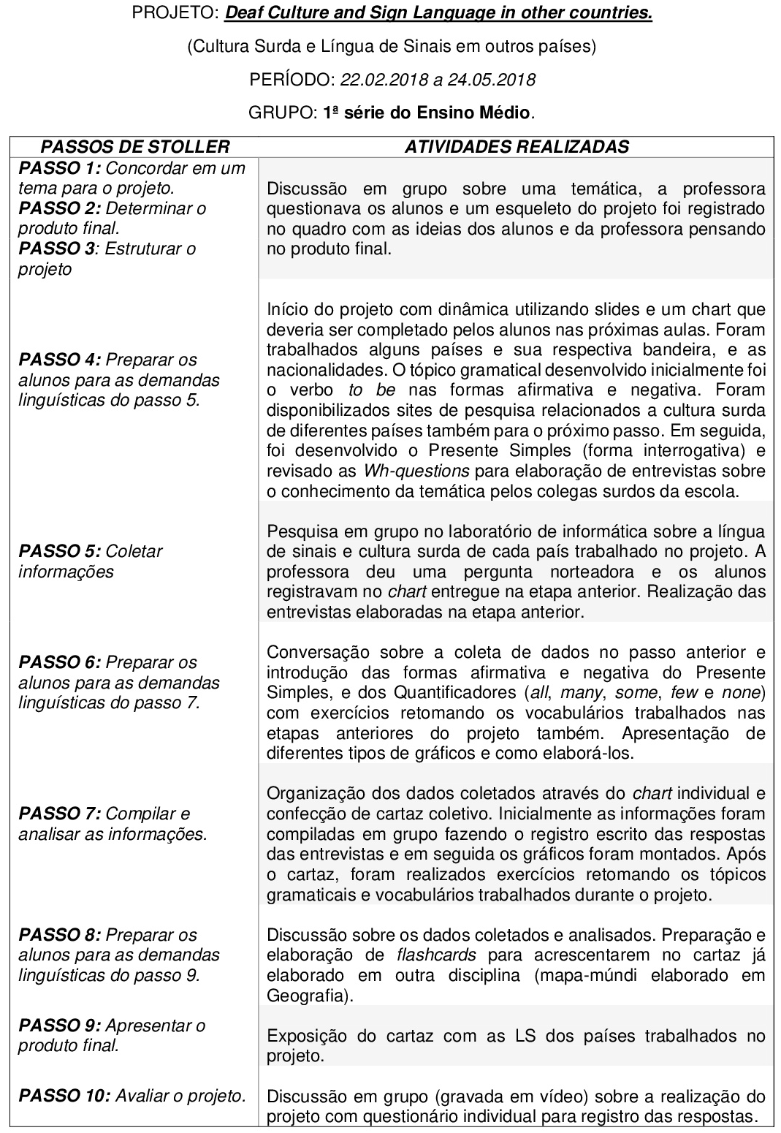

apêndice G - projeto The Story of ASL
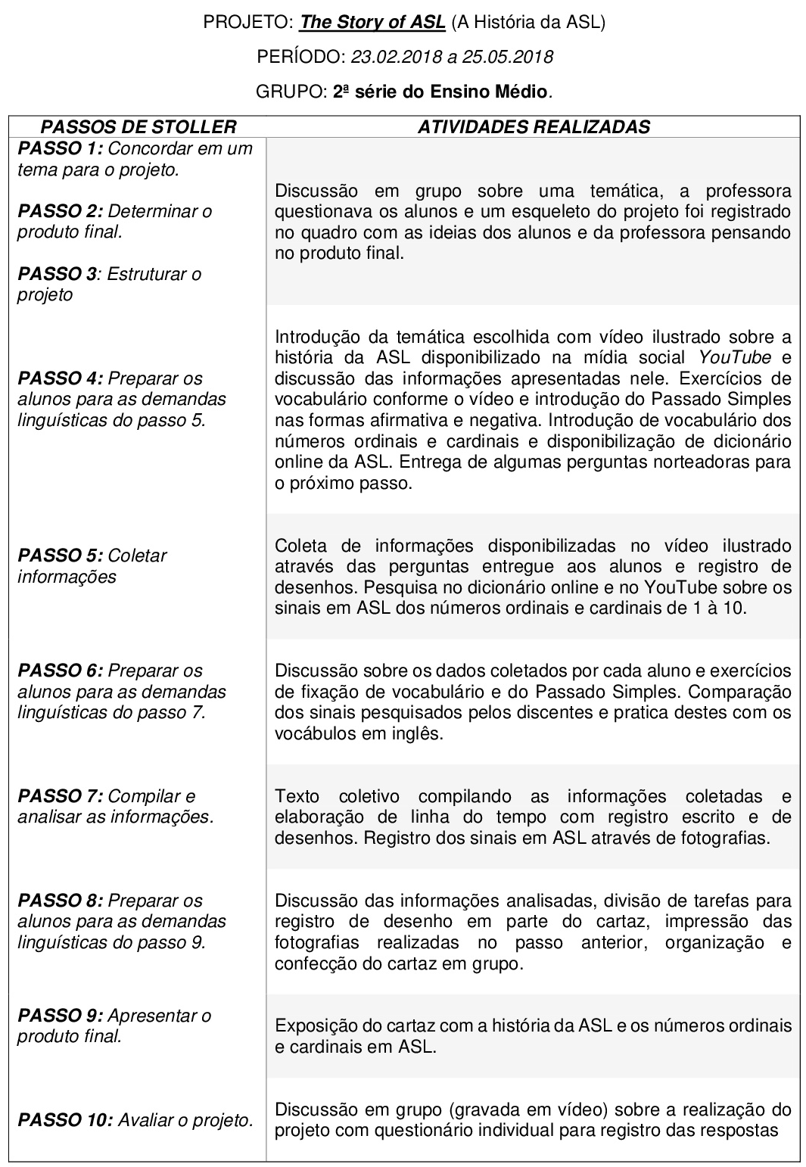

Segundo Fernandes (2012, p. 7) “há um acordo entre partidários de novas configurações indenitárias na área em grafar o termo Surdos com letra maiúscula sempre que estiver em foco o debate em torno do sujeito e suas diferenças culturais [...]”, e a autora adota tal convenção em sua obra.

